УДК 372.8 ББК 74.00 Л88
Лыкова И.А.
Л88 Изобразительная деятельность в детском саду: планирование, конспекты занятий, методические рекомендации. Ранний возраст. - М.: «КАРАПУЗ», 2009. - 144 с.
ISBN 978-5-9715-0304-0
Рецензенты:
Савенкова Л.Г., доктор педагогических наук, профессор, ведущий научный сотрудник Института художественного образования РАО;
Данилина Т.А., кандидат педагогических наук, директор ГОУ Детский сад «Центр развития ребёнка» № 183 (г. Москва);
Пинчукова Н.М., воспитатель высшей категории ГОУ Детский сад № 1951 ЦАО (г. Москва).
Книга содержит систему развивающих занятий изобразительной деятельностью с детьми 2-3 лет (65 конспектов с методическими рекомендациями). Все занятия взаимосвязаны, содержательны и направлены на реализацию базисных задач художественно-творческого развития детей, сформулированных в предисловии. В «Приложении» даны материалы для проведения эстетизированных развлечений с детьми на занятиях и в повседневной жизни.
Учебно-методическое пособие входит в авторскую программу художественного воспитания, обучения и развития детей дошкольного возраста «Цветные ладошки» (полная структура программы представлена на цветной вкладке в «Приложении»),
Книга адресована воспитателям групп раннего возраста дошкольных учреждений разных типов, гувернёрам, старшим воспитателям и заведующим ГОУ, студентам педагогических колледжей и вузов, а также родителям, интересующимся вопросами художественного воспитания и развития детей дошкольного возраста.
ISBN 978-5-9715-0304-0
Охраняется Законом об авторском праве. Воспроизведение этой книги или любой ее части, включая оформление, преследуется в судебном порядке.
® Лыкова И.А., автор, 2007 ® ООО «КАРАПУЗ», 2007
Задачи
художественно-творческого развития детей 2-3 лет

►► Формировать способы зрительного и тактильного обследования хорошо знакомых предметов для уточнения представлений о внешнем виде игрушек, предметов посуды, одежды, скульптуры малых форм (мелкой пластики).
►► Знакомить детей с народной игрушкой (филимоновской, дымковской, семёновской, богородской) для обогащения зрительных впечатлений и показа условно-обобщённой трактовки художественных образов.
» Проводить эстетизированные развлечения (с красивой юлой, мячом, цветными лентами, воздушными шарами разной формы и расцветки).
►► Учить детей находить связь между хорошо знакомыми предметами и явлениями окружающего мира и их изображениями в рисунке, лепке, аппликации, на картинках в детских книжках;
►► Знакомить с книжной графикой на примере творчества известных мастеров детской книги - Васнецова Ю., Елисеева А., Рачева Е., Репкина П.
►► Организовывать наблюдения в природе и ближайшем окружении для обогащения представлений детей о внешнем виде хорошо знакомых объектов, а также для уточнения зрительных впечатлений («Листочки летят и падают на землю», «Облака плывут по небу», «Дождик капает - кап-кап-кап», «Воробышек прыгает по лужам - прыг-прыг-прыг»).
►► Учить детей видеть цельный художественный образ в единстве изобразительно-выразительных средств (цвет, форма, линия, пятно, формат фона и пр.);
►► Показывать детям в игровой форме процесс создания образов - организовывать наблюдение за художественной деятельностью воспитателя.
►► Побуждать детей создавать по подражанию взрослому и по своему желанию эмоциональные, яркие, выразительные образы хорошо знакомых предметов.
►► Вызывать у детей интерес к сотворчеству с воспитателем и другими детьми при создании коллективных композиций («Дождик капает из тучки», «Праздничная ёлочка», «Снеговики играют в снежки», «Солнышко ярко светит», «Одуванчики цветут на лугу», «Жуки спрятались под листочками» и т.д.).
►► Создавать условия для систематического, постепенно усложняющегося освоения детьми элементарных приёмов изображения (лепки и рисования) хорошо знакомых предметов на основе доступных средств художественнообразной выразительности (цвет, пятно, линия, форма, ритм, динамика).
►► Интегрировать виды изобразительной деятельности в разных вариантах их сочетания между собой.
►► Создавать условия для самостоятельной художественной деятельности детей (рисование и раскрашивание в книжках-раскрасках, в альбомах для художественного творчества, творческие занятия с наклейками,рассматривание картинок в книжках-потешках и книжках-игрушках).
►► Консультировать родителей по вопросам развития у детей способностей к изобразительной деятельности.
В разных видах изобразительной деятельности воспитатель решает конкретные задачи, обусловленные возрастными особенностями детей 2-3 лет.
В лепке - показать детям разнообразие пластических материалов (глина, пластилин, солёное и сдобное тесто, влажный песок, снег, манная каша), познакомить с их свойствами (пластичность, вязкость, вес, цельность массы, в отличие от рассыпчатого леска или манки), возможностями своего воздействия на материал и на этой основе учить детей: ►► опытным путём и в сотворчестве с педагогом осваивать пластические материалы (месить, прихлопывать, ставить отпечатки, отрывать и отщипывать кусочки, снова соединять вместе, сминать, сжимать, сплющивать, делать углубления пальчиком, протыкать дырочки острым концом карандаша и т.д.);
►► видеть основные формы предметов, выделять их яркие и наиболее характерные признаки, сравнивать похожие по форме предметы (апельсин и яблоко, мяч и арбуз, карандаш и кисточка, бублик и колечко от пирамидки);
►►синхронизировать работу обеих рук;
координировать работу глаз и обеих рук; ►► создавать простейшие формы: раскатывать цилиндр (колбаску) прямыми движениями ладоней; раскатывать шар (колобок) круговыми движениями ладоней - и слегка видоизменять их - преобразовывать в иные формы (шар сплющивать в диск, цилиндр - в пластину), создавая при этом выразительные образы (мячики, яблоки, печенье, пряники, конфеты, червячки, жучки, карандашики);
►► пользоваться стекой для украшения вылепленных форм - процарапывание узоров на дисках и пластинах (красивое печенье для игрушек).
В рисовании - развивать восприятие дсн'й, формировать представление о предметах и явлениях окружающей дей( тигельное™ и понимание того, что ри< унок это плоскостное изображение оОьемных предметов, и на этой основе учим, детей:
►► виден, «след», оставленный на бумаге карандашом или фломастером, и пони- м.пь, ню но образ реального предмета; »► правильно держать карандаш, фломас- Iер, ручку и оставлять «следы»на бумаге;
►► знать назначение красок и кис ш, понимать, что это взаимосвязанные предметы, знать особенности («правила») пользования кистью: правильно держать кисть, смачивать, набирать краску, вести кисть по ворсу, промывать, просушивать, ставить кисть в стаканчик или на подставку, не оставлять в банке с водой; не пачкать краски;
►► видеть границы листа бумаги, страницы в книжке-раскраске и контуры силуэтного рисунка; рисовать и раскрашивать в пределах этих границ;
►► отображать свои представления и впечатления об окружающем мире доступными графическими и живописными средствами;
►► рисовать карандашами и фломастерами - проводить линии (вертикальные, горизонтальные, волнистые, кривые) и замыкать их в формы (округлые и прямоугольные), создавая тем самым выразительные образы;
►► сопровождать движения карандаша (кисти) словами (например: «Дождик, чаще - кап-кап-кап!», «Бегут ножки по дорожке - топ-топ-топ!»).
В аппликации - знакомить детей с бумагой как художественным материалом, создавать условия для экспериментального освоения её свойств и способов своего воздействия на бумагу (лёгкая, тонкая, цветная, красивая, яркая, сминается, рвётся, разрезается, приклеивается) и на этой основе учить детей:
►► создавать из кусочков рваной и комков мятой бумаги выразительные образы (цыплята на лугу, пушистые тучки, жучки-паучки на листочках и т.д.); ►► приклеивать вырезанные воспитателем бумажные формы, создавая при этом выразительные образы;
►► знакомить с ножницами как художественным инструментом.
Примечание. Программа для детей 2-3 лет будет повторяться с усложнением и расширением тематики на занятиях с детьми 3-4 лет.
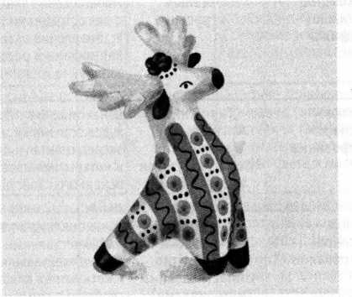

ПЛАНИРОВАНИЕ
ЗАНЯТИЙ
Неделя | № занятия | Вид деятельности | Название  занятия | Задачи занятия | Страница
1 | 1 | Знакомство с книжной ‘графикой | Весёлые  картинки  (потешки) | Рассматривание картинок в детских книжках. Знакомство с иллюстрациями Ю. Васнецова (Сборники русских народных потешек «Радуга-дуга» или «Ладушки».) Вызывание интереса к книжной графике. | 16
 | 2 | Знакомство с книжной графикой | Весёлые  игрушки | Продолжение знакомства с иллюстрациями Ю.Васнецова. Установление взаимосвязи между картинками и реальными игрушками. Узнавание животных в рисунках. | 17
2 | 3 | Лепка - экспериментирование | Тили-тили, тесто... (знакомство с пластическими материалами) | Ознакомление с тестом как художественным материалом, экспериментальное узнавание и «открытие» пластичности как основного свойства теста. | 18
 | 4 | Лепка - экспериментирование | Тяп-ляп - и готово... (знакомство с пластическими материалами) | Ознакомление с глиной как с художественным материалом, экспериментальное узнавание и «открытие» пластичности как свойства разных материалов (глины и теста). | 19
3 | 5 | Рисование предметное на песке | Картинки на песке | Создание изображений на песке: рисование палочкой на сухом песке, отпечатки ладошек на влажном песке. Сравнение свойств сухого и влажного песка. | 20
 | 6 | Лепка  и рисование на тесте (экспериментирование) | Картинки на тесте | Создание изображений на пласте теста: отпечатки ладошек и разных предметов, рисование пальчиком. Сравнение свойств песка и теста. | 21
4 | 7 | Лепка предметная (картинки из теста) | Вкусное  печенье | Получение силуэтных изображений из теста: выдавливание (вырезание) формочками для выпечки. Обведение 'i украшение форм пальчиками. Развитие тактильных ощущений. | 22
 | 8 | Аппликация  предметная  (экспери  ментирование) | Тень-тень- потетень: вот какие у нас картинки! | Знакомство с силуэтными картинками как видом изображений предметов: рассматривание, обведение пальчиком, обыгрывание. Игры тенью (или теневой театр). | 23
^{Сентяб}Р^{ь} Месяц

=г  VI  у  ф  * | VI  ж  ф  ЕС  ф  □с | VI  Ж  *-  т  X  а  м  £ | Вид деятельности | Название  занятия | Задачи занятия | Страница
 | 5 | 9 | Аппликация  (коллективная  композиция) | Вот какие у нас листочки! | Составление аппликации из осенних листьев. Рассматривание и сравнение листочков. Освоение техники наклеивания. Развитие^ зрительного восприятия. | 24
 |  | 10 | Рисование | Красивые  листочки | Освоение художественной техники печатания. Знакомство с красками. Нанесение краски на листья способом окунания в ванночку) и создание изображений-отпечатков. Развитие чувства цвета. | 25
 | 6 | 11 | Лепка рельефная из пластилина | «Падают, падают листья...» | Создание рельефных картин: отрывание (ощипывание) кусочков пластилина (жёлтого, красного цвета) и примазывание к фону. Развитие чувства цвета и мелкой моторики. | 26
л  о.  vo |  | 12 | Рисование  пальчиками | «Падают, падают листья...» (осеннее окошко) | Создание коллективной композиции «листопад» (в сотворчестве с педагогом). Продолжение знакомства с красками. Освоение техники пальчиковой живописи: обмакивание кончиков пальцев в краску и нанесение отпечатков на бумагу. | 27
О | 7 | 13 | Рисование  (экспери  ментирование) | Кисточка  танцует | Знакомство с кисточкой как художественным инструментом. Освоение положения пальцев, удерживающих кисточку. Имитация рисования - движения кисточкой в воздухе («дирижирование»). | 28
 |  | 14 | Рисование | Листочки  танцуют | Освоение техники рисования кисточкой (промывание, набирание краски, примакивание). Рисование осенних листьев - отпечатки на голубом фоне (небе). Развитие чувства цвета и ритма. | 29
 | 8 | 15 | Аппликация  (коллективная  композиция) | Листочки  танцуют | Создание композиций из готовых форм - листочков, вырезанных воспитателем. Освоение техники наклеивания бумажных форм. | 30
 |  | 16 | Рисование  красками | «Ветерок, подуй слегка!» | Создание образа осеннего ветра. Дальнейшее знакомство с кисточкой. Освоение техники рисования кривых линий по всему листу бумаги. | 31

^{Нояб}Р^{ь} Месяц
0>
СГ
О)
17
18
Вид деятельности
Рисование
пальчиками
или ватными
палочками
Рисование
цветными
карандашами
или фломастерами
Название
занятия
Задачи занятия
Дождик, чаще,
кап-кап-кап!
Рисование дождя пальчиками или ватными палочками на основе тучи, изображённой воспитателем. Развитие чувства цвета и ритма.
32
Дождик,
дождик,
веселей!
Рисование дождя в виде штрихов или прямых вертикальных и наклонных линий цветными карандашами или фломастерами на основе тучи, изображённой воспитателем. Развитие чувства цвета и ритма.
33
10
11
19
20
21
22
23
24
Лепка
модульная
Аппликация
(коллективная
композиция)
Лепка
(коллективная
композиция)
Рисование
цветными
карандашами
или фломастерами
Лепка -
экспери-
ментирование
Рисование
цветными
карандашами или
фломастерами
Пушистые
тучки
Создание образа тучки пластическими средствами. Отрывание или ощипывание кусочков пластилина разного размера и прикрепление к фону.
34
Пушистая
тучка
Вот какие
ножки
у сороконожки!
Вот какие
ножки
у сороконожки!
Вот ёжик - ни головы, ни ножек!
Вот ёжик - ни головы, ни ножек!
Вовлечение в сотворчество с воспитателем. Освоение элементов бумажной пластики. Создание коллективной композиции из комочков мятой бумаги.
Освоение нового способа лепки: раскатывание жгутиков прямыми движениями ладоней. Создание выразительного образа сороконожки в сотворчестве с педагогом: прикрепление «ножек» к туловищу, вылепленному воспитателем.
Освоение техники рисования вертикальных линий. Дорисовывание ножек длинной сороконожке, изображённой воспитателем. Развитие чувства формы и ритма.
Моделирование образа ёжика: дополнение «туловища» - формы, вылепленной воспитателем, иголками - спичками, зубочистками. Развитие чувства формы, мелкой моторики.
Создание образа ёжика сотворчестве с педагогом: дорисовывание «иголок» - коротких прямых линий. Дополнение образа по своему желанию.
35
36
37
38
39

2Г  I | Неделя | т  я  ь-  т  X  о  м  £ | Вид деятельности | Название  занятия | Задачи занятия | Страница
 | 13 | 25 | Рисование пальчиками или ватными палочками | Снежок порхает, кружится | Создание образа снегопада. Закрепление приёма рисования пальчиками или ватными палочками. Освоение новых приёмов (двуцветные отпечатки, цветовые аккорды). Развитие чувства цвета и ритма. | 40
 |  | 26 | Рисование кисточкой с элементами аппликации | Снежок порхает, кружится (коллективная композиция) | Создание образа снегопада с помощью кисточки и гуашевой краски белого цвета. Закрепление приёма примакивания ворса кисти. Выбор цвета и формата фона по своему желанию. Развитие чувства цвета и ритма. | 41
 | 14 | 27 | Моделирование | Вот какая ёлочка! | Создание образа ёлочки из брусков пластилина (выкладывание на столе в сотворчестве с педагогом). Продолжать знакомство с пластилином как с особым художественным материалом. Освоение его свойств, сравнение с глиной и тестом. | 42
Декабрь |  | 28 | Лепка  (рельефная) | Вот какая ёлочка! | Создание образа ёлочки в сотворчестве с воспитателем: раскатывание жгутиков из пластилина зелёного цвета и прикрепление к стволу (колбаске). Развитие мелкой моторики. Практическое освоение пластических особенностей пластилина. | 43
 | 15 | 29 | Рисование  (коллективная  композиция) | Праздничная  ёлочка | Рисование праздничной ёлочки в сотворчестве с педагогом и другими детьми: проведение кистью прямых линий - «веток» от «ствола». | 44
 |  | 30 | Аппликация  (бумажная  пластика) | Праздничная  ёлочка | Украшение ёлочки, нарисованной или вырезанной воспитателем, новогодними игрушками - комочками мятой бумаги разного цвета. Закрепление техники приклеивания: обмакивание бумажных комочков в клей и прикрепление к фону. | 45
 | 16 | не | деля - праздничная

VI  *  ф  ф  Z | т  г  т  X  о  м  $ | Вид деятельности | Название  занятия | Задачи занятия | Страница
17 | не | деля - праздничная
18 | 31 | Лепка  из пластилина, солёного теста или снега | Снеговики играют в снежки | Раскатывание комочков пластилина (солёного теста) круговыми движениями ладоней для получения снежков в форме шара. Создание коллективной (рельефной) композиции в сотворчестве с воспитателем. Развитие чувства формы, мелкой моторики. | 46
 | 32 | Аппликация из комочков ваты (или бумажных салфеток) | Снеговик-  великан | Создание-образа снеговика в сотворчестве с воспитателем: выкладывание и приклеивание комочков ваты (или бумажных салфеток) в пределах нарисованного контура. Развитие чувства формы и ритма, глазомера и мелкой моторики. | 47
19 | 33 | Лепка  из солёного или сдобного теста | Вкусное  угощение | Лепка угощений для игрушек. Раскатывание комочков теста круговыми движениями ладоней для получения шарообразной формы (колобки, конфеты, яблоки) и лёгкое сплющивание. Развитие чувства формы, мелкой моторики. | 48
 | 34 | Рисование (раскрашивание в книжках- раскрасках) | Вкусные  картинки | Ознакомление с новым видом рисования - раскрашиванием контурных картинок в книжках-раскрасках. Освоение способа сплошной заливки силуэта. Создание интереса к «оживлению» и расцвечиванию картинки. Развитие восприятия. | 49
20 | 35 | Аппликация с элементами рисования | Колобок покатился по лесной дорожке | Создание образа колобка из комочка мятой бумаги и наклеивание на дорожку, нарисованную фломастером. Развитие восприятия. Сравнение объёмной формы и плоскостного рисунка. Воспитание интереса к изобразительной деятельности. | 50
 | 36 | Лепка  с элементами рисования | Колобок катится по дорожке и поёт песенку | Создание интереса к обыгрыванию сказки «Колобок» в изодеятельности. Лепка колобка в форме шара, эисование длинной петляющей дрожки фломастером или маркером. Освоение линии и цвета как средств художественно-образной выразительности. | 51
^{Янвд}рь Месяц

=г  т  о  ф  * | О»  ц  ф  et  Ф  Z | № занятия | Вид деятельности | Название  занятия | Задачи занятия | Страница
 | 21 | 37 | Лепка  из солёного или сдобного теста | Угощайся,  мишка! | Пепка угощений для игрушек: раскатывание шара и лёгкое сплющивание в диск для получения печенья и пряников. Развитие чувства формы, мелкой моторики.  . > Ч 1 | 52
 |  | 38 | Рисование в книжках- раскрасках | Угощайся,  зайка! | Дальнейшее освоение техники раскрашивания контурных картинок. Обыгрывание и дополнение рисунка - изображение угощения для персонажа (зёрнышки и червячки для птички, морковка для зайчика). | 53
 | 22 | 39 | Лепка | Бублики-  баранки | Лепка баранок: раскатывание колбасок и замыкание в кольцо. Обыгрывание лепных изделий - «нанизывание» бубликов-баранок на связку-верёвочку. | 54
Л  ц  о |  | 40 | Рисование | Баранки-  калачи | Освоение техники рисования округлых замкнутых форм. Закрепление навыка рисования кистью и красками (правильно держать в руке, вести по ворсу, промывать, набирать краску). | 55
а  ш  ш  е | 23 | 41 | Аппликация из фантиков | Лоскутное  одеяло | Создание образа лоскутного одеяла из красивых фантиков: наклеивание фантиков на основу (2x2 или 3x3) и составление коллективной композиции из индивидуальных работ. Освоение понятия «часть и целое». | 56
 |  | 42 | Рисование  красками  (коллективная  композиция) | Лоскутное  одеяло | Создание образа нарядного лоскутного одеяла с помощью красок и кисточки в сотворчестве с воспитателем.  Освоение навыка рисования в пределах намеченного пространства. | 57
 | 24 | 43 | Рисование  (предметно  декоративное) | «Постираем»  полотенца | Освоение техники рисования прямых горизонтальных линий. Развитие чувства цвета и ритма. Создание композиции на основе линейного рисунка (бельё сушится на верёвочке). | 58
 |  | 44 | Аппликация  (наклейки) | «Постираем»  платочки | Создание красивых композиций с помощью наклеек: выбор и прикрепление готовых форм (фигурок на цветной фон, размещение элементов хаотично или по уголкам. | 59

I | 3  г  ас | X  о  М  i | Вид деятельности | Название  занятия | Задачи занятия | Страница
 | 25 | 45 | Аппликация | Вот какой у нас букет! | Создание красивых композиций: выбор и наклеивание цветов, вырезанных воспитателем (из цветной или фактурной бумаги), и из комочков мятой бумаги. | 60
 |  | 46 | Рисование с элементами аппликации | Цветок для мамочки | Подготовка картинок в подарок мамам на праздник. Освоение техники раскрашивания образа двумя цветами (на выбор), выделение серединки и лепестков. | 61
 | 26 | 47 | Лепка | Вот какие у нас сосульки! | Продолжение освоения способа лепки предметов в форме цилиндра, лёгкое сдавливание (заострение) кончиками пальцев. Моделирование сосулек разной длины и толщины. | 62
 |  | 48 | Рисование  предметное | Вот какие у нас сосульки! | Рисование сосулек красками. Освоение способа рисования вертикальных линий разной длины кисточкой. Развитие чувства формы, цвета, ритма. | 63
Mapi | 27 | 49 | Лепка  предметная | Вот какая у нас неваляшка! | Лепка фигурок, состоящих из двух частей одной формы, но разного размера. Развитие чувства формы и пропорций. Деление пластилина на неравные части. | 64
 |  | 50 | Аппликация с элементами рисования | Неваляшка  танцует | Создание образов знакомых игрушек. Рисование и/или раскрашивание предметов, состоящих из двух частей одной формы, но разного размера. Развитие чувства формы и цвета. | 65
 | 28 | 51 | Лепка  рельефная | Солнышко-  колоколнышко | Создание рельефного образа солнца из диска (сплющенного шара) и нескольких жгутиков. Развитие пространственного мышления и восприятия. | 66
 |  | 52 | Рисование | Солнышко-  колоколнышко | Создание образа солнца из большого круга и нескольких лучей - прямых линий, отходящих от круга радиально, ’азвитие мышления, восприятия. | 67

т  X  а>  ■С  Ф  з: | OI  Ж  ►-  OI  X  О  гч | Вид деятельности | Название  занятия | Задачи занятия | Страница
29 | 53 | Рисование  (коллективная  композиция) | Ручейки бегут, журчат | ’исование ручейка в сотворчестве с воспитателем. Освоение способа зисования волнистых линий, зазмещённых горизонтально, ’азвитие чувства формы и композиции. ■*'„ | 68
 | 54 | Аппликация (на основе рисунка) | Вот какие у нас кораблики! | Создание коллективной композиции «Кораблики плывут по ручейку». Закрепление навыка наклеивания готовых форм. Развитие чувства формы. | 69
30 | 55 | Лепка  с элементами конструирования | Вот какой у нас мостик! | Моделирование мостика из 3-4 «брёвнышек»: раскатывание колбасок и соединение в соответствии с образом.  Создание коллективной композиции из ручейка и мостиков. | 70
 | 56 | Рисование | Вот какие у нас мостики! | Создание композиции в сотворчестве с воспитателем: рисование мостиков из 4-5 горизонтальных или дугообразных линий, размещённых близко друг к другу. | 71
31 | 57 | Лепка | Птенчик в гнёздышке | Моделирование гнёздышка: раскатывание шара, лёгкое сплющивание в диск, вдавливание. Обыгрывание композиции (клювики из семечек, червячки в клювиках). | 72
 | 58 | Рисование (по выбору) | Вот какие у нас цыплятки! | Создание выразительных образов жёлтых цыплят, гуляющих по зелёной травке. Самостоятельный выбор художественных материалов. | 73
32 | 59 | Аппликация (выкладывание готовых форм) | Вот какие у нас флажки! | Составление линейной композиции из флажков, чередующихся по цвету и/или форме. Оформление флажков декоративными элементами (наклейками). | 74
 | 60 | Рисование | Вот какие у нас флажки! | Самостоятельное рисование красивых узоров на флажках разной формы. Воспитание самостоятельности, уверенности. Развитие чувства формь и цвета. | 75

■  Месяц | т  К  ф  СГ  Ф  X | № занятия | Вид деятельности | Название  занятия | Задачи занятия | Страница
 | 33 | неделя - праздничная
 | 34 | 61 | Лепка  рельефная | Вот какой у нас салют! | Создание коллективной композиции в сотворчестве с воспитателем. Сочетание приёмов лепки: раскатывание жгутика и шарика, их соединение и включение в общую композицию. Развитие чувства формы, ритма, композиции. Воспитание интереса к наблюдению красивых явлений в окружающей жизни и их отражению в изобразительной деятельности. | 76
Май |  | 62 | Рисование | Вот какой у нас салют! | Создание красивой коллективной композиции в сотворчестве с воспитателем. Рисование огней салюта нетрадиционными приёмами (примакивание тампоном, тряпочкой, пробкой). Экспериментирование с разными художественными материалами и инструментами. Воспитание интереса к наблюдению красивых явлений в окружающей жизни и их отражению в изобразительной деятельности. | 77
 | 35 | 63 | Рисование  (отпечатки  ладошек) | Вот какие у нас птички! | Создание у детей яркого эмоционального отклика на необычный способ создания изображений. Знакомство с возможностью получения образов с помощью отпечатков ладошек. Понимание связи между формой ладошки и очертаниями изображаемого объекта (птички летят). Обеспечение условий для сотворчества по созданию коллективной композиции. | 78
 |  | 64 | Лепка  из солёного теста или пластилина | Вот какие у нас пальчики! | Моделирование персонажей для пальчикового театра: раскатывание шара (головы), дополнение деталями - прикрепление глаз из бусин, пуговиц, семян; вытягивание или прищипывание ушей. Обыгрывание созданных поделок (нанизывание на пальчики). Создание интереса к своим рукам и «открытие» их возможностей. | 79

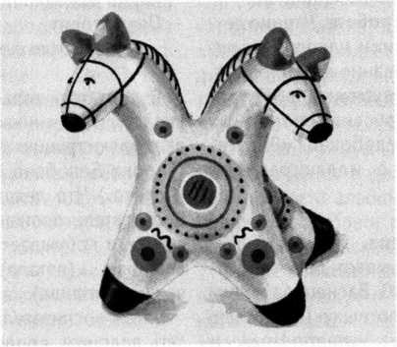КОНСПЕКТЫ
ЗАНЯТИЙ
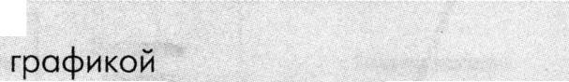

Знакомство

с книжной
i Ш 1§Щ'
Весёлые картинки (потешки)

Сентябрь
Задачи. Вызвать интерес к рассматриванию картинок в детских книжках. Знакомить с книжной графикой на примере иллюстраций Ю.Васнецова (сборники русских народных потешек «Сорока-Белобока», «Радуга-дуга», «Ладушки»). Развивать эстетическое восприятие.
Предварительная работа. Чтение детских книжек с русскими народными потешками и рассматривание иллюстраций.
Материалы, инструменты, оборудование. Сборники русских народных потешек «Сорока-Белобока», «Радуга- дуга», «Ладушки» с иллюстрациями Ю. Васнецова.

Содержание занятия.
Воспитатель показывает детям книжку с иллюстрациями Ю. Васнецова и приглашает послушать потешку (например, про Сороку-Белобоку). Читает потешку и показывает картинку:
- Сорока, сорока,
Где была?
- Далеко!
По полю летала,
Зёрна собирала,
Печку топила,
Кашку варила
(водят пальчиком по ладошке), Детишек скликала,
Кашкой угощала.
Этому дала в чашечке (загибают мизинчик),
Этому - в плошечке
(загибают безымянный пальчик), Этому - в поварёшке
(загибают средний пальчик),
Этому - на ложке
(загибают указательный пальчик), А этому - весь масляничек (загибают большой пальчик):
Толчет, мелет
(крутят рукой «меленку» над раскрытой ладошкой),
По воду ходит
(шагающие движения пальчиками), Дрова носит
(постукивают по ладошкам),
Печку топит
(закрывают и открывают ладошки)'.
Воспитатель спрашивает детей, понравилась ли им книжка. Повторно показывает иллюстрацию и спрашивает, кто это? (Сорока-Белобока.) Где была сорока? (Далёко.) Что делала Сорока-Белобока? Воспитатель произносит начало каждой строки и побуждает детей договаривать: «по полю... (летала), зёрна... (собирала), печку... (топила), кашку... ( варила)».
Затем воспитатель просит детей показать ладошки, продолжает рассказывать потешку и проводит традиционную пальчиковую игру. В конце занятия воспитатель ещё раз показывает книжку, повторно читает потешку, сопровождая текст показом иллюстраций, и говорит: «Вот какую интересную книжку с картинками мы сегодня читали!».
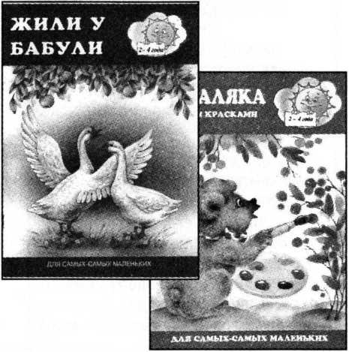

Задачи. Вызвать интерес к рассматриванию картинок в детских книжках. Показать взаимосвязь между картинками и реальными игрушками. Учить узнавать и называть животных в рисунках. Продолжать знакомить с книжной графикой на примере иллюстраций Ю.Васнецова (сборники русских народных потешек «Радуга-дуга», «Ладушки»). Развивать эстетическое восприятие.
Предварительная работа. Чтение детских книжек с русскими народными потешками и рассматривание иллюстраций.
Материалы, инструменты, оборудование. Сборники русских народных потешек «Сорока-Белобока», «Радуга-дуга», «Ладушки» с иллюстрациями Ю. Васнецова. Игрушки, изображающие героев потешек (белка, мишка, зайка и т.д.) или персонажи кукольного театра. Картинки- раскраски.

Содержание занятия.
Воспитатель приглашает детей почитать книжку с красивыми картинками. Показывает книжку (сначала обложку, затем конкретную иллюстрацию) и читает потешку (предложенную в этом конспекте или другую).
Сидит Белка на тележке,
Продаёт она орешки: Лисичке-Сестричке,
Воробью, Синичке,
Мишке толстопятому,
Заиньке усатому.
Кому в платок,
Кому в зобок,
Кому в лапочку.
Показывает изображение белки и спрашивает, кто это? (Белка.) Сидит Белка... (на тележке). Продаёт она... (ореш
ки). Затем воспитатель выставляет несколько разных игрушек и просит найти белку. Специально ошибается (например, показывает на мишку и спрашивает: «Это белка?»). Убеждается в том, что дети установили связь между игрушкой и картинкой (эта белка - игрушка, а эта белка - картинка в книжке). Педагог спрашивает: «Кому белка продаёт орешки?» и просит детей найти среди игрушек Лисичку-Сес- тричку. Затем показывает лису на иллюстрации в книжке. Помогает установить связь между игрушками и картинками - иллюстрациями в детской художественной книжке и альбоме-раскраске. Затем предлагает выбрать по своему желанию картинки-раскраски и порисовать.
После занятия. Дидактические игры «Найди игрушку» и «Подбери пары», в которых педагог показывает картинки и просит детей найти подходящие игрушки (или наоборот). Чтение стихотворения 3. Александровой «Игрушки»:
Из цветной пушистой байки Малышам игрушки шьём - Куклы, мячики и зайки,
Их всё больше с каждым днём.
Сентябрь

Знакомство с книжной графикой
Весёлые игрушки
'Сентябрь
- неделя
- занятие
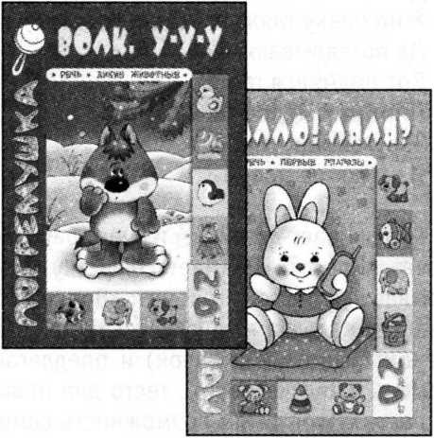

п
Лепка-экспериментирование (знакомство с пластическими материалами)
Тили-тили тесто...

Сентябрь
Задачи. Знакомить детей с тестом как художественным материалом. Создать условия для экспериментального узнавания («открытия») пластичности как основного художественного свойства теста. Развивать тактильные ощущения, мелкую моторику. Воспитывать любознательность, инициативность, интерес к изобразительной деятельности.
Предварительная работа. Игры с формочками в песочнице.
Материалы, инструменты, оборудование. Мягкое сдобное тесто (в начале занятия прикрыто красивой декоративной салфеткой), клеёнки, бумажные салфетки, книжка с иллюстрацией к русской народной сказке (например, «Гуси-лебе- ди», «Колобок»).

Содержание занятия.
Воспитатель показывает детям иллюстрацию с изображением бабушки возле русской печки с пирогами (например, к сказке «Гуси-лебеди» или «Колобок»). Поясняет, что бабушка печёт пироги и поёт песенку:
Вокруг печки хожу Да похаживаю,
Я на печку гляжу,
Да поглядываю.
Вот поднялся пирог,
Пирожок медовый,
Зарумянился пирог Из муки из новой.
Спрашивает детей: «А из чего бабушка печёт пироги?» Снимает салфетку, прикрывавшую тесто, и говорит: «Вот тесто!» Раздаёт малышам по кусочку теста (размером с детский кулачок) и предлагает помочь бабушке месить тесто для новых пирогов. Даёт детям возможность самим
ознакомиться с тестом (рассмотреть, понюхать, полизать, сжать и т.д.). Уточняет полученное представление: «Тесто мягкое, послушное, его можно мять, катать и делить на кусочки». Затем начинает манипулировать с тестом, вовлекая детей в подражание действиям (месит, пошлёпывает, расплющивает, отрывает кусочки и снова соединяет в целый комок, раскатывает в ладошках и т.д.).
В конце занятия дети «пекут» пироги (у кого как получится) и выкладывают на блюдо, покрытое декоративной салфеткой. Педагог благодарит детей от лица бабушки на картинке в книжке и продолжает рассказывать потешку:
Отворяла я заслон,
Отворяла,
Доставала я пирог,
Доставала.
Угощайтесь, детушки,
Угощайтесь!
Наедайтесь, милые,
Наедайтесь!
После занятия. Свободное экспериментирование (манипулирование)с тестом.
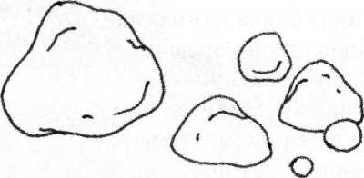

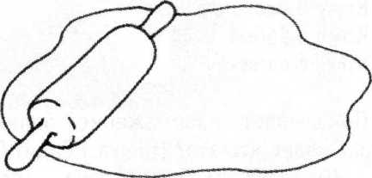

Задачи. Знакомить детей с глиной как художественным материалом. Создать условия для экспериментального узна- зания («открытия») пластичности как основного художественного свойства некоторых материалов (глина и тесто). Развивать тактильные ощущения, мелкую моторику. Воспитывать любознательность, инициативность, интерес к изобразительной деятельности.
Предварительная работа. Экспериментирование с тестом на занятии «Тили-тили тесто... » и в свободной деятельности. Игры с формочками в песочнице.
Материалы, инструменты, оборудование. У воспитателя - кусочки глины и комок влажного песка, две-три керамические скульптуры или игрушки. У детей - кусочки глины, клеёнки, салфетки бумажные и матерчатые.

Содержание занятия.
Воспитатель показывает тесто и «пирожки», которые дети «пекли» на предыдущем занятии по лепке. Напоминает также, как дети сами лепили куличики в песочнице.
Затем показывает комочек глины, сообщает: «Это не тесто, это не песок, это глина!» и читает стихотворение Й. Друм- никова «Три каравая»:
Я слепил три каравая -
У меня ведь именины.
Всю семью я угощаю
Караваями из глины.
Я слепил три каравая
И несу домой:
Этот - маме,
Этот - папе,
Этот - мой.
Педагог раздаёт детям кусочки глины и вызывает интерес к экспериментированию (манипулированию) с новым материалом. Даёт детям возможность самим ознакомиться с глиной (рассмотреть, понюхать, сжать и т.д.). Уточняет полученное представление: «Глина мягкая, послушная, её можно мять, катать и делить на кусочки». Затем начинает манипулировать с глиной, вовлекая детей в подражание действиям (месит, пошлёпывает, отрывает кусочки и снова соединяет в целый комок, раскатывает в ладошках, сплющивает и т.д.). Напоминает, как «пекли» пирожки из теста, и предлагает «испечь» оладушки из глины.
В конце занятия воспитатель показывает детям керамические игрушки и бытовые изделия (кашпо, цветочный горшок, вазу) и сообщает, что эти предметы сделаны из глины. Предлагает потрогать глину и предметы, сравнить на вид и на ощупь.
После занятия. Свободное экспериментирование (манипулирование) с глиной. Сравнение свойств теста, влажного песка и глины.
Сентябрь
|-1

Лепкс-экспериме
_ _ _
^{ИРОВаН}' .
(знакомство с пластическими материалами)
■ ⁹
- и готово...
2 неделя 4 занятие
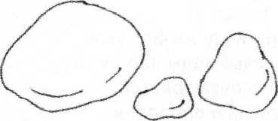

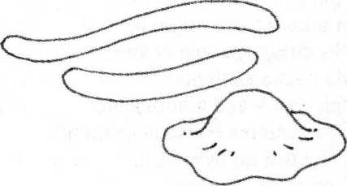

Рисование на песке
Картинки
на песке

Задачи. Вызвать интерес к созданию изображений на песке. Показать зависимость характера изображения от свойств материала: рисование контурных картинок палочкой на сухом песке и отпечатки ладошек на влажном песке. Подвести к сравнению свойств песка и глины (теста). Развивать мелкую моторику, эстетическое восприятие. Воспитывать любознательность, инициативность, интерес к изобразительной деятельности.
Предварительная работа. Экспериментирование с тестом и глиной на занятиях по лепке и в свободной деятельности. Игры с формочками в песочнице.
Материалы, инструменты, оборудование. Коробочка или ванночка с песком, палочки, салфетки бумажные и матерчатые.

Содержание занятия.
Внимание! В тёплую сухую погоду это занятие может проходить в песочнице на участке детского сада (можно использовать дидактический материал М. Мон-
тессори).
В начале занятия воспитатель читает детям стихотворение В. Шипуновой «Куличики»:
Носим воду мы из лужи.
Три ведра воды нам нужно.
Вот песочек золотой.
Мы польём его водой.
Грязь по локоткам течёт
И в песке все личики.
Мы с подружкою печём
Из песка куличики.
Тяп-ляп - всё в порядке.
Вот куличик - очень сладкий.
Пышный да румяный,
Прямо как у мамы.
А из глины замесили Тесто на оладушки.
Очень вкусно получилось,- Прямо как у бабушки.
Воспитатель повторяет строчку стихотворения «Вот песочек золотой... » Привлекает внимание детей к сухому «золотому» песку в «песочнице» (коробке с низкими бортиками, ванночке). Приглашает детей немного поиграть с песком. Уточняет представление: «Это песок, песок сухой, он сыплется, на нём можно порисовать!» Начинает рисовать пальцем и вовлекает детей в игру-рисование на песке. Дети проводят самые простые линии - дорожки (прямые и волнистые) и ставят отпечатки ладошек. Педагог советует взять палочки, рисует большой круг, а детям предлагает нарисовать лучики, чтобы получилось солнышко. Затем поливает песок водой. Поясняет: «Песок был сухой, а теперь мокрый (влажный)!» Предлагает порисовать на влажном песке - пальчиками, ладошками и палочками.
После занятия. Игры в песочнице.
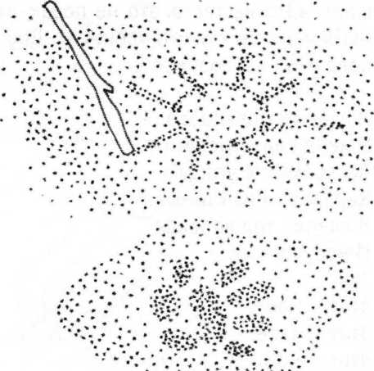

Задачи. Вызвать интерес к созданию изображений на тесте. Показать разные способы получения образов: отпечатки •эдошек и разных предметов, рисование ■альчиком, выкладывание узоров из «елких предметов (бусин, пуговиц, семеек, гороха). Подвести к сравнению свойств теста, глины и песка (сухого и влажного). Развивать мелкую моторику, эстетическое восприятие. Воспитывать •обознательность, инициативность, ин- *ерес к изобразительной деятельности.
Предварительная работа. Экспери- -ентирование с тестом, глиной и песком -а занятиях по лепке и в свободной деятельности.
Материалы, инструменты, оборудо- зание. Мягкое сдобное тесто (в начале занятия прикрыто красивой декоративной салфеткой), скалка, формочки для *еста, палочки, пластиковые ложки и ви- 'очки, колпачки фломастеров, клеёнка или салфетка для раскатывания теста, бумажные салфетки.

Содержание занятия.
Воспитатель показывает детям большой ком теста, дети узнают, называют и зспоминают, как они «пекли» пирожки. Педагог показывает скалку, называет её и эаскатывает тесто в пласт толщиной около 2 см. Поясняет свои действия и рассказывает русскую народную потешку:
Уж я Танюшке пирог испеку,
Уж я внученьке румяненький.
На нём корочка пшеничная,
А начиночка яичная,
А помазочка медовая,
Моя внученька бедовая!
Воспитатель предлагает детям помочь раскатывать тесто. Дети похлопывают
пласт и слегка растягивают (каждый со своей стороны). Затем педагог ставит на пласте теста отпечаток своей ладони. Дети с увлечением отпечатывают свои ладошки. Воспитатель ставит отпечатки сначала пальцем, затем разными предметами (формочками, кубиками, колпачками фломастеров, пластиковыми вилочками и т.п.), вовлекая детей в экспериментирование с материалом и разными «художественными инструментами». Обращает внимание детей на то, что характер отпечатка зависит от особенностей предмета или способа его использования. Так, например, взяв вилку («Это вилка!») ставит разные отпечатки: решетку, дырочки, рисует прямые и волнистые бороздки и т.д.
После занятия. Свободное экспериментирование (манипулирование) с тестом и разными предметами - выкладывание узоров из мелких природных и бытовых форм (пуговиц, гороха, фасоли, семечек). Чтение русской народной потешки:
Пошёл котик на Торжок,
Купил котик пирожок,
Пошёл котик на улочку,
Купил котик булочку.
Сентябрь

Лепка и рисование на тесте экспериментирование)
Картинки на тесте
- неделя
- занятие
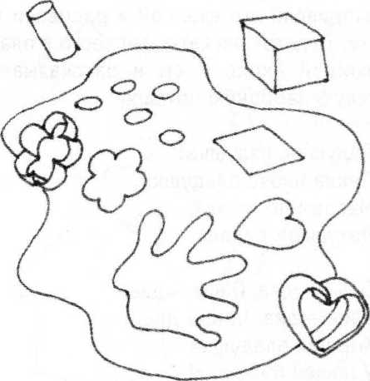

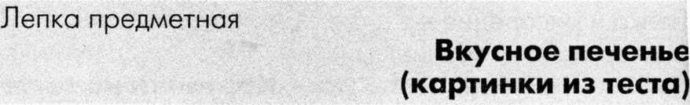Задачи. Вызвать интерес к созданию объёмных и силуэтных фигурок из теста. Показать способы получения изображений с помощью формочек для выпечки. Знакомить с силуэтом - учить обводить форму пальчиком (по контурной линии). Подвести к сравнению свойств теста, глины и песка (сухого и влажного). Развивать мелкую моторику, тактильные ощущения. Воспитывать любознательность, инициативность, интерес к изобразительной деятельности.
Сентябрь
Предварительная работа. Экспериментирование с тестом, глиной и песком на занятиях по лепке и в свободной деятельности.
Материалы, инструменты, оборудование. Мягкое сдобное тесто (в начале занятия прикрыто красивой декоративной салфеткой), скалка, формочки для вырезания теста, цветные клеёнки или листы бумаги для рассматривания изображений внутри формочек, клеёнка или салфетка для раскатывания теста, бумажные салфетки.

Содержание занятия.
Воспитатель показывает детям большой ком теста, дети вспоминают, как они раскатывали его скалкой и рисовали на тесте. Педагог раскатывает тесто в пласт толщиной около 2 см и рассказывает русскую народную потешку:
Ладушки, ладушки!
Пекла бабка оладушки.
Маслом поливала,
Детушкам давала.
Даше - два, Паше - два,
Ване - два, Тане - два.
Хороши оладушки
У нашей бабушки!
Воспитатель раздаёт детям формочкк для вырезания теста, просит рассмотреть со всех сторон, в т.ч. посмотреть через формочку как в окошко. Затем просит положить формочки на цветные клеёнки или салфетки, посмотреть на силуэт внутри формы и угадать, кто же это или что это. Дети узнают рыбку, птичку, цветок, солнышко, пряник и т.д. Педагог обводит свою формочку пальчиком - сначала по внешнему краю, затем по внутреннему. Поясняет: «Я рисую рыбку (птичку, цветок) - сначала так, а потом вот так!» Дети обводят свои формочки. Затем педагог прикладывает свою формочку к пласту теста, вырезает фигурку и показывает детям. Дети пытаются вырезать формочками свои фигурки.
В конце занятия педагог хвалит детей за то, что они «испекли» много красивого и вкусного печенья.
После занятия. Экспериментирование с тестом и формочками. Чтение русской народной потешки:
Кот на печку пошёл,
Горшок каши нашёл.
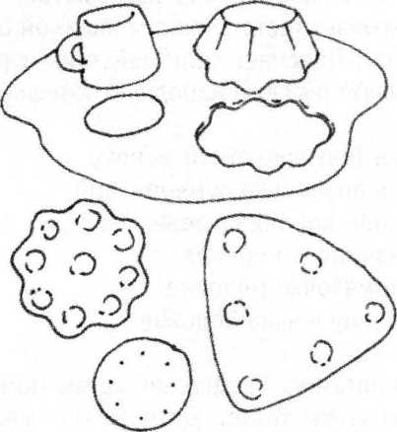

Задачи. Знакомить с силуэтными картинками как видом изображения пред- -етов. Учить рассматривать силуэтные .-зображения, узнавать, называть, обводить пальчиком, обыгрывать. Инициировать игры с тенью. Вызвать интерес к те- -евому театру. Развивать эстетическое восприятие, координацию в системе -глаз - рука». Воспитывать самостоя- -ельность, уверенность, активность.
Предварительная работа. Представ- -ение теневого театра или театра ручных *еней (см. Приложение). Игры с тенью. Экспериментирование с тестом и формочками для выпечки.
Материалы, инструменты, оборудование. Оборудование для теневого теат- эа (см. Приложение) и картонные силуэты героев спектакля - лиса, зайка, два ежа - большой и маленький, декорация - бумажный плетень. Силуэты хорошо знакомых детям животных, растений и быто- зых предметов (птичка, зайчик, мишка, цветок, листок, домик, чашка, рукавичка и пр.). Цветные карандаши и фломастеры.

Содержание занятия.
Воспитатель показывает детям представление теневого театра - разыгрывает потешку «Тень-тень, потетень - выше города плетень»:
Тень-тень, потетень, -
Выше города плетень.
Сели звери под плетень,
Похвалялися весь день.
Похвалялася лиса:
- Всему свету я краса!
Похвалялся зайка:
- Поди догоняй-ка!
Похвалялися ежи:
- У нас шубы хороши!
После представления педагог повторно показывает детям силуэты персонажей теневого театра и спрашивает: «Это кто? (Лиса.) Чем похвалялася лиса? (Всему свету я краса!) А это кто? (Зайка.) Чем похвалялся зайка? (Поди догоняй-ка: никто зайку не догонит, он быстро бегает.) А это кто? (Ежи - мама и сынок.) Чем похвалялися ежи? (У нас шубы хороши! У мамы-ежихи шубка большая, вот какие иголки. А у ежонка-сыночка шубка маленькая, и иголки на ней коротенькие.)»
Воспитатель выставляет силуэты животных перед декорацией (это может быть бумажный плетень) или на флане- леграфе, поочерёдно обводит их пальцем и называет, дети повторяют.
Затем педагог раздаёт детям силуэты хорошо знакомых животных или бытовых предметов, просит угадать, назвать и обвести пальчиком (это могут быть птичка, зайчик, мишка, цветок, листок, домик, чашка, рукавичка и т.д.). Если позволяет время, дети могут раскрасить свои силуэты фломастерами.
После занятия. Представление театра ручных теней (см. Приложение).
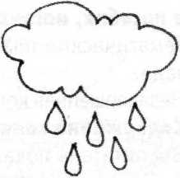

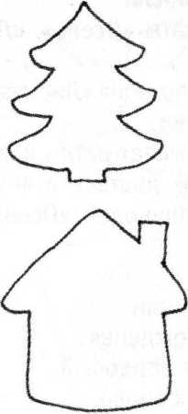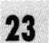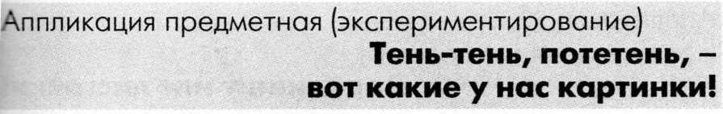&
Сентябрь
Задачи. Вызвать интерес к созданию коллективного панно из осенних листьев. Учить раскладывать красивые листочки на голубом фоне и приклеивать. Познакомить с техникой аппликации: наносить клей на одну сторону формы, аккуратно прикладывать к фону и при- макивать салфеткой. Развивать чувство цвета и формы. Воспитывать интерес к ярким,красивым явлениям природы.
Октябрь

Аппликация
\

(коллективная композиция)
' о „ ....
ЩжШМШШтщка
WmSm ‘гм
Вот какие у нас листочки!
Предварительная работа. Наблюдение за сезонными изменениями в природе. Любование листопадом. Игры с осенними листочками. Составление букетов из осенних листочков. Дидактические игры с осенними листьями «Сложи узор», «Найди такой же листок».
Материалы, инструменты, оборудование. Лист бумаги голубого цвета большого формата или кусок обоев длиной 1- 1,5 м (для коллективной композиции), красивые осенние листочки (собранные детьми на прогулке и просушенные педагогом в старых газетах или утюгом), клей, клеевые кисточки; салфетки бумажные и матерчатые; клеёнка большого размера или старые газеты для застилания пола или столов на время работы с клеем.
Рекомендуемые учебно-методические пособия, наглядность.
Тематические плакаты «Осень», «Листопад».
Незавершённая композиция «Листопад».
Содержание занятия.
Воспитатель показывает детям красивый букет из осенних листьев и читает стихотворение В. Шипуновой «Осенний букет»:
Соберём букет осенний
Бабушке на день рожденья.
Лист зелёный, лист бордовый,
Вот зелёный листик снова,
Жёлтый лист, лист золотой...
Отнесём мы их домой.
Много листьев надо нам.
Пусть ещё нападают.
Педагог выкладывает несколько красивых осенних листьев на голубой фон, подготовленный для коллективной композиции. Дети любуются «листопадом». Педагог дует на листики так, чтобы они слетели с фона («подул ветерок»). «Удивляется» и спрашивает, как сделать, чтобы листики не улетали. Дети прихлопывают листики ладошками или пытаются найти другие решения. Педагог показывает клей и предлагает приклеить листики, чтобы получилась картина. Знакомит детей с техникой аппликации: наносит клей на одну сторону (более гладкую, без рельефного жилкования), прикладывает к фону и аккуратно прижимает салфеткой. Поясняет действия, показывает повторно. Затем просит детей выбрать красивые листочки и приклеить на голубой фон, будто они спускаются с неба и танцуют в воздухе.
После занятия. Дидактические игры с листочками на подбор пар (по форме, цвету) и составление ритмических узоров.
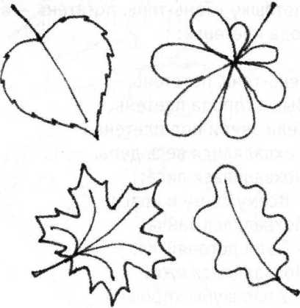

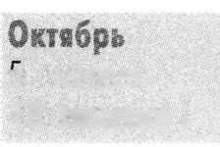г 4 W
й#рй
исование
э неделя 10 занятие
Красивые листочки

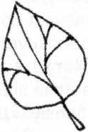
Октябрь
Задачи. Вызвать интерес к получе- -ию изображения способом «принт» печать). Познакомить с красками как -овым художественным материалом, .•чить наносить краску на листья (держать за черешок и окунать в ванночку), ■рикладывать к фону окрашенной сто- :эной (по аналогии с аппликацией). :эзвивать чувство цвета и формы. Вос- -итывать интерес к ярким, красивым яв- •ениям природы.
Предварительная работа. Составле- -ие коллективной композиции «Вот ка- -ие у нас листочки!» Освоение техники аппликации. Игры с осенними листочками. Составление букетов из осенних листочков. Дидактические игры с осенними листьями «Сложи узор», «Найди та- -:ой же листик». Любование листопадом.
Материалы, инструменты, оборудование. Красивые осенние листья простой формы небольшого размера с крепким и достаточно длинным черешком - 'о количеству детей; лист бумаги голубого цвета большого формата или кусок обоев длиной 1-1,5 м (для коллективной композиции); два-три кювета (неглубокие ванночки или пищевые пластиковые ■отки) с краской насыщенного жёлтого, красного, оранжевого цвета; влажные салфетки; клеёнка для застилания стола или пола во время работы.
Содержание занятия.
Воспитатель читает детям отрывок из стихотворения А.К. Толстого «Осень»:
Осень. Обсыпается
Весь наш бедный сад,
Листья пожелтелые
По ветру летят.
Воспитатель берёт красивый осенний листок, окунает его в краску жёлтого
цвета и ставит отпечаток на бумаге голубого цвета. Дети радуются, неожиданно увидев на бумаге красивый жёлтый листик, похожий на настоящий. Педагог поясняет, что в ванночке находится краска. Дети сравнивают, педагог помогает увидеть отличие: «Эта краска похожа на помидорчик, эта напоминает апельсин, а эта - солнышко или одуванчик».
Затем воспитатель окунает этот же (или другой) листок в краску оранжевого цвета и ставит оранжевый отпечаток рядом с жёлтым. Даёт детям возможность рассмотреть и полюбоваться. После этого ставит отпечаток красного цвета, обращая внимание детей на свои действия: «Беру листочек за хвостик (показывает). Окунаю в краску (показывает в замедленном темпе). Вынимаю листок из ванночки и... шлёп - прикладываю к бумаге!»
Дети выбирают осенние листочки по своему желанию и с помощью педагога «печатают» ими на голубом фоне. Цвет краски они тоже выбирают по своему желанию. Педагог комментирует: «У тебя листок как помидорчик. У тебя - как апельсин (мандарин). А твой листочек похож на солнышко. Очень красиво!»
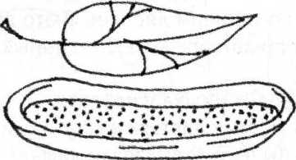

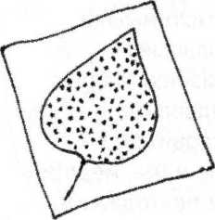

Лепка рельефная

_
из пластилина
«Падают, падают листья...»

Октябрь
Задачи. Учить детей создавать рельефные изображения из пластилина - отщипывать кусочки жёлтого, красного, оранжевого цвета, прикладывать к фону и прикреплять (прижимать, примазывать) пальчиками. Вызвать интерес к составлению длинной «дорожки» из отдельных пластилиновых «картинок». Развивать чувство цвета, тактильные ощущения. Укреплять пальчики и кисть руки.
Предварительная работа. Дидактические игры с осенними листьями. Составление коллективной композиции «Вот какие у нас листочки!» Освоение техники аппликации и рисования способом «принт».
Материалы, инструменты, оборудование. Небольшие листы или полоски бумаги коричневого, терракотового, серого и тёмно-зелёного цвета (для дорожки); пластилин жёлтого, оранжевого и красного цвета; салфетки бумажные и матерчатые; игрушка - мишка; осенние листья для создания игровой ситуации.
Содержание занятия.
Воспитатель вводит детей в творческую ситуацию: слегка подбрасывает осенние листочки так, чтобы они опустились на стол, показывает игрушку - медвежонка, ставит его на осенние листья и начинает передвигать, будто мишка бредёт по осенним листьям. В это время читает стихотворение Г. Лагздынь «Мишка»:
Бродит мишка у берлоги,
В жёлтых листьях вязнут ноги.
- Ты чего вздыхаешь, мишка? -
Прошуршала тихо мышка.
Отвечает косолапый,
Промокнув глазёнки лапой:
- Матушка-медведица
На меня всё сердится;
Я прошу: «Дай, мама, мёда!»,
А она: «Поспи полгода... ».
Воспитатель усаживает мишку на листочки и предлагает сделать для него дорожку. Показывает полоски (листочки) бумаги коричневого, терракотового, серого и тёмно-зелёного цвета. Выкладывает вместе 3-4 полоски и поясняет, что это дорожка, по которой будет гулять мишка. Предлагает детям выбрать полоску любого цвета. Дети выбирают. Педагог просит показать, как мишка будет гулять по дорожке. Дети имитируют ходьбу - ставят на бумажные полоски пальчики (указательный и средний) и перебирают ими, будто «ножки шагают по дорожке».
Затем педагог сообщает, что осенью на дорожку падают листочки. Отщипывает кусочки пластилина жёлтого, оранжевого и красного цвета (комментирует: «как помидорчик», «как солнышко», «как апельсин»), прикладывает к бумажной полоске и примазывает пальчиком. Дети наблюдают и включаются в творческий процесс - отщипывают кусочки пластилина и примазывают к своим полоскам. В конце занятия воспитатель помогает детям составить одну длинную дорожку (которую желательно замкнуть в кольцо). Показывает, как мишка гуляет по дорожке, и благодарит детей.
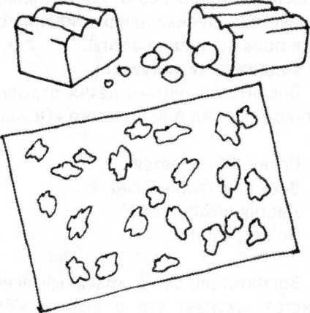

-'исование пальчиками
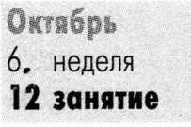«Падают, падают листья.*.»
(осеннее окошко)

Октябрь
Задачи. Учить рисовать пальчиками - гкунать в краску кончики пальцев и ставить на бумаге отпечатки (одно- и дву- .зетные). Вызвать интерес к созданию оллективной композиции «Листопад». :ззвивать чувство цвета и ритма.
Предварительная работа. Дидакти- -еские игры с осенними листьями. Составление коллективной композиции • Зот какие у нас листочки!». Освоение *ехники рисования способом «принт».
Материалы, инструменты, оборудование. Листы бумаги белого или светло-го- ■убого цвета для «осенних окошек»; краски гуашевые - жёлтого, оранжевого и оасного цвета, разведённые до густоты сметаны в плоских емкостях или розетках; клеёнка для застилания стола или юла во время работы; салфетки бумажные и матерчатые; осенние листочки, вырезанные педагогом из цветной бумаги.

Содержание занятия.
Перед занятием воспитатель проводит несложные упражнения арт-терапии: дети изображают, как деревья качаются на ветру, как листочки летят, кружатся и опускаются на землю. Дети свободно «стайкой» двигаются по комнате вместе с педагогом и повторяют его движения: покачиваются из стороны в сторону, слегка кружатся и приседают на корточки или садятся (ложатся) на пол.
В начале занятия воспитатель напевает знакомую детям песенку об осени: «Падают, падают листья. В нашем саду листопад. Желтые, красные листья по ветру вьются, летят». Затем педагог обращает внимание детей на краску. Спрашивает, помнят ли дети, что это такое. Напоминает: «Это краска, чтобы рисовать красивые картинки». Показывает листочки, вырезанные из цветной бумаги, и просит
найти такой же цвет краски. Дети сравнивают цвет листочков с цветом краски.
Воспитатель сообщает детям, что сейчас они будут рисовать. Окунает кончики пальцев в краску жёлтого цвета, показывает детям и ставит отпечатки на листе бумаги белого или голубого цвета. Поясняет: «Это листочки - полетели, полетели!». Дети рассматривают отпечатки и выражают желание порисовать таким же способом. Педагог просит найти краску такого же цвета (показывает жёлтый листок) и окунуть в неё лишь кончики пальцев (ещё раз показывает). Дети окунают пальчики в краску и ставят отпечатки.
Повторяют 2-3 раза. Затем педагог просит найти краску оранжевого цвета и нарисовать ещё несколько листочков. Педагог показывает листочек красного цвета, и дети ставят отпечатки красной краской.
Если позволяет время, педагог знакомит детей со способом нанесения двуцветных отпечатков: сначала окунает пальчик в жёлтую краску (самую светлую из имеющихся), затем чуть-чуть - в красную и ставит двуцветные отпечатки. Это упражнение можно провести во второй половине дня (по 2-3 ребёнка).
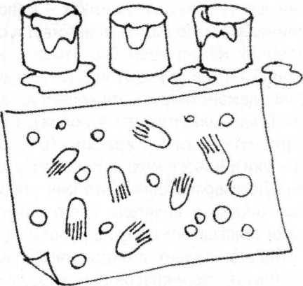

Рисование-

экспериментирование
7 неделя 13 занятие
Кисточка танцует

Октябрь
Задачи. Познакомить с кисточкой как художественным инструментом. Расширить представление о красках как художественном материале. Учить держать кисть, вызвать интерес к освоению техники рисования кисточкой («дирижирование» в воздухе). Развивать координацию в системе «глаз - рука». Воспитывать любознательность, интерес к изодеятельности.
Предварительная работа. Рисование без кисточки способом «принт» (отпечатки осенними листьями и пальчиками).
Материалы, инструменты, оборудование. У педагога две кисточки - большая и маленькая - в ярких бумажных юбочках; банка с водой; краски гуашевые в баночках разного размера, акварельные в коробках, масляные (или акварельные) в тюбиках; разные бытовые упаковки.

Содержание занятия.
Педагог показывает детям краски - гуашевые в баночках, акварельные в коробке и масляные (или акварельные) в тюбиках. Поясняет, что это всё особые вещества - краски. Краски нужны, чтобы рисовать красивые картинки. Педагог показывает несколько иллюстраций, снова переключает внимание детей на краски и поясняет, что краски очень красивые - цветные, они живут в разных домиках - баночках или тюбиках. Точно так, как живут в своих домиках мамин крем (показывает коробочку), йогурт (в коробочке и бутылочке), соль (демонстрирует солонку), зубная паста (показывает початый тюбик). Демонстрирует разные краски (открывает крышки). Как же можно рисовать красками? Дети вспоминают, что они рисовали пальчиками и печатали листочками (педагог показывает детские работы).
Педагог делает таинственную паузу и сообщает, что у красок есть неразлучные
подружки. Вот они (показывает кисточки)! Это кисточки. Давайте с ними познакомимся. Вот самая старшая кисточка (показывает кисть большого размера). Она тоненькая, на одном кончике у неё пушистый хвостик. А это младшая кисточка. Она маленькая, но такая же тоненькая, и у неё тоже есть пушистый хвостик. Больше всего на свете кисточки любят рисовать. И рисуют они так: запрыгивают в руку художника - вот так (показывает, как нужно держать кисть), пьют водичку (окунает ворс в банку с водой), лишнюю воду отжимают о край баночки, набирают на хвостик краску и начинают рисовать.
Педагог рисует кисточкой несложную картинку - солнышко, тучку или цветок, чтобы дети легко могли узнать изображение. Предлагает малышам взять в руки свои кисточки. Ещё раз показывает, как нужно держать кисть в руке. Проверяет, помогает освоить положение пальцев рук. Приглашает порисовать кисточками в воздухе. Поясняет, что кисточки рисуют легко, будто танцуют. «Дирижирует» в воздухе своими кисточками (обеими руками). Дети сначала подражают, затем «рисуют» в воздухе самостоятельно.
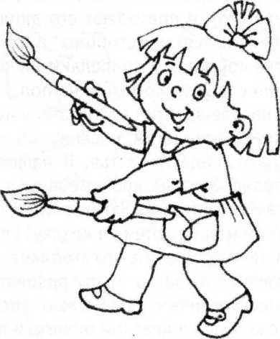

7
ш щ
неделя
14 занятие

Задачи. Учить рисовать красками: пра- =/льно держать кисть, смачивать ворс («хвостик»), набирать краску и ставить отпечатки стиёмом «примакивание». Создать условия стя экспериментирования с новым для дести художественным инструментом (кисточ- ой). Развивать чувство цвета и ритма.
Предварительная работа. Наблюде- -ие за сезонными изменениями в природе. Любование листопадом. Игры с осен- -ими листочками.
Материалы, инструменты, оборудование. Листы бумаги белого или светло- -олубого цвета, краски гуашевые жёлто- *о и красного цвета, кисти беличьи или олонковые, стаканчики (баночки) с воюй, салфетки бумажные и матерчатые; оасивые осенние листья разного цвета <• размера, собранные на прогулке.

Содержание занятия.
Воспитатель показывает красивые осенние листья разного цвета и размера, собранные накануне на прогулке, и напоминает детям о том, как они любовались «танцующими» листочками - красными, -ёлтыми, оранжевыми... Просит показать сначала жёлтую краску (такую же, как листок), затем красную. Выставляет на мольберт лист голубого цвета, рисует приёмом -примакивание» жёлтые и красные лис- *очки: «Прикладываю ворс кисти к листу и сразу же убираю (отрываю), прикладываю-убираю... Шлёп-шлёп-шлёп... »
Педагог просит детей взять в руки кисточки, проверяет положение пальцев и 'омогает взять кисть правильно. Показывает в воздухе, как нужно рисовать листочки: «шлёп-шлёп-шлёп... » Дети под- зажают движениям педагога. Затем вос- ■итатель предлагает нарисовать листики сухой кисточкой. Дети ставят отпечатки и убеждаются, что на бумаге ничего нет.
Воспитатель поясняет, что кисточка ничего не может нарисовать без красок. Пошагово демонстрирует все операции и вовлекает детей в точное подражание:
►► берём кисточку в руку;
►► окунаем хвостик в воду - кисточка хочет пить (лишнюю капельку отжимаем о край баночки);
►► набираем краску на хвостик (ворс) - окунаем только хвостик, чтобы кисточка не испачкалась;
►► рисуем листики - ставим отпечатки: шлёп-шлёп-шлёп (прикладываем хвостик к бумаге и сразу же убираем). Дети экспериментируют - ставят отпечатки на листах бумаги белого или светло- голубого цвета. Воспитатель показывает детям настоящие осенние листочки разного цвета и спрашивает детей, почему у них на картинках все листочки одинаковые. Показывает, как нужно промывать ворс кисти (кисточка купается), и просит продолжать рисовать новым цветом.
В конце занятия дети составляют на полу большую панораму и любуются красивым листопадом. Воспитатель говорит: «Вот какие красивые листочки кружатся и танцуют в воздухе!»
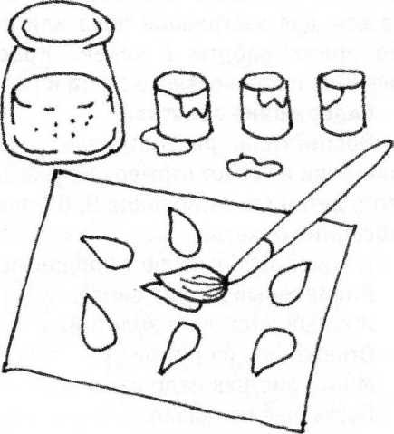

Задачи. Учить раскладывать готовые формы (силуэты листочков) разного цвета и размера на голубом фоне и приклеивать. Продолжать знакомить с техникой наклеивания: учить различать лицевую (цветную) и оборотную (белую) сторону бумажных силуэтов, наносить клей на оборот, прикладывать к фону и примакивать салфеткой. Развивать чувство цвета и формы. Вызвать интерес к ярким, красивым явлениям природы.
KTiO рь неделя занятие
.

Аппликация
*

коллективная композиция
'
Листочки танцуют
(
йяшй и i
Предварительная работа. Наблюдение за сезонными изменениями в природе. Любование листопадом. Игры с осенними листочками. Составление букетов из осенних листочков. Дидактические игры с осенними листьями.
Материалы, инструменты, оборудование. Лист бумаги голубого цвета большого формата или кусок обоев длиной 1- 1,5 (для коллективной композиции), готовые формы - листочки разного цвета и размера, вырезанные воспитателем или детьми старших групп, - не менее 3-х на каждого ребёнка; полоски бумаги жёлтого, красного, оранжевого цвета (для обрывной аппликации); клей, клеевые кисточки, салфетки бумажные и матерчатые; клеёнка большого размера или старые газеты для застилания пола или столов во время работы с клеем. Красивые осенние листья разного цвета и размера. Содержание занятия.
Воспитатель рассматривает осенние листочки и читает отрывок из уже знакомого детям стихотворения В. Шипуновой «Осенний букет»:
... Лист зелёный, лист бордовый,
Вот зелёный листик снова,
Жёлтый лист, лист золотой...
Отнесём мы их домой.
Много листьев надо нам.
Пусть ещё нападают...
Затем воспитатель берёт горсть осенни) листочков, вырезанных заранее из цветной бумаги, и подбрасывает над листом бумаги голубого цвета. Предлагает детям всем вместе составить осеннюю картину о том, как ветер сорвал с веток листочки, и теперь они летят и кружатся в воздухе.
Показывает бумажный листик, обращает внимание на то, что одна сторона у листочка цветная, а другая - белая. Поясняет, что клей нужно наносить на белую сторону. Показывает технику нанесения клея и приклеивания.
Дети свободно размещаются возле композиционной основы (листов бумаги большого формата или рулона обоев голубого цвета), раскладывают листочки на голубом фоне и аккуратно приклеивают. Каждый ребёнок приклеивает 2-3 листочка (по возможности разного цвета и разной формы).
По желанию педагога вместо хаотичной композиции «Листочки танцуют» дети могут составить композицию «Осенний букет» (на основе силуэтной вазы) или красивый узор. В этом случае нужно пояснить детям свой замысел и помочь им сначала составить композицию.
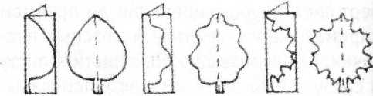

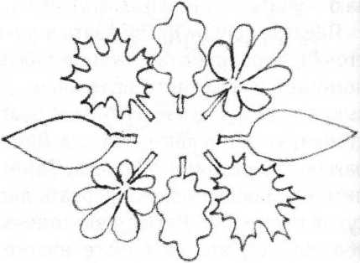

Задачи. Показать детям возможность ::здания выразительного образа «тан- ..■ощего ветра». Продолжать учить ри- ::зать кисточкой - проводить свободные хаотичные линии. Учить рисовать <*о мокрому»: раскрепостить руку, свободно вести кисть, следуя по направленно ворса. Создать условия для экспе- о^ментирования с линией как средством ;.дожественной выразительности. Зна- омить с синим цветом. Развивать глазомер - ориентироваться на листе бумаги, -е выходить за его пределы.

Рисование

«эасками
«Ветерок, подуй слегка!»
Предварительная работа. Проведете упражнений «линия на прогулке», <-:источка танцует». Рассматривание ре- "оодукций и иллюстраций в книгах и ка- •ендарях для обогащения впечатлений об осени.
Материалы, инструменты, оборудование. Листы бумаги белого цвета одного оззмера, гуашевые краски синего цвета, ■онкие кисти, банки с водой, губки (или еатные тампоны), салфетки бумажные и «этерчатые; предметы синего цвета.
Рекомендуемые учебно-методичес- вие пособия, наглядность. Плакаты «Зимнее окно», «Зима», «Цветные пейзажи», «Времена года», «Радуга. Цвет».

Содержание занятия.
Воспитатель читает народную потешку.
Сел на ветку снегирёк,
Брызнул дождик - он промок.
Ветерок, подуй слегка,
Обсуши нам снегирька!
Воспитатель ставит на мольберт большой белый лист бумаги, смачивает его водой (губкой, ватным тампоном или -росто ладошкой) и рисует синей красной ветерок - проводит свободную кри
вую линию. Поясняет, что это ветерок, который дует то легонько (показывает пологие линии), то сильно (кривые линии с высокой амплитудой), а здесь вообще закружился (спираль или завиток).
Обращает внимание детей на синий цвет, спрашивает, что бывает такого цвета, и побуждает детей к поиску предметов синего цвета в ближайшем окружении (одежда детей и кукол, игрушки).
Педагог создаёт условия для художественного экспериментирования детей с линией как средством художественной выразительности. Дети смачивают листы бумаги водой (по выбору педагога - губкой, тампоном, ладошкой), берут кисточки и рисуют «по-мокрому» - проводят хаотичные линии, изображающие ветер-ветерок. Если позволяет время, дети могут нарисовать осенние листочки приёмом «примакивание», что позволит закрепить освоенное умение. Педагог поясняет, что ветер-проказник сорвал листочки с веток и закружил в воздухе. Показывает игрушечную птичку (мелкую пластику) или рисунок и предлагает детям всем вместе повторить последние строчки песенки, прослушанной в начале занятия.
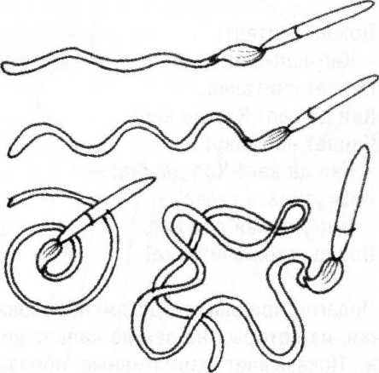

Рисование пальчиками

или ватными палочками
Дождик, чаще, кап-кап-кап!

Ноябрь
Задачи. Учить изображать тучу и дождь пальчиками или ватными палочками (по выбору педагога и детей). Знакомить с синим цветом. Показать взаимосвязь между характером образа и средствами художественно-образной выразительности. Развивать чувство цвета и ритма. Воспитывать интерес к познанию природы и отражению своих впечатлений в изобразительной деятельности.
Предварительная работа. Рассматривание дидактических и пейзажных картин на тему «Осень», игра «Солнышко и дождик», наблюдение за дождём из окошка, прогулки с зонтиком под дождём. Освоение техники модульного рисования (пальчиками и ватными палочками).
Материалы, инструменты, оборудование. Листы бумаги голубого цвета с изображениями туч (нарисованными или выполненными в технике аппликации), ватные палочки, гуашевые краски синего цвета, салфетки бумажные и матерчатые, стаканчики с водой; вариативные образцы для пояснения техники.

Содержание занятия.
Педагог рассказывает «Мокрую считалку» Г. Лагздынь:
Дождь считает:
- Кап-кап-кап!
Капает считалка.
Кап да кап! Кап да кап!
Капает на галку!
- Кап да кап! Кап да кап! -
Возмутилась галка. -
Очень мокрая для лап,
Дождь, твоя считалка!
Педагог предлагает детям нарисовать тучки, из которых на землю капает дождик. Показывает вариативные образцы,
выполненные пальчиками и ватными палочками (с тучками, разными по форме и цвету, и дождиком - более редким и более частым). Спрашивает детей, догадались ли они, чем нарисованы эти картинки (пальчиками и ватной палочкой). Воспитатель обращает внимание сначала на цвет туч и дождинок (синий), а затем на частоту размещения пятнышек (отпечатков): на туче пятнышки поставлены плотно, почти сливаются, иногда находят друг на друга, а пятнышки-дождинки размещены свободно, «летят» на расстоянии друг от друга. Дети выбирают листы бумаги с изображениями тучек, которые воспитатель заранее нарисовал или приклеил, и начинают рисовать пальчиками или ватными палочками по своему желанию:
►► сначала заполняют пятнышками силуэты или контуры дождевых тучек;
►► затем ставят более редкие пятнышки под тучками - показывают, как из тучек идёт дождик.
Воспитатель поощряет детей сопровождать ритм отпечатков ритмом слов: «кап-кап, кап-кап, кап-кап-кап».
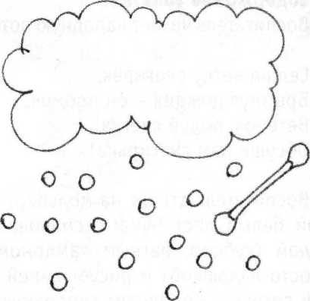

-исование цветными карандашами эломастерами)
Дождик, дождик, веселей!

Задачи. Учить детей изображать дождь _зетными карандашами или фломастера-
- <*. Показать взаимосвязь между характером образа и средствами художественно- образной выразительности - рисовать груйки дождя в виде штрихов или пря- «ых линий - вертикальных и слегка на- оонных. Развивать чувство ритма. Воспитывать интерес к познанию явлений •оироды и отражению своих впечатлений
- изобразительной деятельности.
Предварительная работа. Рассматривание дидактических и пейзажных картин на тему «Осень», игра «Солнышко и юждик», наблюдение за дождём из окошка, прогулки с зонтиком под дождём. Освоение техники модульного рисования (пальчиками и ватными палочками). Рисование тучи и дождя модуль- -ой техникой по выбору - пальчиками или ватными палочками.
Материалы, инструменты, оборудование. Листы бумаги белого или светло- •олубого цвета с изображениями туч (насованными воспитателем или выпол- -енными в технике аппликации), карандаши и фломастеры синего, фиолетового, ■олубого цвета; салфетки бумажные и «атерчатые, стаканчики с водой.
Содержание занятия.
Педагог рассказывает русскую народную потешку:
Дождик, дождик, веселей!
Капай, капай, не жалей!
Только нас не замочи!
Зря в окошко не стучи -
Брызни в поле пуще:
Станет травка гуще!
Показывает рисунки (вариативные образцы), выполненные карандашами или фломастерами. Спрашивает детей, чем нарисованы эти картинки и предлагает нарисовать дождик карандашами или фломастерами. Дети выбирают листы бумаги белого или светло-голубого цвета с изображениями туч, рассматривают. Педагог просит выбрать цвет карандашей или фломастеров для изображения дождика (синий, фиолетовый, голубой). Проверяет, как дети держат карандаш (фломастер), помогает взять правильно. Уточняет представление детей о том, что с одной стороны карандаш (фломастер) острый и тоненький.
Если дети сами не догадываются, как можно нарисовать дождик, педагог показывает и поясняет:
►► рисуем длинные-длинные линии - это сильный дождь, бегут струйки;
►► рисуем короткие линии - это слабый дождик, капают дождинки (капельки). В конце занятия педагог спрашивает, каким цветом можно нарисовать весёлый дождик. Дети выбирают фломастеры и цветные карандаши красного, розового, оранжевого, сиреневого, светло-зелёного цвета и рисуют ещё несколько струек дождя. Педагог напоминает последние строчки потешки.
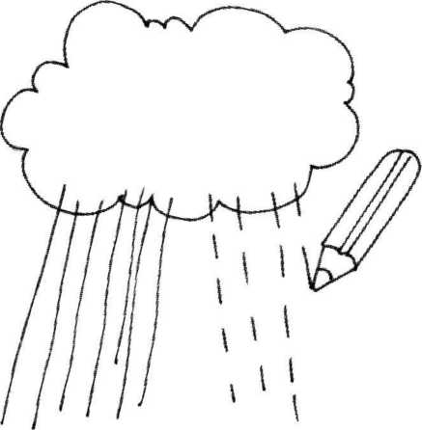

Пушистые тучки
Г-1
Лепка модульная

Задачи. Продолжать учить детей создавать рельефные изображения из пластилина модульным способом - отщипывать кусочки, прикладывать к фону и прикреплять (прижимать, примазывать) пальчиками. Вызвать интерес к созданию красивой пушистой тучки из кусочков пластилина разного цвета. Разнообразить способы деления пластилина на части (отщипывание, отрывание, откручивание, отрезание стекой). Развивать чувство формы, фактуры, тактильные ощущения. Укреплять пальчики и кисть руки.
Предварительная работа. Рисование дождя и дождевых тучек модульным способом, прогулки под дождём, наблюдение за дождиком, рассматривание изображений туч в детских книжках. Дидактическая игра «Радуга».
Материалы, инструменты, оборудование. Силуэты тучек или небольшие листы плотной бумаги светло-голубого (белого) цвета; пластилин синего, голубого, белого цвета; стеки, салфетки бумажные и матерчатые, солнышко - картонный силуэт или мягкая игрушка.

Содержание занятия.
Воспитатель вводит детей в творческую ситуацию: поднимает над головой солнышко (или мягкую игрушку, картонный силуэт, мобиль), подводит к нему силуэт тучки, прикрывает солнышко тучкой и читает стихотворение В. Берестова: Туча с солнышком опять В прятки начала играть.
Только солнце спрячется - Тучка вся расплачется.
А как солнышко найдётся - В небе радуга смеётся.
Воспитатель предлагает детям «поиграть» с солнышком в прятки - сделать красивые пушистые тучки. Советует выбрать силуэты тучек, вырезанные зара
нее из плотной бумаги светло-голубогс (белого) цвета и украсить, чтобы тучю стали пушистыми. Дети выбирают и рассматривают свои тучки, обводят силуэт пальчиком (чтобы этот жест стал привычным действием).
Затем педагог показывает и поясняет способ создания образа пушистой тучки: ►► беру брусок пластилина синего цвета (вот такой - показывает брусок), разрезаю ножичком (показывает стеку) пополам, мну в ладошках, прикладываю к своей тучке (т.е.силуэту) и прижимаю ладошкой;
►► беру пластилин голубого (белого, жёлтого) цвета, отрываю кусочки и примазываю к тучке;
►► пластилин белого (зелёного) цвета, отщипываю кусочек и придавливаю пальчиком к тучке.
Воспитатель показывает способы работы поочерёдно и вовлекает детей в подражание своим действиям. Из трёх предложенных способов можно выбрать один или два (это зависит от уровня подготовленности детей и их количества на данном занятии). Дети наблюдают и включаются в творческий процесс - отщипывают кусочки пластилина и примазывают к своим тучкам. В конце занятия воспитатель предлагает детям поиграть в игру с солнышком.
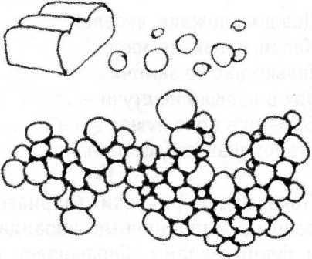

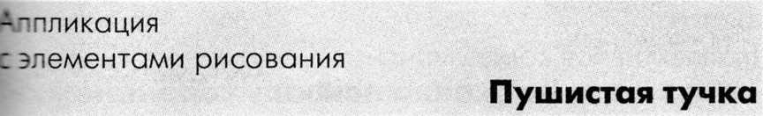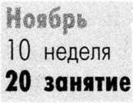Задачи. Вовлекать детей в сотворче- —о с педагогом: разрывать бумагу на «(сочки, сминать в комочки и приклепать на силуэт большой тучки. Знакомить : элементами бумажной пластики. Выжать интерес к коллективной работе.
Закрепить умение рисовать прямые вербальные линии - рисовать дождь цвет- ■нами карандашами или фломастерами.
Предварительная работа. Беседа о газонных явлениях природы и разных задах осадков (дождь, снег, град). Рассматривание изображений туч и обла- • :в. Рисование туч и дождика разными "особами - ватными палочками и цвет- -ыми карандашами (фломастерами).
Материалы, инструменты, оборудо- юние. Листы бумаги голубого цвета для гона, силуэт тучи, подготовленный воспитателем из цветной и фактурной бума- пл; полоски и кусочки бумаги синего, голубого и белого цвета, клей и клеевые сясточки; цветные карандаши; салфетки бумажные и матерчатые.
Содержание занятия.
Воспитатель читает стихотворение
Лагздынь «Грох-грох!»:
Потемнело всё кругом!
Дождик крупный, как горох!
Туча по небу бегом
И гремит:
- Грох, грох, грох!
►► выбираем тучку и приклеиваем на «небо» - лист бумаги голубого цвета; ►► разрываем полоски бумаги на мелкие кусочки и приклеиваем на тучку, чтобы она стала разноцветной и пушистой;
►► рисуем дождь цветным карандашом или фломастером - капельки (штрихи) или струйки (прямые линии - вертикальные и наклонные).
Дети выбирают силуэты тучек по своему желанию и приступают к выполнению творческого задания. Педагог помогает разместить силуэты тучек в верхней части листа и показывает, как нужно разрывать бумагу на кусочки, сминать в комочки и приклеивать. В конце занятия рассказывает пестушку:
Вода текучая, С дитя худоба!
Дитя растучее. Вода книзу,
С гуся вода, А дитя кверху.
После занятия. Оформление выставки «Дождь, дождь!». Рассказывание знакомой потешки:
Сел на ветку снегирёк,
Брызнул дождик,
Он промок.
Ветерок, подуй слегка,
Обсуши нам снегирька.

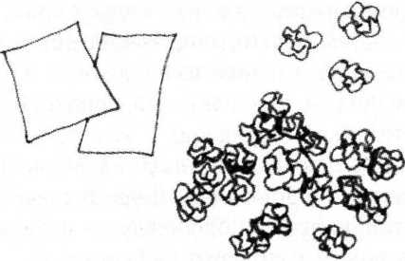Педагог показывает детям листы бума- *и голубого цвета и поясняет, что это «небо». Показывает силуэты туч разной фор- чы и величины, вырезанные из цветной фактурной) бумаги, и полоски бумаги синего, голубого, белого цвета. Предлагает приклеить тучки и нарисовать дождик, который капает с неба на землю: кап-кап- <ап. Поясняет способ работы:

⁼«-сование < селективное
Вот какие ножки у сороконожки!
Hoiipb 11 неделя 22 занятие

Ноябрь
и Задачи. Вовлекать в сотворчество с пе- >т ^~гом и другими детьми: рисовать ножки - ~ =чые вертикальные линии, дополняя со- !- данный педагогом образ сороконожки, б .«-ять наблюдать за творческой работой к -ееэгога и действовать по подражанию. - Зазывать желание украсить сороконожку . четными пятнышками - самостоятельно / >совать «узор» ватными палочками или
- *з.'ьчиками. Развивать чувство цвета и
- с-^ча. Воспитывать любознательность.
! Предварительная работа. Лепка со-
- ссчоножек из пластилина (солёного тес-
- — глины) на основе валика (цилиндра).
Материалы, инструменты, оборудование. Длинный лист бумаги голубого •ми жёлтого, светло-зелёного цвета), летные карандаши или фломастеры для :«*сования ножек, ватные палочки и гуа- _евые краски для оформления сороко- -ожек пятнышками.

Содержание занятия.
Педагог рассказывает детям потешку:
Ножки, ножки,
Бегите по дорожке,
Нарвите горошка
Полное лукошко.
Вовлекает детей в пальчиковую игру • Сороконожки бегут по дорожке». Ма- •ыши кладут руки на стол ладошками зниз и перебирают пальчиками, продви- *зясь вперёд.
Затем педагог показывает детям плас- •илиновых сороконожек и предлагает =сем вместе нарисовать длинную-длин- -ую сороконожку, у которой много-мно- '0 ножек. Приглашает детей разместиться поудобнее рядышком и понаблюдать. ■Спадёт на стол длинный лист бумаги (не '•енее 60-70 см), берёт фломастер или “аркер и начинает рисовать, комментируя свои действия:
- Вот какая длинная сороконожка - это спи-и-ина (проводит волнистую линию чуть выше средней линии бумажного листа), это голова (закругляет линию и направляет линию в обратную сторону), это жи-и-и-вот (продлевает волнистую линию чуть ниже средней линии бумажного листа), а это хвостик (закругляет и замыкает линию) - вот какая дпинная-предлинная сороконожка. А где же ножки?
Педагог предлагает детям взять цветные карандаши или фломастеры и нарисовать много-много ножек. Показывает и поясняет:
- Вот животик, ножки начинаются на животике, ставлю сюда карандашик и рисую сначала одну ножку - вот так (проводит линию длиной 5-7 см), потом рядом другую - вот так (фиксирует движение, чтобы дети заметили отрыв карандаша от бумаги, его перенесение на другое место и повтор движения). У сороконожки много-много ножек! Давайте нарисуем ещё! Дети начинают рисбйать. Педагог помогает приёмом «рука в руке», указательными и обрисовывающими жестами («вот здесь», «вот сюда», «вот так»), пояснением, вопросами (где у сороконожки животик, откуда «растут» ножки?..).
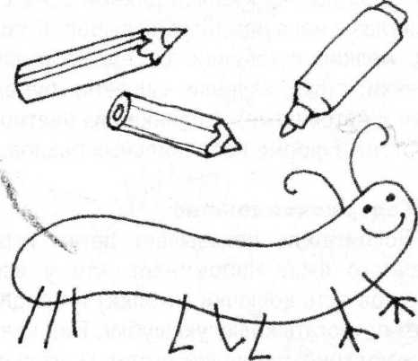

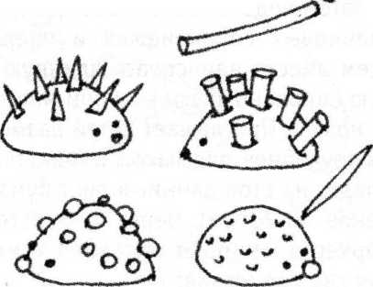Задачи. Учить детей моделировать образ ёжика: вставлять «иголки» в «туловище», вылепленное педагогом. Самостоятельно выбирать материал для деталей (спички, зубочистки, кусочки трубочек для коктейля, семечки, еловые иглы и т.д.) и тем самым передавать характерные особенности внешнего вида ежа. Формировать умение нанизывать пластилиновые шарики на «иголки» ежа. Развивать чувство формы, мелкую моторику, координацию в системе «глаз-рука». Воспитывать самостоятельность, умение делать выбор.
Ноябрь
12
23

неделя
занятие
■ " ■ ••
,
Вот ёжик - ни головы, ни ножек!
Предварительная работа. Рассматривание изображений ежей в детских иллюстрированных изданиях, рассказ педагога о внешнем виде ежей. Чтение рассказа Е. Чарушина «Ёжик» в книжке с авторскими иллюстрациями (любое издание) или в «Хрестоматии для маленьких» под ред. Л.Н. Елисеевой.
Теневой театр «Ёжик» Приложение).
Материалы, инструменты, оборудование. Незавершённые фигурки ёжиков - пластилиновые конусы или овоиды (в форме яйца), подготовленные педагогом к занятию; разный материал для «иголок» ежа на выбор: семечки подсолнуха, зубочистки, спички, трубочки для коктейля, разрезанные на кусочки длиной 1,5-2 см; для глаз и носа материал на выбор: бусинки, мелкие пуговички, бисер, зёрнышки гречки; стеки, клеёнки, салфетки бумажные и матерчатые; «полянки» из цветного картона в форме неправильных овалов.

Содержание занятия.
Воспитатель показывает детям игрушечного ежа. Напоминает, что у всех ёжиков есть колючки (иголки) и предлагает потрогать колючую шубку. Ежи накалывают грибы, яблочки, ягоды на иголки и
несут своим ежатам (показывает, ка» ёжик несёт грибок своим деткам). Педагог ставит перед ёжиком другую игрушку - волка или лису - и показывает, как ёжик прячется, свернувшись в клубок.
Затем воспитатель предлагает детям слепить ёжиков с длинными иголками. Показывает пластилиновые конусы и овоиды (в форме яйца) и сообщает, что это ёжики без колючек. Просит потрогать ёжиков за носики и аккуратно вытянуть, а спинку слегка погладить. Обращает внимание детей на зубочистки, спички, кусочки трубочек для коктейля и советует использовать их для оформления колючей шубки ёжиков. Спрашивает, как можно прикрепить колючки к шубке. Дети ищут свои способы: выбирают материалы по своему желанию и «помогают» ёжикам нарядиться в колючие шубки. При выполнении этого задания некоторые дети используют разные материалы (и это решение тоже имеет право на воплощение). При желании они могут оформить глазки и носики ежиков (из семян, пуговичек, бусин). В конце занятия дети размещают своих ёжиков на «полянках» и переносят на общую выставку.
Оо
Задачи. Вовлекать в сотворчество с пе- 1='эгом и другими детьми: рисовать игол- о - прямые вертикальные линии, допол- -•= созданный педагогом образ ёжика, .•-/ть наблюдать за творческой работой --дагога и действовать по подражанию. Зазвать желание рисовать ягодки и яблочки (ватными палочками или пальчика- ■м). Развивать чувство цвета и ритма. Зоспитывать любознательность.
Предварительная работа. Рисование -ожек сороконожки в сотворчестве с педагогом и другими детьми. Моделирова- -/е ёжиков из пластилина (солёного тега, глины). Теневой театр «Ёжик».
Материалы, инструменты, оборудо- иние. Лист бумаги голубого (или жёл- *эго, светло-зелёного цвета) размером -е менее 60-70 см, силуэт ёжика, зара- -ее вырезанный из бумаги светло-серо- го (бежевого) цвета; цветные карандаши /ли фломастеры, ватные палочки и гуа- _евые краски для рисования ягодок и яблочек; клей, салфетка, клеёнка.

Содержание занятия.
Воспитатель показывает детям игру- _ечного ежа и читает отрывок из стихотворения Г. Лагздынь «Ёжик»:
Повстречался ёжик мне,
Нёс грибы он на спине.
- Добрый день, колючий ёж!
Далеко ли ты живёшь?..
Педагог вовлекает детей в пальчиковую игру «Колючий ёжик». Малыши поднимают руки вверх, по сигналу педагога застопыривают пальчики, сжимают в кулачки и опять раскрывают - «ёжик прячет и показывает свои колючки».
Затем воспитатель показывает детям силуэт ежа, вырезанный из бумаги светло-серого или бежевого цвета, и предлагает всем вместе нарисовать на спине ежа
много-много иголок. Кладёт на стол лист бумаги (не менее 60-70 см), приклеивает силуэт ёжика, берёт фломастер или маркер и вовлекает детей в сотворчество:
- Это ёжик! Где у ёжика спинка? Вот! На спинке у ёжика растут иголки! Где же они? У сороконожки ножки растут на животике - вниз (показывает рисунок). А у ёжика иголки растут на спинке - вверх!
- Вот спинка, ставлю сюда карандашик и рисую сначала одну иголку - вот так (проводит линию длиной 5-7 см), потом рядом другую - вот так (фиксирует движение, чтобы дети заметили отрыв карандаша от бумаги, его перенесение на другое место и повтор движения). У ёжика на спинке много-много иголок! Давайте нарисуем ещё! Дети начинают рисовать. Педагог помогает приёмом «рука в руке», указательными и обрисовывающими жестами («вот здесь», «вот сюда», «вот так»), пояснением, вопросами (где у ёжика спинка, откуда «растут» иголки?). Если позволяет время, педагог предлагает детям помочь ёжику «собрать» много- много ягодок или яблочек - нарисовать на иголках ватными палочками или пальчиками.
Ноябрь
Вот ёжик - ни головы, ни ножек!
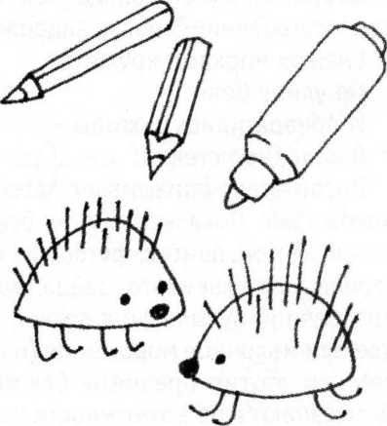

Ш шрш у шц
\V\
pj
Рисование пальчиками или ватными палочками
МИ
Снежок порхает, кружится...

Декабрь
Задачи. Учить создавать образ снегопада. Закрепить умение рисовать пятнышки ватными палочками и пальчиками. Познакомить с новыми приёмами пальчиковой техники (ставить двуцветные отпечатки и цветовые «аккорды»). Познакомить с белым цветом. Показать разные оттенки синего цвета (без называния). Развивать чувство цвета и ритма.
Материалы, инструменты, оборудование. Листы бумаги голубого цвета с изображениями туч серого, синего, фиолетового, розового цвета - на выбор детям; ватные палочки, гуашевые краски синего и белого цвета; салфетки бумажные и матерчатые, стаканчики с водой.

Содержание занятия.
Перед занятием дети выбирают по своему желанию листы бумаги голубого цвета с силуэтами туч разной формы серого, синего, розового, фиолетового цвета. Рассматривают, обводят силуэты пальчиком и включаются в пальчиковую игру «Снег идёт» - постукивают пальчиками ниже силуэтов тучек.
В начале занятия педагог показывает детям красивую картинку с зимним пейзажем или страничку настенного календаря с изображением снегопада и рассказывает стихотворение 3. Александровой:
Снежок порхает, кружится,
На улице бело.
И превратились лужицы
В холодное стекло.
Воспитатель спрашивает детей, на что похож снег. Показывает вату, бумагу, носовой платок, бантик, футболку, носочки, тарелку, игрушечного зайца, молоко в прозрачной бутылочке с соской, сливочное или молочное мороженое (на картинке) или другие предметы белого цвета. Дети узнают и по возможности называют.
Педагог показывает краску белого цвета и поясняет, что такой краской можно нарисовать снег. Приглашает детей взять ватные палочки и порисовать белой краской белый снег. Дети рисуют снег по аналогии с тем, как они изображали дождь.
Затем воспитатель знакомит детей с новыми приёмами модульного рисования - двуцветными отпечатками и цветовыми «аккордами»:
►► окунает подушечку указательного пальца (или ватную палочку) сначала в белую краску, затем слегка - в синюю и ставит двуцветный отпечаток; дети подражают действиям и тоже ставят двуцветные отпечатки - так, как у них получается;
►► окунает подушечку среднего пальца сначала в белую краску, затем слегка - в синюю и ставит двуцветный отпечаток; дети закрепляют приём - ставят двуцветный отпечаток средним пальчиком;
►► то же действие совершает безымянным пальцем, дети повторяют;
►► ставит цветовой «аккорд» тремя пальцами одновременно, дети пытаются повторить.
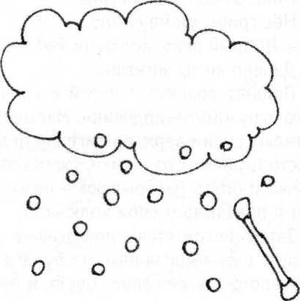

:ование кисточкой с элементами аппликации
Снежок порхает, кружится
(коллективная композиция)
<
* ⁹

vo
s
£
Задачи. Вызвать интерес к созданию об- 23.3 снегопада в сотворчестве с педагогом
- тугими детьми: приклеивать комочки бу-
- 1-ных салфеток на силуэт тучи и рисовать :-з‘ кисточкой приёмом «примакивание». заоепить представление о белом цвете. *:з-акомить с новым способом приклеива- ■игд (клей наносится не на деталь, а на г :ч). Показать взаимосвязь между харак- *=сом образа и средствами художествен ноге зазной выразительности. Развивать мелок» моторику, чувство цвета и ритма.
Предварительная работа. Проведете игр с комками ваты и мягкой бума- белого цвета (отрывание, сминание, гаскатывание, поддувание); наблюде- -<'5 за снегопадом из окошка; освоение *е<ники модульного рисования (пальчи- -з«и и ватными палочками).
Материалы, инструменты, оборудо- юние. Лист бумаги голубого цвета боль- _;го формата с изображением тучи, сал- гетки бумажные разного цвета (синие, з/олетовые, голубые, светло-серые, розовые); кисти, гуашевая краска белого -зета; салфетки бумажные и матерча- -=»е; стаканчики с водой. Пары предме- *:з белого и любого другого цвета.
Содержание занятия.
Перед занятием педагог проводит с сетьми дидактическую игру на выбор ■зедметов белого цвета из предложен- -ых пар (см. Материалы, инструменты, зборудование).
В начале занятия педагог читает отрывок из стихотворение Я. Акима «Первый :-ег»:
Утром кот принёс на лапах
Первый снег! Первый снег!
Он имеет вкус и запах
Первый снег! Первый снег!
Воспитатель показывает детям бумаж- -ые салфетки разного цвета и предлага
ет всем вместе сделать большую пушистую тучу. Дети разрывают салфетки на кусочки и сминают в комочки. Педагог быстро наносит клей на участки тучи и просит детей выкладывать бумажные комочки, тем самым знакомит с новым способом приклеивания (когда клей наносится не на деталь, а на фон). Любуются пушистой разноцветной тучкой. Вытирают руки матерчатыми салфетками.
Педагог просит детей взять кисточки и нарисовать, как из тучки сыплется снег. Проверяет, как дети держат кисть, и предлагает сначала «порисовать» без краски - сухим ворсом (чтобы вспомнить приём «примакивание»), а затем - белой гуашевой краской. Напоминает, что кисточка любит пить водичку (не забывать смачивать ворс) и не любит пачкаться (нужно окунать в краску лишь хвостик кисти). Дети рисуют снег приёмом «примакивание» - прикладывают ворс к бумаге и сразу же «отрывают»: «так-так-так», «снег и-дёт, снег и-дёт, снег и-дёт».
После занятия. Рассматривание коллективной композиции «Снежок порхает, кружится...».
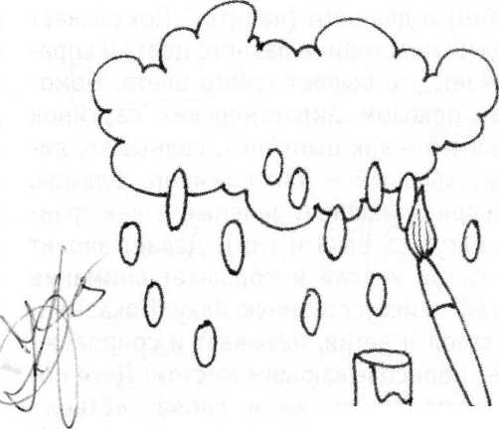

■ш

экспериментирование
Моделирование-
-⁴
Вот какая елочка!

Декабрь
Задачи. Вызвать интерес к изображению ёлки в сотворчестве с педагогом и другими детьми. Учить выкладывать ёлку из брусков пластилина по аналогии с конструированием. Продолжать знакомить с пластилином как особым художественным материалом. Создать условия для освоения свойств пластилина (в сравнении с глиной и тестом) и способов воздействия на него. Развивать восприятие, чувство формы.
Предварительная работа. Рассматривание изображений ёлки и искусственной новогодней ёлки без игрушек (высотой до 70 см). Составление образа ёлки из деталей конструктора, карандашей, полосок бумаги.Экспериментирование с пластическими материалами.
Материалы, инструменты, оборудование. Бруски пластилина зелёного цвета для выкладывания силуэта ёлки; пластилин любого цвета для экспериментирования; стеки, салфетки бумажные и матерчатые; клеёнки, бумага обойная или миллиметровая для фона.

Содержание занятия.
Педагог показывает детям коробку пластилина и спрашивает, что это (пластилин) и для чего (лепить)? Показывает бруски пластилина разного цвета и спрашивает, что бывает такого цвета. Помогает показом дидактических картинок (жёлтый - как цыплёнок, солнышко, лимон; красный - как помидор, флажок, пожарная машина; зелёный - как травка, лягушка, ёлка и т.д.). Делает акцент на слове «елка» и обращает внимание детей на искусственную ёлку. Показывает ствол и ветви, называет и сопровождает обрисовывающим жестом. Дети повторяют движения и слова: «ствол» (движение одной руки сверху вниз),
«ветки» (ритмичные синхронные движения обеих рук).
Педагог просит детей выбрать брускь пластилина такого же цвета, как ёлочка и поднять вверх для контроля правильности выбора. Начинает выкладывать силуэт ёлки по аналогии с конструированием: прямой ствол и наклонные ветки по обеим сторонам. Дети включаются в процесс и выкладывают свои бруски - зелёные ветки. Радуются: «Ах, какая v нас ёлка - большая, красивая, зелёная!»
Педагог читает детям стихотворение 0. Высотской «Ёлочка»:
Ни листочка, ни травинки!
Тихим стал наш сад.
И берёзки и осинки Скучные стоят.
Только ёлочка одна Весела и зелена.
Видно, ей мороз не страшен,
Видно, смелая она.
Затем раздаёт малышам по кусочку пластилина (размером с детский кулачок) и просит размять, размягчить. Даёт возможность ближе познакомиться с пластилином (рассмотреть, понюхать, сжать и т.д.). Уточняет полученное представление: «Пластилин мягкий и послушный, он похож на глину и тесто. Его можно мять, катать и делить на кусочки». Затем педагог начинает манипулировать с кусочком пластилина, вовлекая детей в подражание действиям (месит, пошлёпывает, расплющивает, отрывает кусочки и снова соединяет в целый комок, раскатывает в ладошках, разрезает стекой и т.д.). Предлагает сравнить цвет пластилина с окраской теста и глины.
После занятия. Выкладывание разных изображений из брусков пластилина (дорожка, заборчик, диван) по аналогии с конструированием.
Задачи. Продолжать учить создавать :г::зз ёлки в сотворчестве с педагогом и сг..'ими детьми: раскатывать жгутики и "••чреплять к стволу-столбику. Закре- ti»-_{s} умение раскатывать комок пласти- -*-ъ прямыми движениями ладоней (пу- многократного повторения одного 1=-'Ствия). Учить пользоваться стекой - зз/ить столбик на кусочки (лрактичес- «с-е освоение базового понятия «часть и .ус/ое»). Знакомить с зелёным цветом ■о ассоциациям). Развивать чувство :с:мы, мелкую моторику.
Материалы, инструменты, оборудовав. Мягкий пластилин зелёного и тём- ■о-синего цвета, стеки, салфетки бумажке и матерчатые, клеёнки, картон или т*ст плотной вощёной бумаги для фона.

Содержание занятия.
Педагог показывает детям ёлочку и -*’ает отрывок из стихотворение Е. Ильиной «Наша ёлка»:
... Наша ёлка высока,
Достаёт до потолка.
А на ней висят игрушки -
От подставки до макушки...
Затем раздаёт малышам по кусочку ••зстилина зелёного цвета (размером с з~ский кулачок). Просит размять, разучить и раскатать валик (цилиндр). “:-:азывает стеку и поясняет, что это "ециальный ножик, чтобы резать плас- ■- 'ин. Поясняет, как нужно держать сте- •. каким образом резать. Просит детей 53ять свои стеки и разрезать валик на •.сочки. Дети практически осваивают -:зый способ деления целого на части и самым начинают освоение базового -знятия «часть и целое».
Спрашивает детей, какого цвета у них "зстилин, что бывает такого цвета. Выявляет (поочерёдно) предметы зелёного цвета или их изображения (комнатное растение, огурец, яблоко, листок, трава, лягушка, крокодил, кузнечик, любая детская одежда и знакомые детям игрушки). Дети узнают, по возможности называют.
Обращает внимание детей на искусственную ёлку. Прикладывает к ёлке пластилин зёлёного цвета, поясняет: «Ёлка зелёная и мой пластилин зелёный! А какой у вас?» Просит детей поднять кусочки пластилина и сравнить с ёлкой.
Затем показывает ствол и ветви, называет и сопровождает обрисовывающим жестом. Дети повторяют движения и слова: «ствол» (движение одной руки сверху вниз), «ветки» (ритмичные синхронные движения обеих рук).
Педагог предлагает детям всем вместе слепить красивую ёлочку. Показывает столбик-ствол коричневого цвета и несколько веточек-жгутиков. Начинает раскатывать кусочки пластилина в жгутики и прикреплять к стволу. Дети включаются в процесс: лепят свои «ветки» (раскатывают жгутики прямыми движениями ладоней) и выкладывают по обе стороны ствола, слегка прижимая ладошками или пальчиками, чтобы ветки крепко держались.
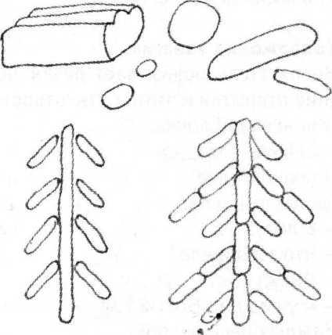

тЩь
неделя
занятие
Ч'Г

Рисование
I 1

коллективная композиция
• -
>'-Д
Праздничная ёлочка

Задачи. Вызвать интерес к рисованию праздничной ёлки в сотворчестве с педагогом и другими детьми. Разнообразить технику рисования кистью: учить вести кисть по ворсу и проводить прямые линии - «ветки». Продолжать освоение формы и цвета как средств образной выразительности. Показать наглядно взаимосвязь общей формы и отдельных деталей (веток). Формировать способы зрительного и тактильного обследования предметов.
Предварительная работа. Составление образа ёлки из деталей конструктора, карандашей, полосок бумаги.
Материалы, инструменты, оборудование. Елка искусственная или «живая» высотой до 70 см; поздравительные открытки (новогодние и рождественские) с изображением ёлочек; лист бумаги большого формата слаботонированный (светло-голубой, светло-жёлтый, нежно-розовый) с силуэтом ёлки в форме большого треугольника; краска гуашевая зелёного цвета, кисти, стаканчики (банки) с водой; салфетки бумажные и матерчатые.
Рекомендуемые учебно-методические пособия, наглядность. Тематический плакат «Наша ёлка». Незавершённая композиция «Наша ёлочка».

Содержание занятия.
Воспитатель показывает детям новогодние открытки и читает стихотворение М. Ивенсена «Ёлочка»:
- Ёлочка, ёлка,
Колкая иголка!
Где ты выросла?
- В лесу.
- Что ты видела?
- Лису...
- А у нас под Новый год
Каждый песенку поёт...
Воспитатель предлагает детям полюбоваться красивой ёлочкой (искусственной или настоящей) и всем вместе её нарисовать.
Вовлекает детей в совместную творческую деятельность:
►► выбираем красивую бумагу для нашей картины;
►► рисуем ёлочку по порядку: сначала я рисую прямой ствол - вот какой длинный ( педагог проводит линию коричневого или тёмно-зелёного цвета по всей длине листа сверху вниз), а потом по бокам ствола рисую зелёные ветки - сначала вверху, потом ниже и ниже: здесь ветка (рисует с одной стороны ствола)и здесь ветка (рисует с другой стороны ствола);
►► а теперь вы возьмите свои кисточки и нарисуйте зелёные ветки, ветки начинаются у ствола и идут в стороны - вот так (показывает кистью в воздухе); вот какая пышная, зелёная ёлочка у нас получилась!
►► украшаем ёлочку к Новому году: берём ватную палочку и рисуем на веточках яркие игрушки - сначала одним цветом, потом другим.
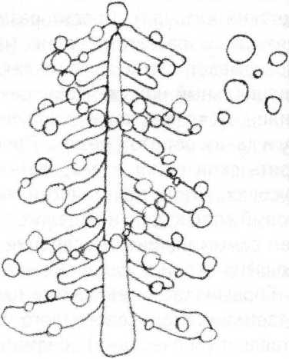

--ПЛИКСЩИЯ L¹ \

бумажная пластика
т щ$дш ’таМЙЩШ
15 неделя 30 занятие
Праздничная ёлочка


Задачи. Учить детей создавать образ -г:ядной праздничной ёлочки на основе -гзвзершённой композиции (силуэта ёл- «» . Продолжать учить элементам бумаж- ■м> пластики: разрывать бумажные сал- г-еки или креповую бумагу на кусочки, >.-~ать в комочки и приклеивать на силу- г В.-КИ - хаотично («огоньки») или упоря- ic'-shho («бусы», «гирлянды»). Разнообразить технику наклеивания: обмакивать • ~ые комочки в клей и прикреплять к фо- л крепко прижимая. Развивать чувство гсэмы, цвета и ритма. Воспитывать само- re ятельность, интерес к изодеятельности.
Предварительная работа. Рисование влочки гуашевыми красками в сотворче- г=е в педагогом и детьми.
Материалы, инструменты, оборудова- «е. Незавершённая композиция - рису- ■ок ёлки, выполненный детьми на преды- c. ^ем занятии, или бумажный силуэт, вызванный педагогом из цветной бумаги; :.«ажные салфетки разного цвета или •реповая бумага, клей.
Содержание занятия.
Воспитатель читает детям (или напевает) отрывок из стихотворения 3. Александровой «Ёлочка»:
Маленькой елочке Холодно зимой.
Из лесу ёлочку Взяли мы домой.
Сколько на елочке Шариков цветных,
Розовых пряников,
Шишек золотых!..
Воспитатель показывает детям поздравительные открытки большого форма- *з с изображением празднично наряжен- -эй елки, приглашает полюбоваться и •редлагает самим смастерить большую :*крытку с красивой нарядной ёлочкой - а юдарок мамам и папам на Новый год.
Педагог вовлекает детей в сотворчество на основе незавершённой композиции. Показывает рисунок ёлки, выполненный детьми на предыдущем занятии по рисованию, или силуэт, вырезанный из цветной бумаги. Предлагает украсить ёлку красивыми игрушками и бусами. Обращает внимание детей на бумажные салфетки разного цвета или креповую бумагу. Спрашивает, как можно сделать игрушки. Дети вспоминают, как они сминали бумагу в комочки. Педагог уточняет и показывает: разрывает бумагу на кусочки, сминает в комочки, катает шарики в ладошках, слегка окунает в клей и прикладывает к ёлочке, крепко прижимая. Предлагает попробовать сделать так всем вместе. «Дирижирует» действиями детей: разрываем, сминаем, катаем. Окунаем, прижимаем. Затем дети начинают действовать 8 индивидуальном темпе. По ходу совместной работы педагог подсказывает, что игрушки и огоньки размещаются на ёлке свободно (хаотично), а в бусах шарики размещены цепочкой (следуют друг за другом). Для ориентира педагог рисует ниточку, на которую дети приклеивают шарики бус.
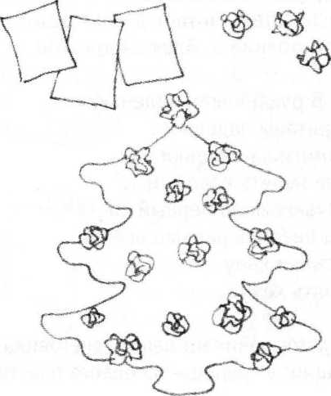

п

Лепка из пластилина
..

соленого теста
Снеговики играют в снежки

Январь
Задачи. Вызвать интерес к созданию сюжетной композиции в сотворчестве с педагогом и другими детьми (педагог лепит снеговиков, дети - снежки). Учить лепить шар - раскатывать круговыми движениями ладоней. Развивать чувство формы, мелкую моторику. Воспитывать аккуратность, самостоятельность.
Внимание! Если в этот день на улице есть мягкий снег и нет мороза, это занятия можно провести на участке детского сада. В таком случае педагог лепит двух небольших снеговиков, дети наблюдают, по возможности помогают, лепят снежные комочки и бросают, будто это играют снеговики.
Предварительная работа. Знакомство с зимними явлениями природы. Игры с ватными и бумажными комками (смина- ние, раскатывание, поддувание). Рассматривание изображений снеговика. Лепка снежков и снеговиков на прогулке.
Материалы, инструменты, оборудование. Пластилин белого цвета (солёное тесто или снег на улице); картон голубого цвета для фона; мелкие пуговички или бусины для глаз снеговиков; салфетки бумажные и матерчатые.
Содержание занятия.
Воспитатель читает детям отрывок из стихотворения 3. Александровой:
... В рукавичках маленьких Спрятаны ладошки.
Помоги на валенки Мне надеть калошки...
Ночью выпал первый снег.
Мы оделись раньше всех.
Я санки качу - Гулять хочу.
Педагог начинает лепить снеговика (по ситуации: в группе - из белого пластили-
на, на улице - из снега) и показывает детям. Предлагает малышам тоже взять кусочки пластилина белого цвета (или немного снега) и покатать в ладошках, чтобы получились снежные комки (по подражанию взрослому). Педагог лепит ещё одного снеговика, дети катают шарики. Создают сюжетную композицию: снеговиков размещают на некотором расстоянии друг от друга (пластилиновых прикрепляют к фону - картону голубого или синего цвета (крышке от конфетной коробки) так, чтобы получилась пластилиновая рельефная картина). И показывают, как снеговики играют в снежки: прикрепляют пластилиновые «снежки» между снеговиками (на улице бросают снежки).
После занятия. Игры со снегом на прогулке. Чтение русской потешки с имитацией движений (на усмотрение педагога):
Валенки, валенки,
Невелички, маленьки.
На резвые ноженьки Нашему Серёженьке.
Ноженьки пляшут,
А рученьки машут.
Валенки новеньки,
Серёжа чернобровенький.
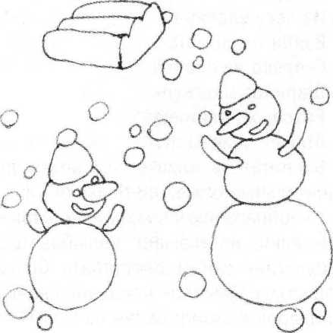

Задачи. Вызвать интерес к лепке угощений для игрушек. Учить лепить шар круговым раскатыванием в ладонях. Знакомить с формой шара на примере разных «угощений» (колобок, яблоко, конфета, апельсин). Показать разнообразие форм кондитерских изделий (печенье, пряник, колобок, пирожное, конфета, бублик) для обогащения зрительных впечатлений. Развивать чувство формы, мелкую моторику, координировать работу обеих рук (добиваться синхронного движения при круговом раскатывании).
Предварительная работа. Освоение детьми пластических свойств теста, глины, пластилина. Лепка предметов в форме цилиндра (столбика) способом прямого раскатывания в ладонях. Пальчиковая игра по отрывку из английской народной песенки «Отличные пшеничные».
Материалы, инструменты, оборудование. Пластилин разного цвета (или тесто), шарики для пинг-понга для обследования формы, трубочки для коктейля (длиной 7-10 см), салфетки бумажные и матерчатые; «угощения» - поделки разной формы, подготовленные воспитателем; «угощения» в ассортименте для знакомства с формой шара (яблоко, апельсин, мандарин, колобок, булочка, чупа-чупс и другие округлые конфеты).
Содержание занятия.
Воспитатель вовлекает детей в пальчиковую игру «Ручки, спляшите разок...»:
Ручки, спляшите разок (крутят «фонарики») - Будет вам завтра пирог
( ладошки соедин)! Ах, вы мои мастерички (ладошки вверх),
Быстрые ручки-сестрички (пальчики сжимаются)'.
Яблочный будет пирог (ладошки соединяются), Только спляшите разок (крутят «фонарики»)'.
Раздаёт шарики для пинг-понга, просит покатать в ладошках. Показывае' способ кругового раскатывания. Детк подражают действиям взрослого.
Затем педагог показывает детям чупа- чупс (любую конфету-шар на палочке) v предлагает слепить много-много таки> конфет на палочках для наших игрушек. Дети берут кусочки пластилина (или солёного теста) и трубочки для коктейля (длиной 7-10 см). Педагог ещё раз показывае способ кругового раскатывания, формирует шар, кладёт на стол и втыкает трубочку. Дети начинают лепить свои конфеты и складывают на тарелку (поднос).
Если позволяет время, воспитатель показывает детям разные угощения (яблоко, апельсин, мандарин, колобок, булочку и другие округлые формы) и просит слепить по своему выбору другое угощение для кукол. Дети могут подобрать цвет пластилина (но не обязательно). Это задание желательно повторить е индивидуальной работе.
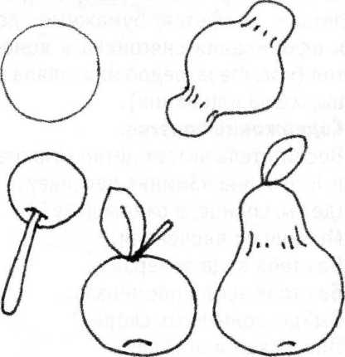

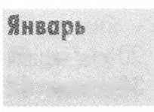

Задачи. Познакомить детей с новым :<1:ч рисования - раскрашиванием «о-урных картинок в книжках-раскрас- «£: Продолжать учить рисовать кистью - л по ворсу, не выходить за контур, кз семя добирать краску. Закрепить тех- и правила (секреты) пользования *аг=ю: правильно держать пальцами, :»*-.<вать ворс, набирать краску только -а зоре, промывать, просушивать, не ос- ~е.\=ть в банке с водой. Создать интерес
- оживлению» персонажа и расцвечи- ьь-.-о картинки. Развивать восприятие. Ь:считывать интерес к рисованию крас-
аккуратность, самостоятельность.
Предварительная работа. Освоение 'к-ики рисования красками. Знакомстве ; кистью как художественным инструментом. Знакомство с силуэтными изоб- м-.ениями на занятиях по аппликации. Пколнение формы в пределах заданно- — контура (модульная аппликация «Сне- “еик-великан»).
Материалы, инструменты, оборудование. Книжки-раскраски или отдель- •»ье т-ранички с контурными изображе- ■иг?«и фруктов, овощей, кондитерских
- селий; краски гуашевые жёлтого, са:-ого, оранжевого цвета, кисти бели-
банки с водой, салфетки.

Содержание занятия.
3:спитатель вовлекает детей в пальчи- «сбуо игру по русской народной потешке:
- . 1 ки, ладушки
- здошкипоочерёдно вверх и вниз)'. 'е-.-а бабка оладушки
- -ечём» оладушки).
*ас*эм поливала
z-имаем кулачки),
1с~._кам давала
закрываем ладошки и вытягиваем ки вперёд).
Воспитатель повторяет последние строчки потешки и говорит: «А ещё хороши яблоки! Груши! Конфеты! Пироги!..» Показывает детям контурные картинки и предлагает узнать изображения. Затем просит выбрать, кому какая картинка больше нравится и раскрасить красками.
Дети выбирают картинки по своему желанию, рассматривают и берут кисточки. Педагог проверяет, как дети держат кисточки. Повторяет и по ходу занятия напоминает основные «секреты»: правильно держать пальцами (не в кулачке), смачивать ворс, набирать краску только на ворс, вести кисть по ворсу, вовремя добирать краску, промывать, просушивать, не оставлять в банке с водой. Эти прави- _{Л} ла лучше запоминаются через ответ-от- | рицание, например: «Можно держать ки- £ сточку вот так? Можно оставлять кисточку в банке?» Дети раскрашивают картинки, педагог помогает советами, жестами, вопросами, индивидуальным показом. В конце занятия устраивается выставка: «Вкусные картинки!»
После занятия. Рисование в книжках- раскрасках по выбору детей. Выставка для родителей.
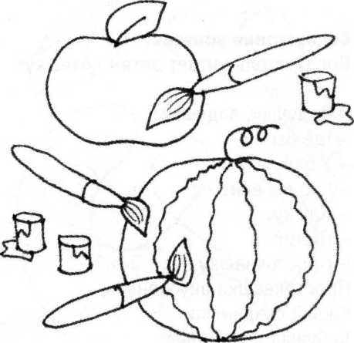

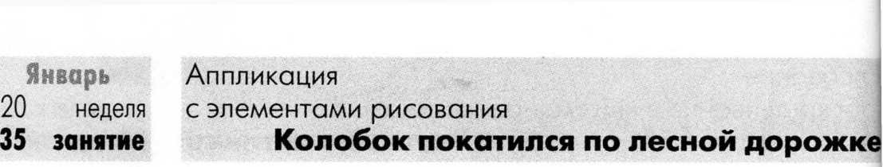

Январь
Задачи. Учить детей создавать выразительный образ Колобка в технике бумажной пластики: сминать бумажную салфетку в комок, раскатывать в ладошках и наклеивать на дорожку, нарисованную фломастером в виде кривой линии.
Развивать чувство формы, мелкую моторику, согласованность в работе обеих рук. Воспитывать интерес к изображению сказочных героев доступными средствами.
Предварительная работа. Чтение русской народной сказки «Колобок», беседа по её содержанию; описание Колобка (словесный портрет: круглый, румяный, весёлый); рассматривание иллюстрации к сказке; обследование шара; показ детям спектакля кукольного или теневого театра Приложение).
Материалы, инструменты, оборудование. Листы бумаги (удлинённые) светло-зелёного цвета для фона, салфетки бумажные или мягкая бумага ярко-жёлтого цвета, фломастеры или цветные карандаши, клейстер, клеевые кисточки, розетки для клея, клеёнки, салфетки матерчатые или бумажные; книжка с красивыми иллюстрациями к русской народной сказке «Колобок»; окошко со ставенками (для кукольного театра).

Содержание занятия.
Воспитатель читает детям потешку:
- Ладушки, ладушки!
- Где были?
- У бабушки.
- Что вы ели?
- Кашку.
- Пили?
- Простоквашку.
Простоквашка вкусненька,
Кашка сладенька,
Бабушка добренька!
Воспитатель показывает детям окошк со ставенками, открывает и закрывав створки. Затем показывает Колобка (ге роя кукольного театра), вновь открывает закрывает ставенки окошка (для куколь ного или настольного театра). Дети раду ются тому, что Колобок то появляется, то исчезает. Затем воспитатель берёт флома стер или маркер и рисует на листе бумаг дорожку - кривую линию. Показывает, как Колобок соскакивает на дорожку с окошка и катится по ней, напевая песенку Я Колобок, Колобок!
По амбару метён,
По сусекам скребён,
На сметане мешён,
В печку сажён...
Дети подпевают. Воспитатель предлагает сделать картинки о том, как Колобок покатился по дорожке. На листе бумаги светло-зелёного цвета рисует дорожку - кривую линию (дети рисуют пальчиком в воздухе). Затем педагог берёт бумажную салфетку жёлтого цвета, сминает в комок, прикладывает к нарисованной дорожке и сначала «играет» - показывает, как Колобок катится по дорожке, а затем приклеивает. Дети включаются в игровое задание.
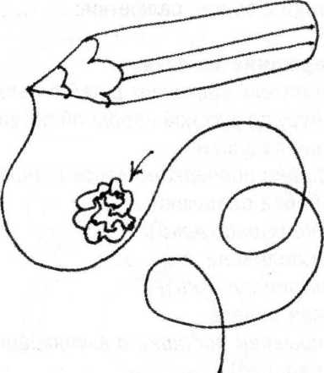

Задачи. Продолжать учить детей солгать изображения по мотивам народ- яьх сказок. Вызвать интерес к лепке Sc -обка, который катится по дорожке и •:-г песенку. Сочетать разные техники: :.*::зание дорожки в виде кривой ли- шт* фломастерами и лепка Колобка в »::че шара. Вызвать интерес к «ожив- Колобка (глазки - бусины или тусвички).
os
Предварительная работа. Чтение г.сской народной сказки «Колобок», бе- по её содержанию; описание *:‘обка (словесный портрет: круглый, г.-яный, весёлый); создание образа - :._обка в технике бумажной пластики; всматривание иллюстраций к сказке; тс-:аз детям спектакля кукольного или ~=-евого театра (см. Приложение).
Материалы, инструменты, оборудование. Листы бумаги (удлинённые) свет- ic-зелёного цвета для фона; пластилин -ёлтого, оранжевого и светло-коричне- *с^{г}о цвета; мелкие пуговички и бусины; сломастеры или цветные карандаши.

Содержание занятия.
Воспитатель показывает детям Колоб- <з в окошке (для кукольного театра) и -.•тает отрывок из стихотворения В. Шиловой «Колобочек-Колобок»:
Колобочек-Колобок,
У него румяный бок.
И хорош он, и пригож,
И на солнышко похож!
Положили Колобок
Остудиться на окошко.
Колобок с окошка - скок! -
Покатился по дорожке.
Воспитатель выставляет длинный лист умаги (полосу светло-зелёного или го
лубого цвета) и рисует длинную дорожку - извилистую и петляющую. Сообщает, что по этой дорожке сейчас покатится Колобок - зверям на удивленье, навстречу приключеньям! Предлагает детям нарисовать свои дорожки для Колобка. Дети рисуют извилистые линии.
Воспитатель спрашивает, на кого или на что похож Колобок. Поочерёдно показывает разные предметы, имеющие форму шара. Дети сравнивают Колобка с мячиком, яблоком, апельсином, мандарином, воздушным шариком, солнышком. Педагог спрашивает: «Как бабушка испекла Колобка?» Дети «пекут» Колобка круговым движением ладоней, будто катают шар (пока без пластилина). Педагог лепит Колобка из пластилина круговым раскатыванием (дети продолжают имитировать движение) и оформляет - прикрепляет глазки-бусинки, рот прорезает стекой.
Затем воспитатель предлагает детям выбрать пластилин по своему желанию - жёлтый, оранжевый или светло-коричневый - и слепить своего весёлого Колобка. Дети лепят Колобков, оформляют и катают по нарисованным дорожкам, напевая песенку из сказки.
Январь
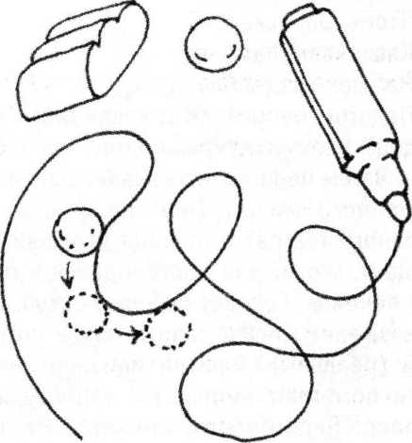

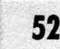Задачи. Вызвать интерес к лепке угощений для игрушек. Учить лепить шар и слегка сплющивать ладонями в диск для получения печенья и пряников. Развивать восприятие формы: показать разнообразие кондитерских изделий (печенье, пряник, колобок, пирожное, конфета, бублик) для обогащения зрительных впечатлений. Развивать мелкую моторику, координировать работу обеих рук (добиваться синхронного движения при круговом раскатывании и сплющивании формы).
Материалы, инструменты, оборудование. Пластилин жёлтого, бежевого, оранжевого, розового цвета (или тесто), салфетки бумажные и матерчатые; «угощения» - поделки разной формы, подготовленные воспитателем; «угощения» в ассортименте для развития восприятия формы (яблоко, колобок, булочка, печенье круглое и квадратное, бублик), игрушечный мишка.

Содержание занятия.
Воспитатель рассказывает детям стихотворение 3. Александровой:
Каша из гречки,
Где варилась? В печке!
Сварилась, упрела,
Чтобы Оленька ела,
Кашу хвалила,
На всех разделила...
Педагог говорит: «Вот какая Оля - молодец! Всех угостила, никого не забыла!» Затем педагог показывает детям игрушечного мишку (или персонаж кукольного театра) и от лица игрушки сообщает, что мишка проголодался и просит печенья. Создаёт игровую ситуацию: показывает мишке разные виды угощений (реальные, муляжи или картинки), дети помогают «угощать»: «Мишка, вот яблоко! Бери бублик, мишутка! На, ми
шенька, конфету!» Мишка «просит» печенья. Педагог советует детям помочь мишутке - слепить много-много вкусного печенья. Берёт комок пластилина, раскатывает круговыми движениями ладоней, показывает детям и спрашивает: «Это печенье?» Уточняет: «Нет, это колобок (булочка, яблоко)!» Педагог сплющивает шар ладошками (фиксированное движение, чтобы дети успели заметить и понять), комментирует: «Вот шар, сжимаю его ладошками... получилось печенье! Вот какое круглое, вкусное! Угощайся, мишка!» Протягивает печенье игрушке и кладёт перед ним в кукольную тарелочку или на красивую салфетку. Вовлекает детей в творческий процесс.
Дети берут кусочки пластилина (или солёного теста), катают шарики и показывают мишке. Мишка «просит» печенья. Педагог ещё раз показывает способ превращения шара в диск. Дети сплющивают свои шарики в ладошках и показывают «печенье» мишке. Приглашают: «Угощайся, мишка!» Мишка «собирает» угощение на поднос и «благодарит» детей.
После занятия. Лепка разных угощений для игрушек по своему желанию.
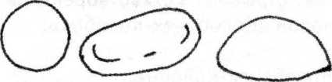

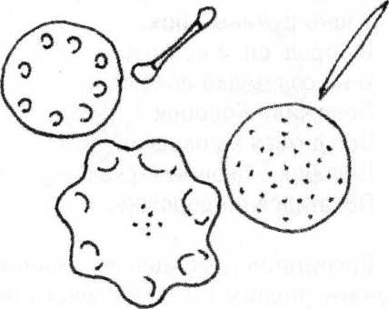

'-•сование
1

раскрашивание в книжках-раскрасках)
Угощайся, зайка!

чиванвф
Задачи. Продолжать знакомить детей ib : ::обым видом рисования - раскраши- '0 Ьг—<*ем контурных картинок в книжках- J- засхрасках. Вызвать интерес к обыгры- й, гэ-хю и дополнению контурного рисун- о в - изображать по своему желанию лю- к зк угощение для персонажа (зёрнышки ■Т ♦ -гЭВЯЧКИ для птички, морковка для !- :.1--ика, конфета для мишки). Продол-
язгг учить рисовать кистью - вести по
- *:ссу, не выходить за контур, вовремя ! .icc-оать краску. Закрепить технику и |, ~авила (секреты) пользования кистью: л ~:а=пльно держать пальцами, смачивать ! *:сс набирать краску только на ворс, г -хавать, просушивать, не оставлять в
е с водой. Развивать восприятие.
- читывать интерес к рисованию крас- «г«.> аккуратность,самостоятельность.
Предварительная работа. Освоение -»:-*ки рисования красками. Знакомство с «истью как художественным инструмен- | тэ». Знакомство с силуэтными изображе- •нг?«л на занятиях по аппликации. Запол- -—«■-5 формы в пределах заданного контура «одульная аппликация «Снеговик-ве- • --»). Рисование в книжках-раскрасках. Материалы, инструменты, оборудование. Книжки-раскраски или отдель- странички с контурными изображе- -*=--• разных животных. Силуэты жи- • :--*х для показа теневого театра (бел- •э. «.* jKa, птичка, зайка и т.д.). Содержание занятия, воспитатель показывает детям пред- — i-ечие теневого театра по сюжету зчсгхой народной потешки:
Белка на тележке,
_: :озёт она орешки: '-с^мке-Сестричке,
I:собью, Синичке,
- _-.е толстопятому,
=-се усатому.
Воспитатель спрашивает, где сидит белочка, что делает, кого угощает, кому что раздала. Показывает поочерёдно силуэты животных и просит детей угадать, кто это. Затем показывает контурные рисунки (раскраски) и также предлагает узнать изображения. Предлагает выбрать, кому какая картинка больше нравится, раскрасить красками и нарисовать угощение. Дети выбирают картинки по своему желанию, рассматривают и берут кисточки. Педагог проверяет, как дети держат кисточки. Повторяет и по ходу занятия напоминает основные «секреты»: правильно держать пальцами (не в кулачке), смачивать ворс, набирать краску только на ворс, вести кисть по ворсу, вовремя добирать краску, промывать, просушивать, не оставлять в банке с водой.
Дети раскрашивают картинки, педагог помогает советами, жестами, вопросами, индивидуальным показом. Спрашивает, кого чем можно угостить. Подсказывает: «Птичке - червячка или зёрнышки в клювик, зайчику - морковку в лапочку, мишке - конфету в роток и т.д.» В конце занятия устраивается выставка, дети рассказывают, кого и чем они угощали.
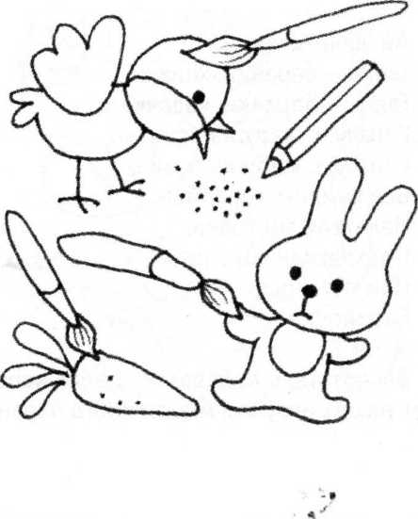

Февраль

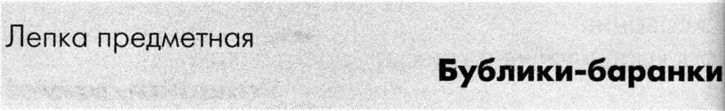неделя
занятие

Задачи. Вызвать интерес к лепке баранок и бубликов. Формировать умение раскатывать столбик (цилиндр) и замыкать в кольцо. Показать варианты оформления лепных изделий (посыпание манкой, маком, протыкание дырочек карандашом, пластиковой вилкой или зубочисткой). Развивать восприятие формы и мелкую моторику.
Предварительная работа. Подвижные игры с обручем. Рассматривание и обследование колечек пирамидки разного размера для обогащения и уточнения тактильного ощущения, восприятия формы и цвета. Дидактическая игра «Цветные колечки» (развитие восприятия формы, цвета, величины).
Материалы, инструменты, оборудование. Материал для лепки - пластилин, солёное или сдобное тесто, стеки, манка, мак, карандаши, пластиковая вилка или зубочистка, верёвочка у воспитателя, клеёнки, салфетки бумажные и матерчатые; связка бубликов для показа детям, колечки пирамидок для обследования формы.
Содержание занятия.
Воспитатель показывает детям связку баранок и рассказывает русскую народную потешку «Ай, качи-качи-качи!»:
и бубликов. Просит взять в руки колечки от пирамидок, рассмотреть, просунут пальчик в дырочку, поднять вверх, покрутить колечко на пальчике. Показыва ет бублик и колечко, предлагает сравнить (похожи, с дырочкой посередине, только колечки пирамидки цветные, их нельзя скушать, а бублики сделаны из теста, их можно скушать).
Затем педагог показывает столби (цилиндр), раскатанный из пластилина (солёного или сдобного теста) и замыкает его в кольцо (фиксированное движение). Делает ещё один-два бублика, чтобы дети запомнили движение, и нанизывает на верёвочку. Показыает детям связку съедобных бубликов и связку с бубликами из пластилина. Предлагает слепить много-много бубликов, чтобы угощать кукол.
Дети катают столбики, замыкают в кольца и оформляют: обмакивают в манку, посыпают маком, протыкают дырочки зубочистками, пластиковыми вилочками, трубочками для коктейля, карандашами, ставят отпечатки колпачками фломастера или авторучки. По мере готовности нанизывают изделия на общую связку.

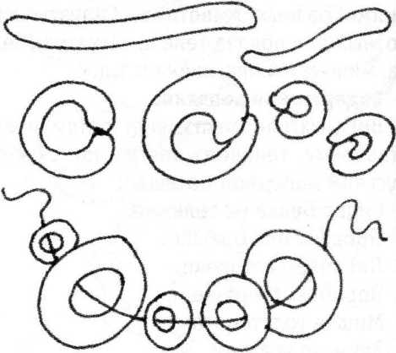
Ай, качи-качи-качи!
Глянь - баранки, калачи!
Глянь - баранки, калачи!
С пылу, с жару из печи.
С пылу, с жару из печи - Все румяны, горячи.
Налетели тут грачи,
Подхватили калачи.
Нам осталися Бараночки!
Воспитатель предлагает детям испечь для наших игрушек много-много баранок
Задачи. Вызвать у детей интерес к ри- —гг-.--о бубликов-баранок. Учить рисо- оуг - замыкать линию в кольцо. *::з:лжать учить рисовать кистью. За- of/-_{D} технику и правила (секреты) тсльзования кистью: правильно держать -=-=_ами, смачивать ворс, набирать кра- □ь -олько на ворс, вести по ворсу, про- •»аз^{т}ь, просушивать, не оставлять в с водой. Развивать глазомер, ко- -ацию в системе «глаз-рука». Вос- -^-эзать интерес к рисованию краска- •». зчкуратность, самостоятельность.
Предварительная работа. Рассматривав и обследование колечек пирамид- ts газного размера для обогащения и
-нения тактильного ощущения, раз- *»-*я восприятия формы и цвета. Диетическая игра «Цветные колечки» ^гзвитие восприятия формы, цвета, ве- м*»ины). Занятие по лепке на тему «Буб- •^*и-баранки». Пальчиковая игра или "едставление теневого театра по тексту тс-ешки «Приходите в гости».
Материалы, инструменты, оборудовали. У детей: квадратные листы бумаги на габор - светло-голубого, светло-зелёного, зсзового цвета (для фона), гуашевые кра- зн/ жёлтого цвета, кисти, картонные коль- _з для обследования формы, банки с водей, салфетки матерчатые для просушивания ворса. У воспитателя квадратный лист :.чаги с нарисованным кольцом; связка г.бликов-баранок для показа детям.
Содержание занятия.
Воспитатель показывает детям связку ззранок и повторно рассказывает рус- :-:ую народную потешку «Ай, качи-качи- •зчи!»:
Ай, качи-качи-качи!
Глянь - баранки, калачи!
Глянь - баранки, калачи!
С пылу, с жару из печи.
С пылу, с жару из печи - Все румяны, горячи.
Налетели тут грачи,
Подхватили калачи.
Нам осталися Бараночки!
Приговаривает: «Ай, качи-качи-качи, гляньте - баранки, калачи. С пылу, с жару из печи. Все румяны, горячи!» и просит «нарисовать» в воздухе сначала огромный калач, потом большую баранку и, наконец, маленький-маленький бублик. В первый раз дети «рисуют» в воздухе пальчиком, во второй раз повторяют это движение кисточкой.
Затем педагог обращает внимание детей на то, что на столах лежат картонные круги, и просит обвести их сухими кисточками. Дети не менее 3-5 раз обводят силуэты «буликов-баранок» по внешнему краю, чтобы запомнить движение. Ещё раз рисуют в воздухе (без опоры на форму).
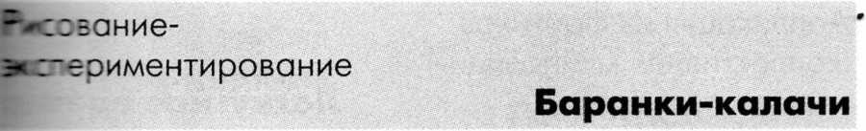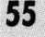Педагог предлагает нарисовать баранки-калачи красками. Показывает технику рисования на большом листе бумаги квадратной формы. Дети выбирают цвет и размер бумаги по своему желанию и тоже рисуют вкусные баранки-калачи.
Февраль
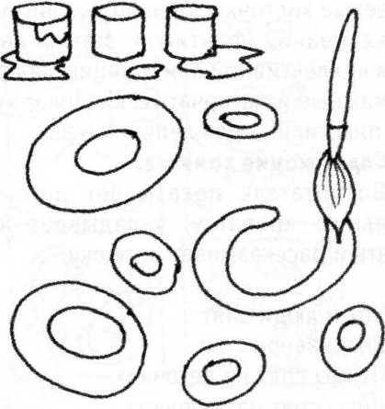

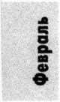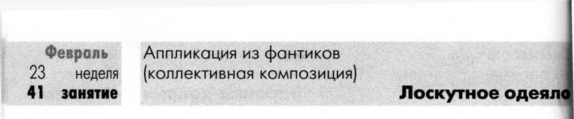Задачи. Вызвать интерес к созданию образа лоскутного одеяла из красивых фантиков: наклеивать фантики на основу (2x2 штуки) и составлять коллективную композицию из индивидуальных работ. Подвести к практическому освоению понятия «часть и целое».
I
Предварительная работа. Знакомство с техникой печворка (лоскутной аппликацией из ткани). Рассматривание изделий, выполненных или украшенных лоскутной аппликацией (одеяло, салфетка, сумка, юбка и пр.). Дидактическая игра «Мозаика». Составление коллекции фантиков. Чтение стихотворения Г. Лагздынь:
Вот проснулись,
Потянулись,
С боку на бок повернулись! Потягушечки,
Потягушечки,
Где игрушечки Погремушечки?
Материалы, инструменты, оборудование. Фантики: у каждого ребёнка две пары фантиков для сравнения (одного размера, одного цвета в паре, желательно квадратных, одной фактуры), клей, клеевые кисточки, квадратные листы для наклеивания фантиков встык, основа для коллективной композиции, салфетки бумажные и матерчатые, клеёнка; кусочки пластилина для лепки конфет. Содержание занятия.
Воспитатель показывает детям кукольную кроватку, укладывает куклу спать и рассказывает потешку:
Вот и люди спят,
Вот и звери спят,
Птицы спят на веточках,
Лисы спят на горочках,
Зайки спят на травушке,
Утки на муравушке,
Детки все по люлечкам...
Спят-поспят,
^{Г} *
Всему миру спать велят.
Воспитатель предлагает детям смастерить одеяло - красивое, большое, уютное, тёплое. Просит рассмотреть фантики, сравнить, найти одинаковые и показать - сложить по парам. Педагог проверяет верность выбора.
Затем напоминает технику наклеивания с помощью клеевой кисточки и показывает, как нужно наклеить на квадратный лист 4 фантика, чтобы получилось квадратное одеяло (2x2). Дети выполняют задание. По мере готовности перекладывают маленькие одеяла на коллективную основу и помогают педагогу красиво разместить, чтобы получилось большое красивое одеяло. 1
Если позволяет время, дети берут лишние фантики, лепят из кусочка пластилина конфету и заворачивают в «конфетную одёжку».
После занятия. Оформление большого одеяла из маленьких «лоскутков».
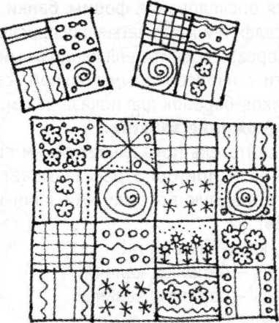

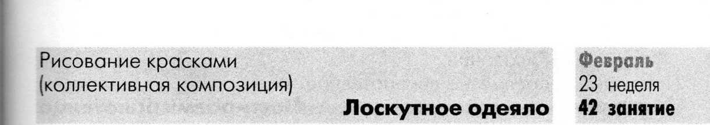

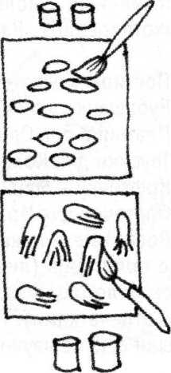
Задачи. Вызвать интерес к созданию образа лоскутного одеяла в сотворчестве с педагогом и другими детьми: рисовать фантики и после высыхания составлять коллективную композицию из индивидуальных работ. Подвести к практическому освоению понятия «часть и целое». Развивать чувство цвета. Знакомить с разными произведениями декоративно-прикладного искусства.
Предварительная работа. Рассматривание изделий, выполненных или украшенных лоскутной аппликацией (одеяло, салфетка, сумка, юбка и пр.). Чтение стихотворения Г. Лагздынь «Баю-баю- баюшки!»:
Баю-баю-баюшки!
Крепко спят Натальюшки,
Спят в кроватках Танечки,
Леночки и Анечки,
Сашеньки и Колюшки,
Славики и Толюшки.
Баю-баюшки-баю!
Я ещё разок спою!
Баю-баю-баюшки!
Материалы, инструменты, оборудование. Бумажные квадратики разного цвета (примерно 5x5) - по 2-3 на каждого ребёнка, краски гуашевые, кисти, ватные палочки, банки с водой, основа для коллективной композиции, салфетки бумажные и матерчатые, клеёнка или газеты для застилания стола, лоскутки ткани (в горошек, клетку, полоску, цветочек).

Содержание занятия.
Воспитатель показывает детям игрушечного кота (или персонаж кукольного театра) и напевает потешку:
Котя, котенька, коток,
Котя - серенький лобок,
Приди, Котя, ночевать,
Мою детку покачать.
А как я тебе, коту,
За работу заплачу:
Дам кусочек пирога И кувшинчик молока.
Показывает куколку, спящую в кроватке, и предлагает всем вместе спеть для неё песенку: «Баю-бай, засыпай».
Затем воспитатель предлагает детям всем вместе смастерить одеяло - красивое, большое, тёплое. Показывает лоскутки, поясняет характер декора (здесь горошки, здесь полоски, здесь клетки...). Составляет из лоскутков фрагмент одеяла, имитирует движение иглой (или приклеивает): «Вот так получается одеяло!» Рисует несколько узоров на квадратных листах бумаги, ещё раз поясняет: лоскуток «в горошек», «в клетку», «в полоску»... И предлагает детям самим нарисовать красивые лоскутки, чтобы можно было сшить большое одеяло. Дети выбирают по 2-3 бумажных квадратика разного цвета и начинают рисовать свои узоры - кисточкой, ватной палочкой или пальчиками (по усмотрению педагога). Любуются красивыми лоскутками и сообщают кукле, что одеяло скоро будет готово.
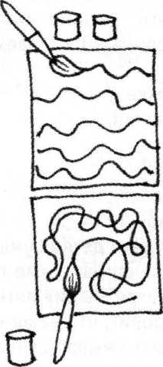


Фвйроль 24 неделя 43 занятие

Рисование

предметно-декоративное
«Постираем» полотенце

i

DO
а»
е
Задачи. Учить детей рисовать узор - украшать полотенца. Формировать умение рисовать кистью на прямоугольной форме: ритмично проводить горизонтальные линии по всей длине (или ширине) «полотенца». Вызвать интерес к созданию коллективной композиции - бельё сушится на верёвочке. Развивать восприятие, наглядно-образное мышление. Воспитывать аккуратность, чистоплотность.
Предварительная работа. Дидактическая игра «Постираем одежду для кукол». Рассматривание предметов прямоугольной формы. Формирование элементарных математических представлений. Пальчиковая игра «Водичка-водичка».
Материалы, инструменты, оборудование. Прямоугольные листы бумаги (или широкие полосы) белого цвета большого формата, кисти, гуашевые краски, салфетки бумажные и матерчатые, верёвка с прищепками для организации оригинальной выставки детских рисунков, детская или кукольная одежда, игрушечная ванночка или тазик для «стирки», полотенце для изучения формы.
Содержание занятия.
Воспитатель вывешивает на верёвочку детские или кукольные вещи и читает стихотворение Г. Лагздынь «Постираем»:
Постираем в ванночке Рубашечку для Анночки,
Платьице для Олечки,
Трусики для Колечки,
Кофточку - Мариночке,
Платочек для Ириночки!
Воспитатель показывает детям бумажные полотенца (листы или широкие полосы белого цвета) с «грязными» пятнами (отпечатками). Говорит, что наши игрушки ещё не научились умываться и ак
куратно кушать - вот как испачкали сво полотенца, их нужно поскорее пости рать. Опускает «грязные полотенца» игрушечную ванночку или тазик, имити рует стирку, дети подражают. Вынимае другие полотенца - красивые, с узорами и вывешивает на верёвочку, прикрепи декоративными прищепками. Остальны вещи быстро снимает (уже высохли чтобы у детей не рассеивалось внима ние. Спрашивает, нравятся ли детям эп полотенца, какие они? (Чистые, краси вые, с узорами).
Раздаёт детям белые листы бумап или широкие полосы и предлагает укрг сить узорами - цветными полоскам» чтобы порадовать кукол и мишек.
Просит разложить «полотенца» к столе и провести по ним горизонтальны линии сухой кисточкой (это движени можно сначала порепетировать в возду хе). Педагог обращает внимание на тс что кисточка по всей длине полотенц (здесь начинается, идёт-идёт-идёт здесь заканчивается). Затем предлагав нарисовать узоры красками. Дети выби рают цвет краски по своему желанию рисуют горизонтальные полоски.
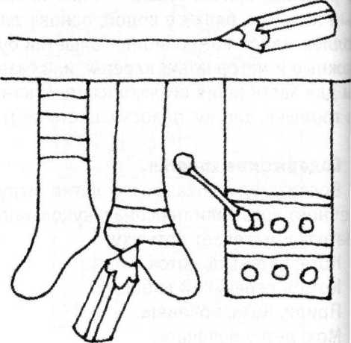

Задачи. Учить детей создавать красите композиции с помощью наклеек - ук- с-зшать платочки для игрушек. Показать заэианты оформления квадратных форм ‘зотичный, шахматный, центрический, ловой). Развивать чувство формы, рит- • з композиции. Воспитывать самостоя- *з.-ьность, аккуратность, чистоплотность.
Предварительная работа. Рисование зоров на бумажных полотенцах, оформ- течие выставки рисунков «Большая стирка». Дидактическая игра «Постира- з-¹ одежду для кукол». Рассматривание •оедметов декоративно-прикладного искусства (ковриков, полотенец, салфе- *:к), первоначальное знакомство с тка- -еством и ковроделием.
Материалы, инструменты, оборудование. Квадратные листы бумаги белого _зета или однотонные тканевые платочки, -зклейки для оформления платочков узо- :эми, салфетки бумажные и матерчатые, зерёвка с прищепками для организации сригинальной выставки детских рисун- •:эв, детская или кукольная одежда, игру- _ечная ванночка или тазик для «стирки», гпаточек для обследования формы, сал- ретка и полотенце для сравнения.
Содержание занятия.
Воспитатель вывешивает на верёвочку детские носовые платочки и столовые салфетки, прикрепляя их красивыми декоративными прищепками. Одну салфетку встряхивает, показывает детям, расстилает перед куклой на кукольном столике и читает стихотворение Г. Лагздынь:
На столе салфетки -
Розовые клетки!
Вот снежок - творожок!
Вот румяный пирожок!
Вот кисель. Вот каша.
Ешь скорее, Маша!
Вывешивает на верёвочку салфетку и полотенце. Спрашивает, чем салфетки и полотенца отличаются, что длиннее? Для наглядного сравнения прикладывает салфетку к полотенцу.
Затем показывает два платочка - белый и декоративный. Спрашивает, какой из них детям нравится больше. Показывает несколько декоративных платков (полотенец), дети рассматривают, любуются: «Ах, как красиво!» Педагог обрисовывающим или сопровождающим жестом обращает внимание детей на то, как по-разному размещены элементы декора: хаотично, каймой (по периметру), на уголках, в центре.
Педагог просит детей разложить на столе однотонные платочки (салфетки) и обвести пальчиком, комментирует: бе- жит-бежит пальчик, остановился - уголок, бежит-бежит дальше, остановился - уголок... Затем показывает наклейки и советует приклеить на платочки (салфетки), чтобы стало красиво. Дети по своему желанию выбирают наклейки и украшают ими платочки.
После занятия. Оформление выставки красивых платочков (на верёвочке с прищепками).
Февраль

лпликация

вклейки)
4
«Постираем» платочки
■
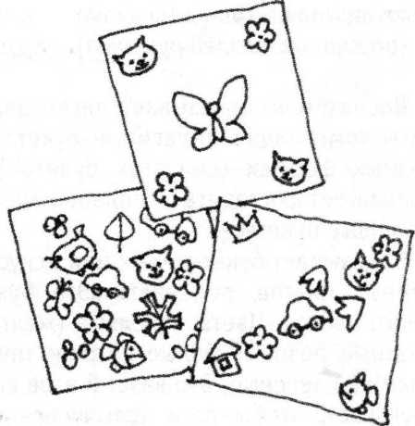

Задачи. Вызвать интерес к созданию красивого букета в сотворчестве с педагогом и другими детьми. Учить составлять композицию из готовых элементов - цветов и листиков: выбирать их по своему желанию и размещать на сложной форме (силуэте букета). Показать возможность изготовления цветка в технике бумажной пластики - из мятых комочков и рваных кусочков. Развивать чувство формы и композиции. Воспитывать чувство заботы о маме.
Март
25 неделя 45 занятие

т Аппликация

коллективная
*'Ur- ‘ I
i - ш I
Вот какой у нас букет!
Материалы, инструменты, оборудование. Силуэт букета (форма зелёного цвета) и ваза из фактурной бумаги, силуэты цветов (по 3-5 для каждого ребёнка), клей, клеевые кисточки, салфетки бумажные и матерчатые, букет цветов для показа детям.

Содержание занятия.
Воспитатель проводит с детьми пальчиковую гимнастику «Цветы»:
Наши алые цветки раскрывают лепестки (плавное раскрытие пальцев). Ветерок чуть дышит, лепестки колышет (, помахивание руками перед собой). Наши алые цветки закрывают лепестки (сжимание пальцев).
Тихо засыпают, головой качают (опускание кистей рук вниз).
Воспитатель показывает детям варианты композиций «Красивый букет» на разных формах (силуэтах букетов) и предлагает составить в подарок мамам красивые букеты.
Показывает букет живых или искусственных цветов, поясняет: «Это букет, много цветов. Цветы красивые (жёлтые, красные, розовые, белые). Это листочки, листочки зелёные. Это ваза. В вазе вода (булькает, чтобы дети услышали звук,
или доливает воду, вынув цветы из вазы). Цветы пьют водичку. Красивый букет!» Затем показывает силуэт букета, вырезанный из зелёной гладкоокрашен- ной или фактурной бумаги (из обоев) и поясняет, что это тоже букет - только картинка. Показывает силуэт вазы, называет: «Это ваза. Поставим букет в эту вазу». Соединяет силуэты букета и вазы (вкладывает, склеивает). Прикладывает к букету силуэты бумажных цветов и несколько зелёных листочков. Напоминает технику приклеивания с помощью кисточки. Вовлекает детей в сотворчество. Дети рассматривают силуэты цветов, сравнивают их по форме и цвету, выбирают по своему желанию и приклеивают на общий букет. Затем выбирают зелёные листочки и приклеивают на свободное место (вокруг цветов).
Педагог сминает кусочек бумажной салфетки и приклеивает на серединку одного цветка. Дети по своему желанию оформляют элементами бумажной пластики остальные цветы.
Если позволяет время, воспитатель показывает, что цветы можно оформить кусочками рваной бумаги.
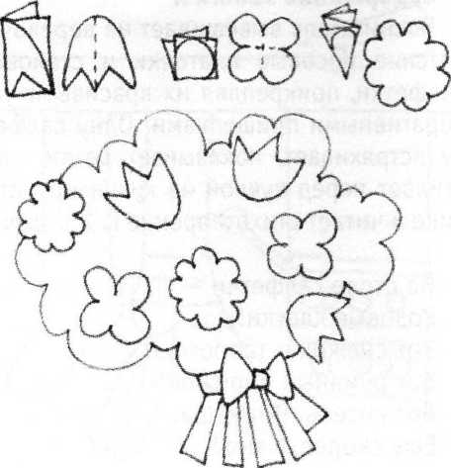

Рисование

с элементами аппликации

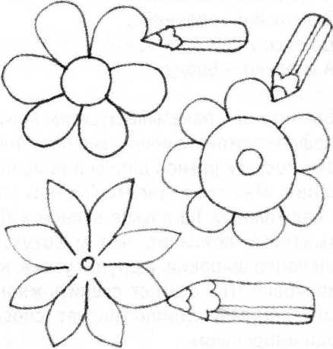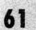
Задачи. Вызвать желание нарисовать _зеток в подарок маме на 8-е марта. Познакомить со строением цветка, учить выделять его части (серединка и лепестки на венчике, стебель и листик), раскашивать красками разного цвета. Упражнять в технике рисования гуашевы- -и красками. Знакомить с понятиями <эдин и много», «часть и целое» на призере цветка (цветок - целое, лепестки - его части). Развивать чувство формы и ивета. Воспитывать заботливое отноше- -ие к родителям, желание порадовать.
Предварительная работа. Изготовление букета - коллективного подарка для «ам на занятии по аппликации «Красивый букет». Рассматривание изображений цветов и поздравительных откры- ^{т}ок. Беседа о мамах и бабушках.
Материалы, инструменты, оборудование. Раскраски с изображением цветов, имеющих чётко выраженную серединку и лепестки, гуашевые краски, кисти, стаканчики(баночки).

Содержание занятия.
Воспитатель читает детям отрывок из стихотворения В. Шуграевой «Маме»:
В горшочек посажу росток.
Поставлю на окне.
Скорей, росток,
Раскрой цветок - Он очень нужен мне...
Когда же по календарю Весны настанет срок,
Восьмого марта Подарю
Я маме свой цветок.
Воспитатель показывает детям несколько поздравительных открыток и предлагает детям порадовать мам и ба
бушек - нарисовать красивые цветы. Показывает стилизованное изображение цветка с чётко выраженной серединкой и крупными лепестками. Знакомит детей со строением цветка: «Это серединка, а это лепестки. Серединка жёлтая, а лепестки красные (синие, белые). Серединка одна, а лепестков много. Дети рассматривают цветок.
Воспитатель показывает контурный рисунок цветка и уточняет представление детей о его строении (серединка, лепестки, стебель, листик). Предлагает раскрасить красками разного цвета. Показывает варианты цветового решения.
После занятия. Поздравление мам с праздником. Чтение стихотворения А. Барто «Разговор с мамой»:
Сын зовёт: - Агу, агу! - Мол, побудь со мною!
А в ответ: - Я не могу,
Я посуду мою!
Но опять: - Агу! Агу! - Слышно с новой силой.
И в ответ: - бегу, бегу,
Не сердись, мой милый!
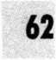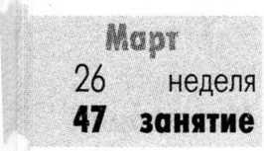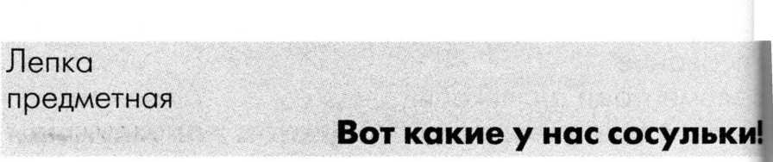Задачи. Учить детей создавать ассоциативные образы природных объектов. Закрепить умение лепить цилиндры (столбики) и заострять один конец пальчиками. Продолжать учить пользоваться стекой. Вызвать интерес к моделированию сосулек разной длины и толщины. Развивать чувство формы, мелкую моторику. Воспитывать интерес к природе и передаче своих впечатлений в изобразительной деятельности.
•-
Q.
О
ЯЕ
шша.
Предварительная работа. Наблюдение за сосульками во время прогулок. Экспериментирование со снегом и льдом. Освоение техники лепки (создание формы цилиндра и шара).
Материалы, инструменты, оборудование. Силуэт крыши из гофро-картона, пластилин белого, голубого, синего цвета, стеки, салфетки бумажные и матерчатые, клеёнки.

Содержание занятия.
Воспитатель загадывает детям загадку Е. Михайленко:
Дед Мороз под Новый год
Свой засеял огород,
И висят морковинки,
Беленькие, тоненькие.
До весны они растут,
А созреют - упадут.
Воспитатель показывает детям крышу из гофро-картона и несколько пластилиновых сосулек разной длины и толщины. Говорит: «Так вот какие морковины растут над головой на крыше весной!» Показывает и поясняет, что у сосульки один конец широкий, а другой узкий, как у морковки. Предлагает слепить много- много сосулек. Демонстрирует способ лепки «морковки»:
- Отщипываем (или отрываем, отрезаем стекой) кусочек пластилина, раскаты-: ваем как колбаску (прямыми движениями ладошек), потом сжимаем один кончик, чтобы он стал острый как у морковки, и получаем сосульку. Дети берут пластилин белого или голубого цвета и пробуют слепить сосульку. Воспитатель уточняет положение рук и характер движения ладоней. По ходу работы показывает возможность смешивания 2-3 цветов в одном комке, чтобы получилисг красивые разноцветные сосульки (голу-| бой с белым, синий с белым, белый, голу-1 бой и чуть-чуть жёлтого, будто солнышко' светит на сосульку). Дети лепят много сосулек и прикрепляют к крыше из гофро-картона.
В конце занятия педагог читает детян стихотворение Г. Лагздынь «Сосульки»: I
Ты взгляни: увидишь снизу Сто сосулек по карнизу.
- Плюх-плик, плюх-плик, - Каплет с крыш за воротник,
Под окно и на крылечко Льётся песня-бесконечка!
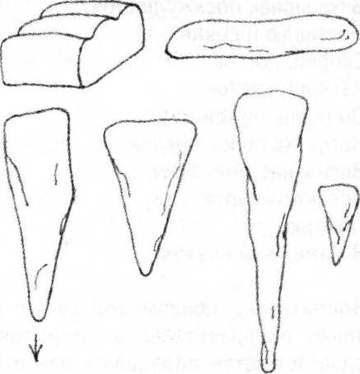

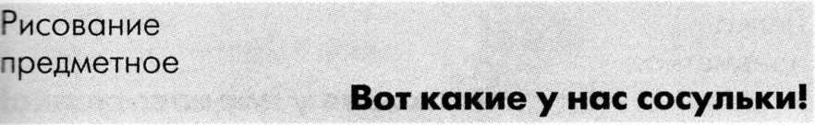Март 26 неделя 48 занятие

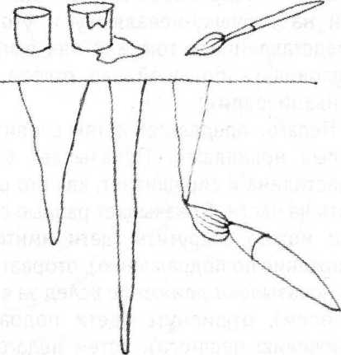
ведём-ведём кисточку снизу вверх;
►► поднимаем кисточку (фиксированное движение, чтобы дети заметили отрыв ворса кисти от бумажного листа), снова опускаем кисть на бумагу - шлёп!., и ведём длинную линию вниз - ещё одна сосулька выросла рядышком;
►►а теперь попробуем нарисовать ма-
ленькую сосульку - вот она какая!
►► покажем, как сосульки плачут, нарисуем кисточкой слезинки - кап-кап- кап, шлёп-шлёп-шлёп (ритмичное примакивание ворса кисти).
Педагог просит детей «нарисовать» сосульки в воздухе - сначала пальчиком, потом кисточкой. «Дирижирует» движениями детей, задаёт направление движения (сверху вниз) и длину (стоп).
Затем предлагает выбрать листы бумаги голубого или синего цвета и нарисовать много-много сосулек. Просит положить листы на стол и показать, где крыша (вот здесь), откуда «растут» сосульки.
Дети рисуют. Педагог помогает индивидуальным показом, приёмом «рука в g- руке» и сопровождающими жестами. * После занятия. Оформление выставки «Сосульки-плаксы».
Задачи. Вызвать интерес к изображению сосулек. Учить проводить вертикальные линии разной длины. Продолжать формировать умение рисовать кистью гуашевыми красками. Развивать чувство формы и ритма. Воспитывать интерес к природе, вызывать желание передавать свои впечатления в ассоциативных образах доступными изобразительно-выразительными средствами.
Предварительная работа. Наблюдение за сосульками на прогулке и из окна детского сада, экспериментирование с сосульками, сравнение снега, льда и мороженого, лепка сосулек, создание коллективной композиции «Сосульки на крыше». Представление пальчикового или теневого театра.
Материалы, инструменты, оборудование. Листы бумаги голубого и синего цвета, кисти, гуашевая краска белого цвета, баночки с водой, салфетки.
Содержание занятия.
Воспитатель читает детям стихотворение В. Шипуновой «Сосульки-плаксы»:
Сосульки звенят и звенят,
На солнце сверкают-блестят.
Грустят об ушедших морозах,
Пускают длинные слёзы.
В лужах слезинки прячут.
Плачут сосульки! Плачут!
Педагог предлагает детям нарисовать, как плачут сосульки. Показывает лист бумаги голубого или синего цвета, снизу надрывает или надрезает зигзагом, чтобы получилась ломаная линия, напоминающая «зубы». Прикрепляет лист к доске или мольберту и начинает рисовать, комментируя свои действия:
►► берём краску белого цвета и рисуем
одну сосульку: сосулька длинная, -
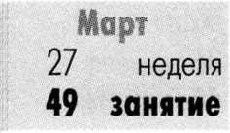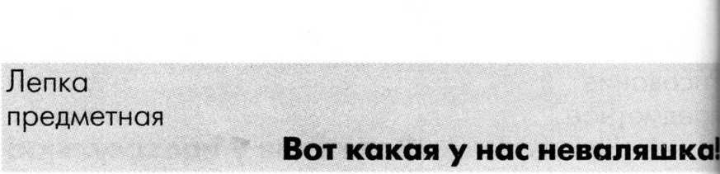Задачи. Учить детей лепить игрушки, состоящие из деталей разного размера (туловище - большой шар и голова - маленький шар). Закрепить умение раскатывать шар круговыми движениями ладоней. Разнообразить способы деления пластилина на части (разрезать стекой, откручивать, отрывать, отщипывать).
Материалы, инструменты, оборудование. Цельные бруски пластилина красного, жёлтого, розового, оранжевого, синего, зелёного цвета (на выбор детям); стеки; дощечки или клеёнки; пуговицы, бусины; салфетки бумажные и матерчатые; поворотный диск; два пластилиновых шарика разного размера и два ореха разной величины.
Содержание занятия. Воспитатель показывает детям игрушку-неваляшку и читает отрывок из стихотворения Г. Лагздынь «Маша-Неваляша»: Положили куклу Машу,
Нашу Машу-Неваляшу,
На широкую кровать.
Хватит Машеньке стоять!
Но не спится кукле Маше, Краснощёкой Неваляше!
Маша поднимается,
Крутится, качается.
Воспитатель обращает внимание детей на игрушку-неваляшку и уточняет представление о том, как она выглядит (туловище - большой шар, голова - маленький шарик).
Педагог предлагает детям слепить весёлых неваляшек. Показывает брусок пластилина и спрашивает, как его разделить на части. Показывает разные способы: можно открутить (дети имитируют движение по подражанию), оторвать (дети показывают движение вслед за воспитателем), отщипнуть (дети подражают движению педагога). Затем педагог де
монстрирует стеку, напоминает, что этс специальный ножичек для пластилина кладёт брусок пластилина на поворотны* диск, чтобы детям было видно, и показывает последовательность действий:
►► берём стеку (ножичек) и делим брусок на две части: этот кусочек большой - для туловища, а этот кусоче* маленький - для головы;
►► катаем шарики: сначала большой - вот так, катаем в ладошках, как яблоч ко или грецкий орех, потом маленькм шарик - вот так, катаем в ладошках как ягодку или маленький орешек;
►► кладу на салфетку (клеёнку, подстав ку) сначала большой шар - это туло вище, сверху прикрепляю маленькш шарик - голову;
►► прикрепляю глазки (пуговички) и зу бочисткой рисую ротик - неваляшк; улыбается!
Педагог предлагает детям выбрать цве пластилина по своему желанию, взять сте ки и разделить бруски на две части. Про веряет, как дети справились с заданием, i предлагает слепить весёлых неваляшек Дети лепят, для глаз используют бусинь улыбающийся ротик рисуют зубочисткой
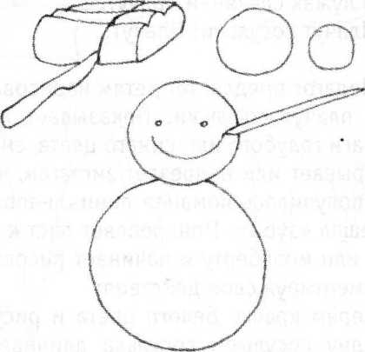

27 неделя
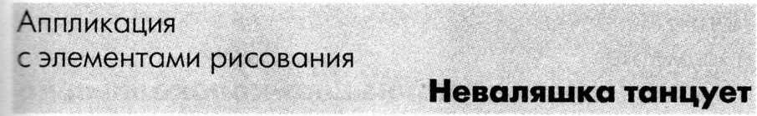50 замят» <%

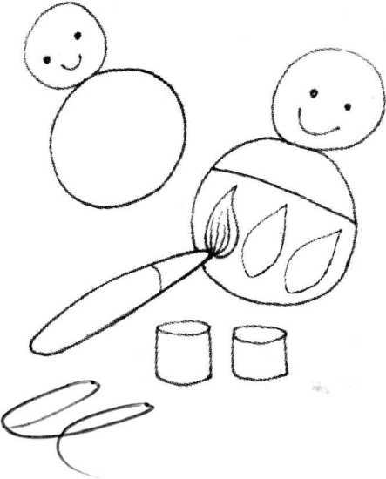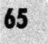
Задачи. Учить создавать образ игрушки в характерном движении («неваляшка танцует»). Показать способ передачи движения через изменение положения (смещение деталей для передачи наклона). Вызвать интерес к «оживлению» зппликативного образа, поиску изобразительно-выразительных средств.
Предварительная работа. Рассматривание неваляшек разного размера. Уточ- -ение понимания смысла слова «нева- ■яшка - кукла, которая не валится, не валяется, не ложится... » Обследование зормы игрушки-неваляшки. Лепка неваляшки на улице из снега. Сравнение неваляшки с матрёшкой.
Материалы, инструменты, оборудование. Листы бумаги белого цвета (для зона), круги двух размеров (для туловища красные, для лица розовые), клей, клеевые кисточки, ватные палочки, фломастеры, салфетки бумажные и матерча- ■ые. Вариативные образцы для пояснения творческой задачи.
Содержание занятия.
Воспитатель показывает неваляшку, эаскачивает её и читает текст норвежской песенки «Танцуй, моя кукла»:
Танцуй, моя кукла,
Танцуй веселей,
Танцуй веселей,
Каблуков не жалей.
Танцуй, моя милая кукла!
Танцуй, моя кукла,
Танцуй без забот,
А туфельки Новые папа сошьёт,
Танцуй, моя милая кукла!
Показывает две картинки-аппликации (на одной из них неваляшка в наклонном положении, на другой - в статич
ном) и просит детей угадать, на какой из картинок неваляшка танцует. Дети выбирают изображение. Педагог выкладывает на мольберте или фланелеграфе большой круг (туловище неваляшки) и спрашивает, как нужно разместить голову, если неваляшка танцует (передвигает маленький круг относительно большого - размещает по центру, чуть левее, правее, сбоку). Дети наблюдают и радуются, когда видят, что неваляшка «танцует».
Педагог обращает внимание детей на подготовленные материалы и напоминает творческую задачу - составить свои картинки с танцующими неваляшками. Дети раскладывают готовые детали на листах бумаги, показывают педагогу и приклеивают. Затем «оживляют» неваляшек - рисуют личики и узоры на «одежде».
После занятия. Оформление выставки «неваляшки танцуют». Чтение отрывка из стихотворения С. Михалкова «Магазин игрушек»:
Лежали на полке, стояли на полке Слоны и собаки, верблюды и волки, Пушистые кошки, губные гармошки,
И утки, и дудки, и куклы-матрёшки...
Март
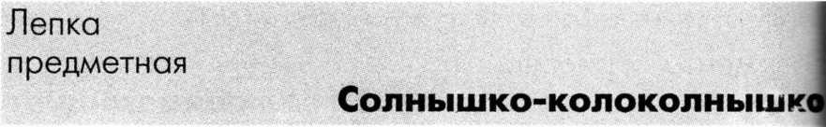28 неделя 51 занятие
pfl
ттй


Задачи. Вызвать яркий эмоциональный отклик на фольклорный образ солнца. Учить лепить солнце в виде пластилиновой картины из диска (сплющенного шара) и лучиков (жгутиков). Показать возможность сочетания разных по форме деталей в одном образе. Развивать чувство формы, ритма, мелкую моторику.
Предварительная работа. Рассматривание книжных иллюстраций в сборниках песенок, потешек, народных сказок с целью обогащения впечатлений и представлений детей о вариантах изображения солнышка. Совместно с педагогом рассказывание заклички:
Солнышко-вёдрышко!
Освети, обогрей
Телят да ягнят,
Ещё маленьких ребят.
Материалы, инструменты, оборудование. Картон или плотная бумага квадратной формы голубого цвета для фона, пластилин жёлтого, оранжевого и красного цвета (на выбор), бусины, пуговички, бумажные салфетки, клеёнки.
Рекомендуемые пособия, литература. Плакат «Весна». Демонстрационный материал «Солнышко».

Содержание занятия.
Воспитатель рассказывает детям новую закличку о солнышке:
Со л н ы ш ко- кол о кол н ы ш ко,
Выгляни в окошечко!
Солнышко, нарядись,
Красное, покажись!
Затем воспитатель показывает большой квадрат голубого цвета и пояняет,
что это - оконышко, в котором сейча: появится солнышко. Демонстрирует спсн соб лепки рельефного солнышка:
►► Вот разный по цвету пластилин - кас помидор (красный), как лимон (жён тый) и как морковка (оранжевый), какой же мне выбрать для солнышкаЗ Дети подсказывают, педагог делае выбор.
►► Катаю в ладошках шар (показывает) i сжимаю - так, как мы делали печенье для мишки, - это солнышко: вот оно вь- глянуло в оконышко (прикрепляет дис| к «окошку» - квадрату голубого цвета.] ►► А где же у солнышка лучики? Катая жгутики и прикрепляю вот так(размещает жгутики вокруг диска). I
►► к где же у солнышка глазки? Вот они! Беру бусинки и прикрепляю. Ротик нарисую зубочисткой. Солнышко смотрит на нас и улыбается!
Педагог предлагает детям создать свои солнышки-колоколнышки.
Дети выбирают цвет пластилина и лепят свои солнышки-колоколнышки.
По ходу занятия педагог оказывает детям индивидуальную помощь в размещении солнышек на окошках.
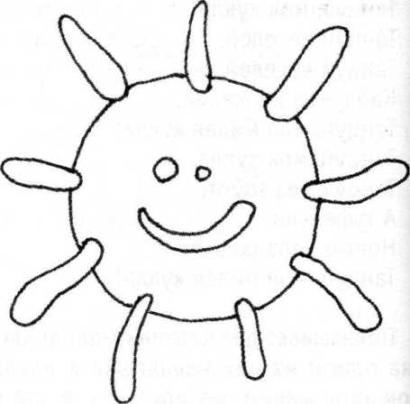

*

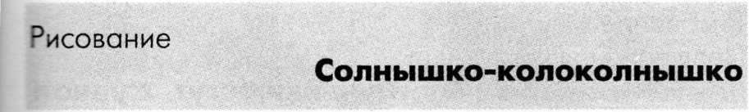28 неделя 52 занят!

Задачи. Вызвать интерес к изображе- -ию весёлого весеннего солнышка, /нить сочетать в одном образе разные эормы и линии: рисовать большой круг ^ несколько лучей - прямых или волнистых линий. Упражнять в рисовании кис- *ью (рисовать всем ворсом, двигать по окружности и в разных направлениях). Нормировать умение замыкать линию в кольцо. Создать условия для самостоя- *ельного выбора материалов и средств художественной выразительности. Развивать чувство формы и цвета.
Предварительная работа. Рассматривание изображений солнца в детских книжках и на предметах декоративно- трикладного искусства. Наблюдение за солнцем во время прогулки. Чтение стихотворения В. Шипуновой «Солнышко»:
Солнце улыбается - Золотые лучики.
Солнышко качается На кудрявой тучке.
Солнышко бросает Золотые мячики.
В лужицах ныряют Солнечные зайчики.
Материалы, инструменты, оборудование. Гуашевые краски, кисти, ватные палочки, фломастеры или карандаши, листы бумаги белые и тонированные (разного размера), баночки с водой, салфетки.

Содержание занятия.
Воспитатель рассказывает детям новую потешку о солнышке:
Солнышко,
Колоколнышко,
Ты пораньше взойди,
Нас пораньше разбуди:
Нам в поля
Бежать,
Нам весну встречать!
Воспитатель просит детей нарисовать весёлое солнышко. Показывает разные варианты солнышек и наглядно поясняет, что солнышко бывает разного цвета - красное, оранжевое, розовое, жёлтое, малиновое... И лучики у него тоже бывают разные - прямые и волнистые, длинные и короткие... Солнышко играет - бросает на землю колечки.
Дети выбирают цвет и формат фона и начинают рисовать. Каждый ребёнок создаёт солнышко по своему замыслу.
Солнышко, солнышко,
Ты не спи за тучей!
Солнышко, солнышко,
Покажись нам лучше!
Из-за тучки появись!
Нам скорее улыбнись!
По тебе мы все скучаем!
Поскорее к нам явись!
После занятия. Оформление выставки детских работ «Здравствуй, солнышко!».
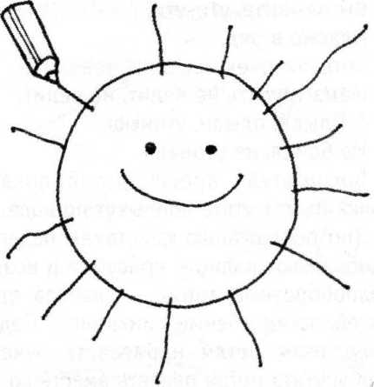

Задачи. Вызвать интерес к изображению ручейков в сотворчестве с воспитателем и другими детьми. Учить проводить волнистые линии (по горизонтали). Упражнять в технике рисования кистью. Развивать чувство формы и ритма. Воспитывать интерес к природным явлениям, любознательность.
Предварительная работа. Подвижная игра «Перепрыгнем через ручеёк». Игры с геометрической мозаикой.
Материалы, инструменты, оборудование. Лист бумаги светло-голубого, зелёного или жёлтого цвета для фона, фломастеры или цветные карандаши, силуэты утки и утят для обыгрывания.
Рекомендуемые учебные пособия, наглядность. Плакат «Весна (что мы делали весной)».

Содержание занятия.
Воспитатель показывает детям игрушечную утку, картинку или силуэт, вырезанный из бумаги, и читает стихотворение А. Барто «Ути-ути»:
Рано-рано утречком
Вышла мама-уточка
Поучить утят.
Уж она их учит, учит!
Вы плывите, ути-ути,
Плавно в ряд.
Хоть сыночек невелик, невелик.
Мама трусить не велит, не велит.
- Плыви, плыви, утёныш,
Не бойся, не утонешь.
Воспитатель просит детей показать ручками, как утята поплывут по воде. Дети (по подражанию действиям педагога) изображают волну - «рисуют» в воздухе волнообразные линии - сначала одной рукой, затем обеими синхронно. Педагог предлагает детям нарисовать ручейки, чтобы утята могли плавать вместе со своей мамой-уткой. Дети берут фломастеры или карандаши и сначала изображают ручейки в воздухе (вместе с педагогом), а затем на длинном листе бумаги светло- голубого цвета. Педагог показывает силуэт уточки, раздаёт детям силуэты утят и предлагает помочь утятам научиться плавать по ручейкам.
После занятия. Оформление выставки «Уточки плывут по ручейку». Слушание стихотворения «Колыбельная песня» Л. Мея и сопровождение текста ритмичными волнообразными движениями рук (закрепление волнообразных линий и движений):
Баю-баюшки-баю,
Баю Оленьку мою!
Что на зорьке - на заре,
О весенней о поре Пташки вольные поют,
В тёмном лесе гнёзда вьют. Соловейка-соловей,
Ты гнезда себе не вей:
Прилетай-ка в наш садок, - Под высокий теремок,
По кусточкам попорхать,
Спелых ягод поклевать,
Солнцем крылышки пригреть,
Оле песенку пропеть.
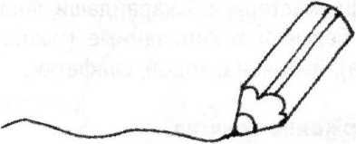



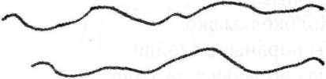

Апрель 29 неделя
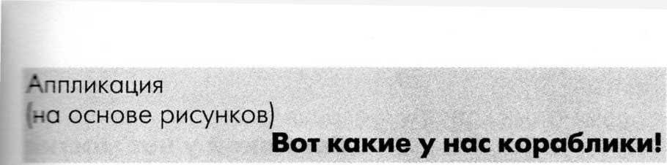\
занятие


Задачи. Вызвать интерес к созданию оллективной композиции «Кораблики '.•ывут по ручейкам» (на основе рисун- ов). Учить детей составлять изображе- -«•е кораблика из готовых форм (трапе- _нй и треугольников разного размера). Закрепить навык наклеивания готовых дорм. Развивать чувство формы и ком- -озиции. Воспитывать любознатель- -эсть, уверенность.
Предварительная работа. Беседа о *:орабликах и других видах водного -эанспорта с опорой на наглядность (от- чрытки, фотографии, дидактические пособия). Подвижная игра «Перепрыгнем -ерез ручеёк». Игры с мозаикой. Выкладывание корабликов из разных предметов (карандашей, счётных палочек, шнурков) и деталей конструктора.
Материалы, инструменты, оборудование. Лист бумаги светло-голубого цве- -а с нарисованными ручейками (см. занятие «Ручейки бегут, журчат!»), бумажные формы - трапеции, треугольники двух размеров (для паруса и флажка), •спей или клеящие карандаши, фломастеры или карандаши цветные, салфетки матерчатые. Материал для рассматривания: репродукции, художественные открытки или календари с изображением кораблей в море.
Рекомендуемые учебные пособия, наглядность. Раскраски на морскую тему. Технологическая карта по аппликации «Кораблик».

Содержание занятия.
Воспитатель читает детям стихотворение Й. Змая «Сказочка»:
Маленький мальчик
В маленькой лодке
В маленьком море плывёт.
Маленький ветер По маленьким волнам Лодочку гонит вперёд.
К маленькой пристани В маленький город Мальчик приплыл наконец.
Маленький парус Спущен на мачте И маленькой сказке конец.
Воспитатель составляет на фланеле- графе или магнитной доске изображение кораблика из геометрических форм (корпус из трапеции, парус из большого треугольника, флажок - из маленького). Обращает внимание детей на детали, подготовленные для работы. Просит найти и показать парус (флажок, корпус) и отправить кораблик в плавание по ручейку. Дети составляют аппликации и по желанию дорисовывают ручейки.
После занятия.
Оформление выставки «Кораблики плывут по ручейку».
Чтение стихотворения В. Шипуновой:
Ручеёк бежит, поёт.
По ручью корабль плывёт - Вот какой отважный Кораблик мой бумажный!
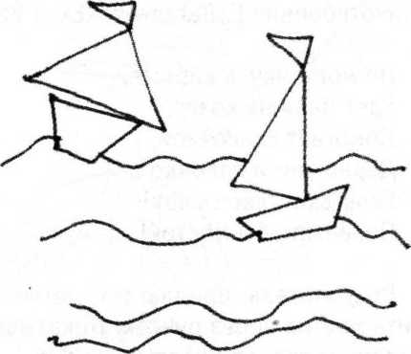

Задачи. Вызвать интерес к моделированию мостика из 3-4 «брёвнышек» и созданию весенней композиции (ручеёк, мостик, цветы). Продолжать учить лепить столбики (цилиндры) - брёвнышки для мостиков. Показать возможность выравнивания столбиков-брёвнышек по длине - лишнее отрезать стекой или отщипывать (отрывать). Развивать чувство формы и величины (длины), способности к композиции.
Предварительная работа. Уточнение представления детей о строении и назначении мостов. Рассматривание изображений мостов и мостиков в детских книжках (например, «Упрямые козы» Л. Толстого), настенных календарях, фотографиях. Подвижная игра «Перейдём ручеёк по мостику» (движение на упражнение в равновесии). Конструирование мостиков из карандашей, палочек, строительного материала.
Материалы, инструменты, оборудование. Листы бумаги или картона зелёного цвета (формат не более машинописного листа), пластилин синего, коричневого, жёлтого, белого цвета, стека, салфетки, клеёнка.

Содержание занятия.
Воспитатель читает детям отрывок из стихотворения Г. Лагздынь «Ехал Ваня»:
По мосточку, в картузе,
Едет Ваня на козе,
Помогает скалочкой,
Деревянной палочкой.
Скок-скок, скок-скок!
Переехать бы мосток!
Воспитатель предлагает детям слепить мостик через ручеёк. Показывает и поясняет способ работы:
►► берём плотный лист бумаги или картона - это лужайка; 1
►► кусочек пластилина синего цвета раскатываем в столбик (длинную колбаску) и прикладываем к лужайке та1 будто это ручеёк извивается, торопи*- ся, песенки поёт;
►► берём 3-4 кусочка пластилина кори>*- невого цвета и катаем брёвнышки для мостика, выкладываем рядышком и проверяем - все ли одинаковые:если брёвнышки будут разные, Ваня пс мостику пойдёт и упадёт, - подравняем брёвнышки, лишнее отрежем стекой;
►► выложим брёвнышки в рядок чере: ручеёк - крепко (тесно) прижмём друг к другу: если будут дырки между брёвнами, Ваня поёдет по мостику и свалится.
Дети лепят свои мостики, выклады-i вают на «речку» и обыгрывают сюжет стихотворения с игрушками-лошадками.
После занятия. Оформление выставки «Мостики и ручейки».
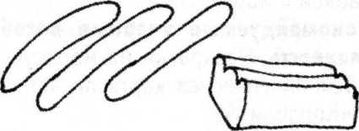

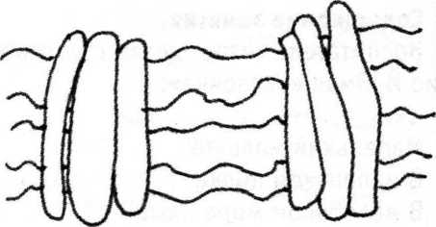

Апрель 30 неделя 56 занятие
Задачи. Вызвать интерес к рисова- то держат поводья (по подражанию пе- -ию мостика из 3-4 «брёвнышек». Учить дагогу).
-доводить прямые линии рядом с дру- Воспитатель расстилает перед игру- -уми. Упражнять в технике рисования шечной лошадкой голубую ленту (полос- * устью. Развивать чувство формы и рит- ку ткани) и говорит: «Тп-р-р-ру! Приехала. Воспитывать самостоятельность. ли!» Останавливает движение лошадки и Предварительная работа. Уточнение предлагает детям помочь ей перебраться ‘эедставления детей о строении и назна- через речку - нарисовать мостики. По- -ении мостов. Рассматривание изобра- казывает и поясняет способ работы:
-:ений мостов и мостиков в детских
чнижках (например, «Упрямые козы» ►► вот речка (показывает лист бумаги с Л. Толстого), настенных календарях, фо- волнистой линией синего цвета); 'ографиях. Подвижная игра «Перейдём ►► рисую брёвнышко - провожу через эучеёк по мостику» (движение наупраж- речку линию и ставлю лошадку: «Ой, -ение в равновесии). Конструирование ой, лошадка в речку упадёт!»; мостиков из карандашей, палочек, строи- ►►рядом с первым брёвнышком рисую тельного материала. Лепка мостиков. ещё одно, чтобы мостик стал пошире и
Материалы, инструменты, оборудова- снова ставлю лошадку: «Лошадка бо- ■ие. Листы бумаги светло-зелёного цвета ится!»;
с волнистой полосой синего цвета - «реч- ►► рисую ещё одно брёвнышко - рядыш- чой» (формат не более машинописного ком, чтобы лошадка в дырку не упала
листа), гуашевые краски, кисти, банки с и пускаю лошадку на мостик: «Лошад-
водой, салфетки матерчатые и бумажные. ка скачет по мостику!»



Содержание занятия.
Воспитатель выставляет игрушечную лошадку, показывает, как она скачет, и читает детям стихотворение Н. Бакозаде «Моя лошадка»:
Я на прутике скачу.
- Чу, моя лошадка, чу!..
Я кормлю тебя досыта,
Подковал твои копыта,
Хвост пушистый расчесал,
Гриву лентой повязал.
Точно ветер, я лечу.
- Чу, моя лошадка, чу!..
По камням и через ямы
Скачет мой конёк упрямый.
По ходу дети имитируют движение лошадки - ритмично двигают руками, буд-
Дети рисуют свои мостики. Воспитатель берёт игрушку, подходит к каждому ребёнку и показывает, как лошадка скачет по мостику через речку.
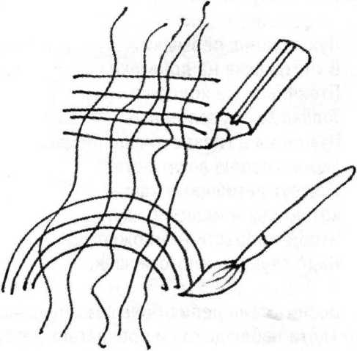

Задачи. Вызвать интерес к созданию коллективной композиции «Птенчики в гнёздышке». Учить детей лепить 1-3 птенчиков по размеру гнёздышка. Инициировать дополнение и обыгрывание композиции (червячки в клювиках). Развивать чувство формы и композиции.
I
<
Предварительная работа. Беседа о птицах, уточнение представления о внешнем виде (есть крылья, пёрышки, клювики), способах передвижения и питания. Рассматривание изображений птиц с птенцами. Рассказ о гнёздах как жилище птиц, где они спасаются от холода и выводят птенцов.
Материалы, инструменты, оборудование. Пластилин коричневого и жёлтого цвета, бусины, салфетки бумажные и матерчатые, клеёнки или дощечки для лепки, поворотный диск для показа поделки со всех сторон.
Рекомендуемые учебно-методические пособия, наглядность. Тематические плакаты «Весна», «Птицы прилетели». Технологическая карта «Птички в гнёздышке».

Содержание занятия.
Воспитатель читает детям стихотворение В. Шипуновой:
Пух, солома, пёрышки
В гнёздышке на донышке.
Птенчикам не холодно,
Только очень голодно.
Птенчики в гнезде пищат-пищат.
Мама с папою летят-летят.
И несут детишкам пищу -
Сотню мух и мошек тыщу.
Чтобы подрасти немножко,
Надо скушать много мошек.
Воспитатель лепит большое гнёздышко (дети наблюдают) и предлагает детям
слепить из пластилина птенчиков. Показывает и поясняет способы лепки: ■
►► берём кусочек пластилина жёлтогос цвета, катаем «шарик» - это малень-i кий птенчик, делаем глазки (из бусин,* пуговичек) и клювик, усаживаем птен-ji чика в гнездо; I
►► берём два кусочка пластилина, катаем i два шарика - это туловище и голова,! соединяем, прикрепляем глазки v ■ клювик - это большой птенчик, его тоже усаживаем в гнёздышко; И
►►накормим птенчиков - дадим им е i клювики червячков, жучков или хлеб- * ные крошки. I
Внимание! В зависимости от умения детей и условий организации занятия можно варьировать предложенный круг задач, например, ограничиться лепкой | маленьких птенчиков, или лепить птенчиков для гнёздышка, подготовленного воспитателем.
После занятия. Оформление выставки для родителей «Птенчики в гнёздышке».! На следующем занятии по лепке дети будут лепить утку с утятами.
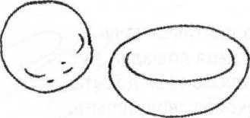

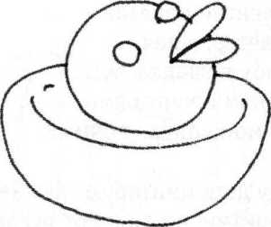

Задачи. Учить детей в сотворчестве с *едагогом и другими детьми создавать образ цыплят: по выбору педагога - рисовать или делать аппликации. Уточнить -редставление о внешнем виде цыплёнка (туловище и голова - круги разной величины, тонкие ножки, на голове - клюв и глаза). Развивать чувство формы .< цвета. Воспитывать интерес к природе, желание отображать свои представления и впечатления в изодеятельности.
Предварительная работа. Рассматривание изображений цыплят в книжных иллюстрациях, альбомах, календарях и пр. Беседа о внешнем виде и образе жизни. Знакомство со скульптурой малых форм (образы птиц). Чтение стихотворения Г. Лагздынь «Петушок»:
Петушок, петушок,
Подари мне гребешок,
Ну пожалуйста, прошу!
Я кудряшки расчешу!
Материалы, инструменты, оборудование. Основа для коллективной композиции - лист бумаги или кусок обоев зелёного цвета; художественные материалы для изображения цыплят - в зависимости от вида избранной деятельности: краски, кисти, банки с водой или бумажные круги жёлтого цвета, клей и салфетки, а также фломастеры и цветные карандаши.

Содержание занятия.
Воспитатель показывает детям игрушечную курицу или силуэт и читает стихотворение В. Берестова «Курица с цыплятами»:
Куд-куда? Куд-куда?
Ну-ка, ну-ка, все сюда!
Ну-ка к маме под крыло!
Куд-куда вас понесло?
Педагог спрашивает, как зовут деток мамы-курицы, как она зовёт своих цыплят, какие цыплята? Показывает картинки и уточняет представление детей о внешнем виде цыплят (туловище - большой круг, голова - маленький круг, тонкие ножки, на голове - глаза-бусинки и клюв, цыплята просят пить: «пи-пи-пи».
Предлагает нарисовать всем вместе много-много цыпляток, чтобы курочка не волновалась. Показывает способ изображения (в зависимости от вида изодеятельности):
►► рисует цыплёнка кисточкой на основе одного или двух кругов (степень сложности изображения зависит от уровня художественного развития детей);
►► приклеивает один или два круга жёлтого цвета и дорисовывает детали фломастерами.
Дети включаются в творческий процесс и в сотворчестве с педагогом и друг другом создают коллективную композицию «Цыплята на лугу».
После занятия. Оформление композиции «Наш пруд». Чтение рассказа Э. Шим «Петух и наседка».
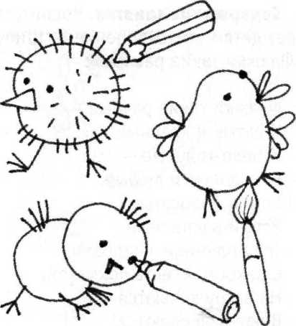

Задачи. Учить детей составлять линейную композицию из флажков, чередующихся по цвету и/или форме. Вызвать интерес к оформлению флажков декоративными элементами. Развивать чувство формы, цвета и ритма.
Предварительная работа. Рассматривание флажков разной формы. Дидактические игры на развитие чувства ритма и упражнение в составлении узоров из элементов, чередующихся по цвету и форме. Обследование предметов прямоугольной и треугольной формы. Уточнение представления о геометрических фигурах (квадрат, прямоугольник, треугольник). Сериация и классификация предметов (геометрических фигур) по форме и цвету.
Материалы, инструменты, оборудование. Полосы или удлинённые листы бумаги белого цвета, бумажные флажки, разные по форме и цвету (для каждого ребёнка по 2 вида), цветные карандаши и фломастеры, клей, клеевые кисточки, салфетки бумажные и матерчатые. Флажки праздничные разной формы. Флажки двусторонние для составления гирлянды, верёвочка или леска.
Содержание занятия. Воспитатель читает детям стихотворение В. Шипуновой «Флажки такие разные»:
Флажки такие разные - Жёлтые и красные,
И бело-голубые - Есть флажки любые.
Есть и полосатые,
Есть и расписные.
Треугольники,квадраты,
С бахромою есть лохматой.
На ветру качаются - Веют-развеваются!
Воспитатель вывешивает двусторонние флажки на верёвочку или (леску). Предлагает полюбоваться, напоминает слова стихотворения, подтверждает: «Вот какие разные флажки - разные по цвету, форме и узорам!». Перемещает несколько флажков таким образом, чтобы получился узор, в котором флажки чередуются по форме, обращает внимание детей на этот вариант композиции. Затем перевешивает флажки таким образом, чтобы они чередовались по цвету. Дети наблюдают.
Воспитатель просит детей рассмотреть флажки, приготовленные на столах (у каждого ребёнка по 2 вида) и спрашивает, какой узор можно составить из этих флажков. Дети догадываются, что флажки должны чередоваться по форме (или цвету), и выкладывают узоры из флажков на длинных листах бумаги. Воспитатель предлагает нарисовать верёвочки (цветными карандашами) и составить из флажков гирлянды (приклеить на верёвочку).
Дети выполняют задание. Если позволяет время, педагог предлагает детям украсить флажки по своему желанию - нарисовать узоры из полосок, кружков и других фигур.
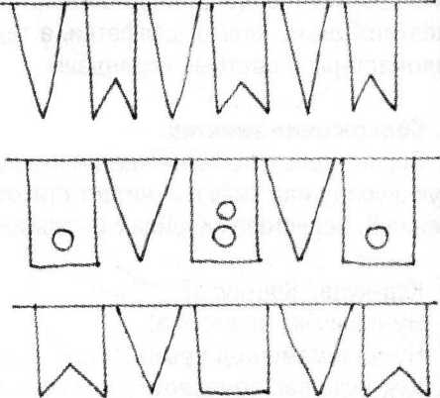

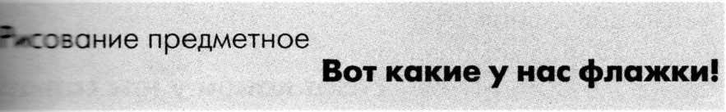Апрель 32 неделя 60 занятие


Задачи. Учить детей рисовать узоры на —»и*етах квадратной и прямоугольной •сс*=> - украшать флажки. Уточнить —эвление о геометрических фигу- ж-- Вызвать интерес к изображению ты* <ов разной формы по своему замыс- % взвивать чувство формы и цвета.
Предварительная работа. Рисование е«::ов на предметах квадратной и пря- •с.’-ольной формы на занятии «Пости- не* платочки и полотенца». Составле- эитмических композиций из флаж- -:з -а занятии по аппликации «Флажки *at>e разные». Рассматривание флажке :азной формы. Дидактические игры -• :-звитие чувства ритма и упражнение 2 составлении узоров из элементов, че- гес.ющихся по цвету и форме. Обследо- предметов прямоугольной и треу- --=ной формы. Уточнение представле- чш» о геометрических фигурах (квадрат, ~ = чоугольник, треугольник). Сериация * оассификация предметов (геометрических фигур) по форме и цвету.
Материалы, инструменты, оборудование. Листы бумаги белого цвета, гуа- _езые краски, кисти, баночки (стаканчи- с водой, салфетки бумажные и ма- *еочатые.

Содержание занятия.
Воспитатель читает детям стихотворе- -/•е Г. Лагздынь «Мой флажок»:
... Я на прохожих не гляжу,
Я высоко флажок держу!
Шаг, шаг, шаг!
Мой пылает флаг.
Несу я флаг в одной руке,
А солнце гладит по щеке.
Шаг, шаг, шаг!
Мой пылает флаг.
Воспитатель предлагает детям нарисовать красивые большие флажки на палоч
ке, которые можно держать в руке. Вывешивает дидактический плакат «Цветные формы» (геометрия для малышей), показывает по очереди разные геометрические фигуры и просит нарисовать в воздухе (пальчиком или кисточкой).
Затем уточняет последовательность рисования:
►► берём лист бумаги, представляем свой флажок и думаем, в какую сторону он будет смотреть (прикладывает к листу бумаги белого цвета сначала прямоугольник (такой?), затем квадрат (такой?), после этого пятиугольник (а может быть такой?) и ещё 2-3 формы);
►► нарисуем палочку, чтобы можно было держать флажок в руке (проводит вертикальную линию ближе к левому краю листа);
►► а теперь нарисуем свой флажок - такой, какой захотим.
Дети рисуют флажки. Педагог помогает советами. Леворуким детям советует нарисовать палочку для флажка не слева, а справа листа бумаги.
После занятия. Оформление выставки «Я флажок держу в руке».
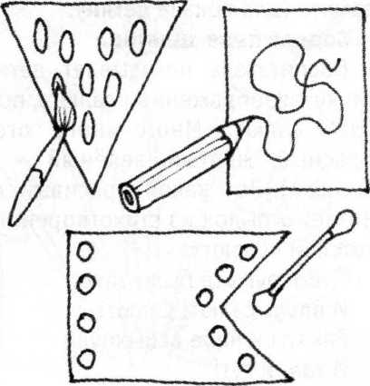

Лепка рельефная
I
Май
r\ i
34 неделя 61 занятие

коллективная kon
*
какой у нас салют!
•';V V

Задачи. Вызывать интерес к созданию рельефной композиции в сотворчестве с педагогом и другими детьми. Дать представление о салюте как множестве красивых разноцветных огоньков. Учить создавать образ салюта из пластилиновых шариков и жгутиков разного цвета - выкладывать на фон и слегка прижимать пальчиком. Закрепить технику раскатывания кусочков пластилина круговыми и прямыми движениями ладоней. Развивать восприятие формы и цвета. Воспитывать интерес к наблюдению красивых явлений в окружающей жизни и их отражению в изобразительной деятельности.
Предварительная работа. Знакомство с салютом - рассматривание картинок и фотографий; рассматривание новогодней гирлянды с зажжёнными огоньками; геометрическая мозаика с разноцветными кругами, дидактическая игра «Салют»: выбор «огоньков» по заданному признаку (цвету, форме, величине) и составление круговой композиции.
Материалы, инструменты, оборудование. Основа для коллективной композиции - картон или плотный лист бумаги тёмно-синего, фиолетового или чёрного цвета, разноцветный пластилин, стеки, картинка с изображением праздничного салюта (для показа детям).
Содержание занятия.
Воспитатель показывает детям кар- ’g тинку с изображением салюта, поясняет:
* «Это салют! Много-много огоньков!
Красный, жёлтый, зелёный - разные огоньки! Вот какой красивый салют!» Читает отрывок из стихотворения 0. Высотской «Салют»:
...Вокруг всё было тихо,
И вдруг салют! Салют!
Ракеты в небе вспыхнули И там, и тут!
Педагог предлагает детям самим изобразить салют. Выкладывает на стол основу для коллективной композиции - картон или плотный лист бумаги тёмно- синего, фиолетового или чёрного цвета поясняет: «Это небо, ночь! Сейчас будет салют!» Отщипывает два кусочка пластилина жёлтого цвета, раскатывает шарик и жгутик, прикрепляет к фону, прижимая пальчиком. Рассказывает: «Это огонёк (показывает шарик и прикрепляет), вот как светится! А это «хвостик» огонька (показывает жгутики и прикрепляет), вот как летит огонёк!» Педагог берёт два кусочка пластилина другого цвета и ещё раз показывает способ создания образа летящего огонька. Дети включаются в творческую ситуацию: выбирают цвет пластилина и начинают лепить огоньки (круговым раскатыванием) и «хвостики» (прямым раскатыванием). Внимание! Если детям сложно на одном занятии сочетать два разных способа лепки, можно ограничиться изображением одних огоньков (шариков).
В конце занятия педагог читает детям ещё один отрывок из стихотворения
- Высотской «Салют» стр.
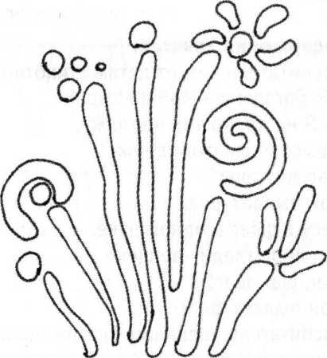



исование
Вот какой у нас салют!
Май

34 неделя
62 занятие

Задачи. Вызывать интерес к рисовало салюта в сотворчестве с педагогом. Издать условия для экспериментирова- <*».? с разными материалами. Продолжать хзоение способа «принт» (печать): учить эюовать нетрадиционными способами - “ззить отпечатки тряпочкой, ватным там- •:-ом, пробкой. Воспитывать интерес к -эблюдению красивых явлений в окружает _ем мире и отображению впечатлений в гзг.деятельности доступными изобрази- "зно-выразительными средствами.
Предварительная работа. Создание :-з.'=ефной композиции «Вот какой у нас :*/от!» на занятии по лепке. Рассматри- изображений салюта. Игры с раз- -т.зетными мячами. Освоение способа <⁻:инт» (печать) - получение отпечат- • :з пальчиков, осенних листьев и т.д.
Материалы, инструменты, оборудо- миие. Основа для коллективной компота -/и - лист бумаги большого формата “••-о-голубого или синего цвета (кусок яесев), краски гуашевые (4-5 цветов - = свободного выбора), материалы для нтт-ериментирования с отпечатками - зг-ые диски и тампоны, тряпочки, проб- -ечатки.
Содержание занятия.
воспитатель читает детям стихотворе- 0. Высотской «Салют»:
Зокруг всё было тихо,
<* вдруг - салют! Салют!
:зчеты в небе вспыхнули >' ^{т}зм, и тут!
-зд площадью,
-ад крышами,
-зд праздничной Москвой Езвивается всё выше Огней фонтан живой!
-з улицу, на улицу 5:е радостно бегут,
--оичат: «Урра!»
Любуются На праздничный Салют!
Педагог выкладывает на стол основу для коллективной композиции - лист бумаги большого формата тёмно-голубого или синего цвета. Говорит: «Это небо! А где салют?» Берёт поочерёдно разные материалы, приготовленные для экспериментирования, и начинает ставить отпечатки, приговаривая: «Беру тряпочку, сворачиваю в трубочку, окунаю в краску и... шлёп (ставит отпечаток) - получился огонёк! Убираю тряпочку, беру вату, окунаю в краску и... шлёп (ставит отпечаток) - ещё один огонёк! А вот пробка, окуну в краску один конец и... шлёп (ставит отпечаток) - вот какой огонёк!»
Вовлекает детей в экспериментирование с разными материалами. Помогает приёмом «рука в руке», жестом, словом (шлёп, шлёп). Если дети чувствуют себя в этой ситуации неуверенно, можно ограничить выбор материалов: поочерёдно показывать один из предложенных и помогать всем детям приёмом «рука в руке» освоить новый способ.
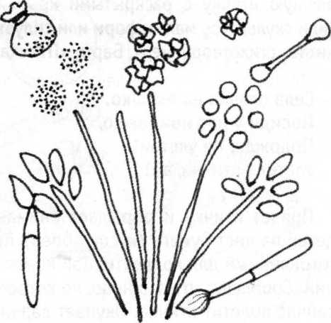

Задачи. Показать детям возможность получения изображения с помощью отпечатков ладошек. Продолжать знакомить с техникой «принт» (печать). Вызывать яркий эмоциональный отклик на необычный способ рисования. Подвести к пониманию связи между формой ладошки и отпечатком - красочным силуэтом. Развивать восприятие. Воспитывать интерес к сотворчеству с педагогом и другими детьми.
Май
Май
35 неделя 63 занятие

Рисование (отпечатки ладошек)
Iliililllil
какие у нас птички!
ш
Предварительная работа. Рассматривание изображений птиц, уточнение представления об особенностях внешнего вида пернатых (птицы летают, у них есть крылья). Освоение техники «принт» (печать) - получение отпечатков пальчиков, осенних листьев, тряпочек, ватных дисков, пробок, печаток.
Материалы, инструменты, оборудование. Лист бумаги большого формата белого или светло-голубого цвета (фактурные обои), кюветы или пластиковые ванночки с гуашевой краской, разведённой до консистенции жидкой сметаны, салфетки бумажные и матерчатые.

Содержание занятия.
Воспитатель показывает детям игрушечную птичку с раскрытыми крыльями (или скульптуру малых форм или силуэт) и читает стихотворение А. Барто «Птичка»:
Села птичка на окошко.
Посиди у нас немножко,
Подожди, не улетай!
Улетела птичка, ай!
Прячет птичку и обращает внимание детей на лист бумаги (кусок обоев), приготовленный для коллективной композиции. Сообщает, что это небо, по которому сейчас полетит птичка. Окунает ладонь в
краску и ставит на бумаге сначала один отпечаток, затем смежно с ним - другой: «Это птичка, вот как крылышками машет, быстро-быстро летит!» Ещё раз показывает способ создания изображения с помощью отпечатков ладоней: «Ещё одна птичка прилетела. Весело птичкам. Летают, крылышками машут!»
Вовлекает детей в экспериментирование с отпечатками ладошек. Поочерёдно помогает детям окунуть одну или обе ладошки в краску и поставить отпечатки так, чтобы они соприкасались (крылышки птички).
В конце занятия педагог читает детям стихотворение А. Толстого «Птичка»:
Птичка летает,
Птичка играет,
Птичка поёт.
Птичка летала,
Птичка играла,
Птички уж нет.
Где же ты, птичка?
Где ты, певичка?
В дальнем краю Гнёздышко вьешь ты,
Там и поёшь ты песню свою!
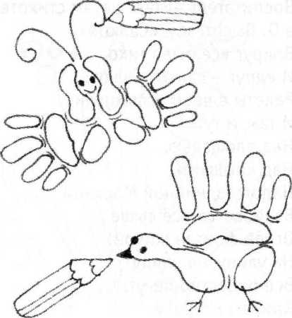

Задачи. Учить детей моделировать персонажей для пальчикового театра: раскатывать шар (для головы), дополнять деталями - прикреплять глаза из бусин, пуговиц, семян, вытягивать или прищипывать уши. Вызвать интерес к обыгрыванию созданных поделок - нанизывать на пальчики и выполнять простые движения в такт стихотворения (пальчиковая игра). Воспитывать интерес к своим рукам и «открытию» их возможностей.
Предварительная работа. Освоение техники рисования «принт» (печать) с помощью ладошек - рисование летящих птичек. Пальчиковые игры по текстам народных псенок и потешек.
Материалы, инструменты, оборудование. Солёное тесто или пластилин для лепки персонажей пальчикового театра, мелкие предметы и природные материалы для оформления голов (бусины, пуговицы, семена), салфетки бумажные и матерчатые, клеёнки.

Содержание занятия.
Воспитатель читает детям стихотворение Г. Лагздынь «Пальчики», сопровождая текст показом представления пальчикового театра:
- Пальчики, пальчики,
Где бывали?
Пальчики, пальчики,
Что видали?
- Мы скакали в кучке У Танюшки в ручке.
Ничего не видели - Варежки обидели:
Хоть сидели в теплоте,
Просидели в темноте!
- Пальчики, пальчики,
Где бывали?
Пальчики, пальчики,
Где скакали?
- Мы играли в ладушки,
Клали в рот оладушки,
Заиньку купали,
Цветик поливали,
И, помыв хозяйке ушки,
Спали с ними на подушке!
Затем педагог показывает детям кусочек солёного теста или пластилина, быстро раскатывает шар, насаживает на указательный палец левой руки и оформляет: прикрепляет глазки (бусины, пуговицы). Говорит: «Вот какой колобок!» Затем на этой же поделке вытягивает длинные уши и говорит: «А теперь зайчик-по- бегайчик!» Предлагает детям самим сделать персонажей для пальчикового театра. Напоминает, что сначала нужно раскатать шар и посадить его на пальчик, чтобы получилась дырочка, а потом оформить - приделать глазки, ушки, волосы и т.д. Дети включаются в выполнение творческого задания. Педагог помогает. В конце занятия проводится пальчиковая игра (на усмотрение педагога) с участием вылепленных персонажей.
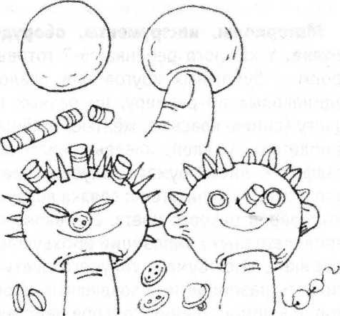

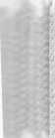_{А}
.
Май 36 неделя
т ш
65 занятие
>3

Аппликация с
Задачи. Вызвать интерес к созданию аппликативных картинок из 5-7 воздушных шариков, одинаковых по форме и размеру, но разных по цвету. Учить раскладывать готовые формы на некотором расстоянии друг от друга или с частичным наложением, заполняя всё пространство листа, и аккуратно наклеивать на цветной фон. Развивать чувство формы и ритма.
Предварительная работа. Подвижные игры и эстетизированные развлечения с воздушными шарами. Дидактическая игра «Воздушные шары» (развитие чувства формы и цвета). Обследование формы воздушных шариков, экспериментирование с целью уточнения представлений (прозрачные и в то же время цветные, тонкие, лёгкие, при надувании изменяют форму и размер, могут лопнуть). Чтение стихотворения В. Шипуновой «Воздушные шары»:
Вы, воздушные шары,
Не садитесь на ежонка!
Иглы у ежа остры,
Улетайте-ка в сторонку.
И на кактус не садитесь - Берегитесь! Берегитесь!
Вы меня тревожите - Вы же лопнуть можете!
Материалы, инструменты, оборудо* ванне. У каждого ребёнка: 5-7 готовых форм - бумажных кругов или овалов, одинаковых по размеру, но разных по цвету (синие, красные, жёлтые, зелёные, фиолетовые), клей, клеевые кисточки, салфетки, листы бумаги голубого цвета для фона. У воспитателя: связка воздушных шаров разного цвета, 2-3 варианта аппликативных композиций «Воздушные шарики», лист бумаги голубого цвета и силуэты разноцветных воздушных шариков для демонстрации способа действий
при составлении композиции, а таю клей, клеевая кисточка и салфетка дл* показа техники наклеивания.
Рекомендуемые учебно-методичес кие пособия, наглядность.
Комплект технологических карт п: аппликации «Игрушки» (карточка «Во:-| душные шарики»).
Мобиль «Воздушный шар». Содержание занятия.
Воспитатель показывает детям связ> воздушных шаров и читает отрывок и! стихотворения Г. Лагздынь «Шарик* воздушные»:
Шарики воздушные,
Ветерку послушные!
Ветер дунул - и летят.
Пусть летят, куда хотят!
Воспитатель отвязывает несколькс шариков и отпускает их, повторяя слова j стихотворения: «Пусть летят, летят шары!» Затем показывает детям варианть) аппликативных композиций и предлагав ет составить свои красивые картиню «Шарики воздушные». Обращает внима-| ние детей на то, что:
►► в связке шарики размещены тесн< плотно прижаты друг к другу (пока-1 зывает соответствующую апплика-| цию, в которой шарики прикасаются и даже частично накладываются друг) на друга).
►► в свободном полёте шарики находятся на некотором расстоянии друг о- друга и лишь иногда прикасаются (показывает соответствующую аппликацию, в которой шарики находятся на расстоянии друг от друга).
После занятия. Оформление выставки «Шарики воздушные».
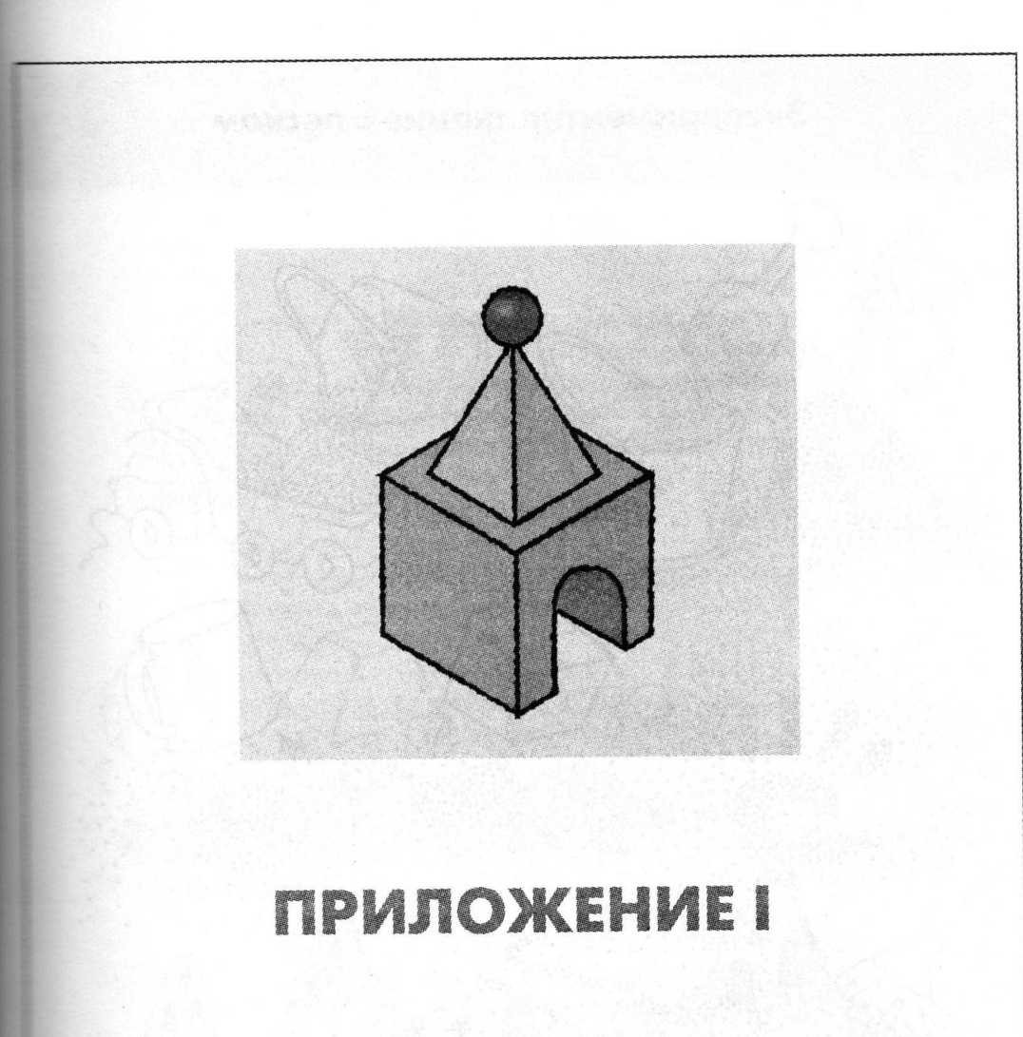
Развивающая предметно-игровая среда

Приложение I
■

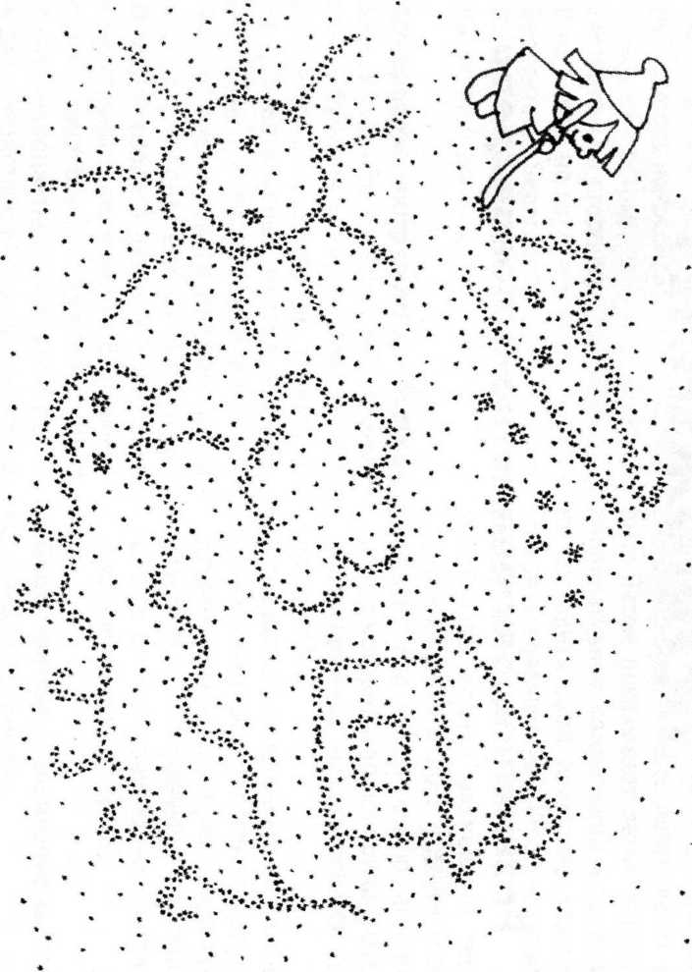

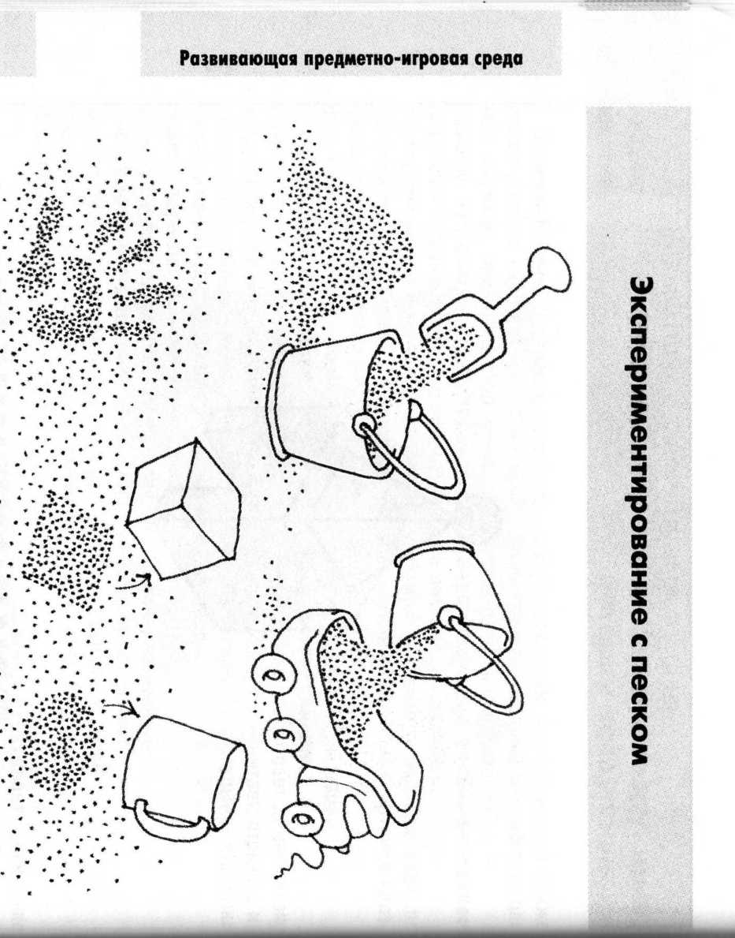

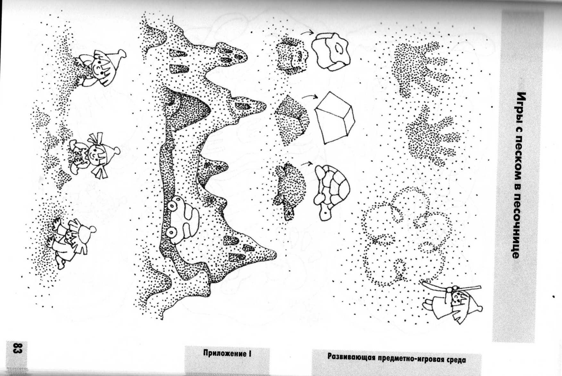

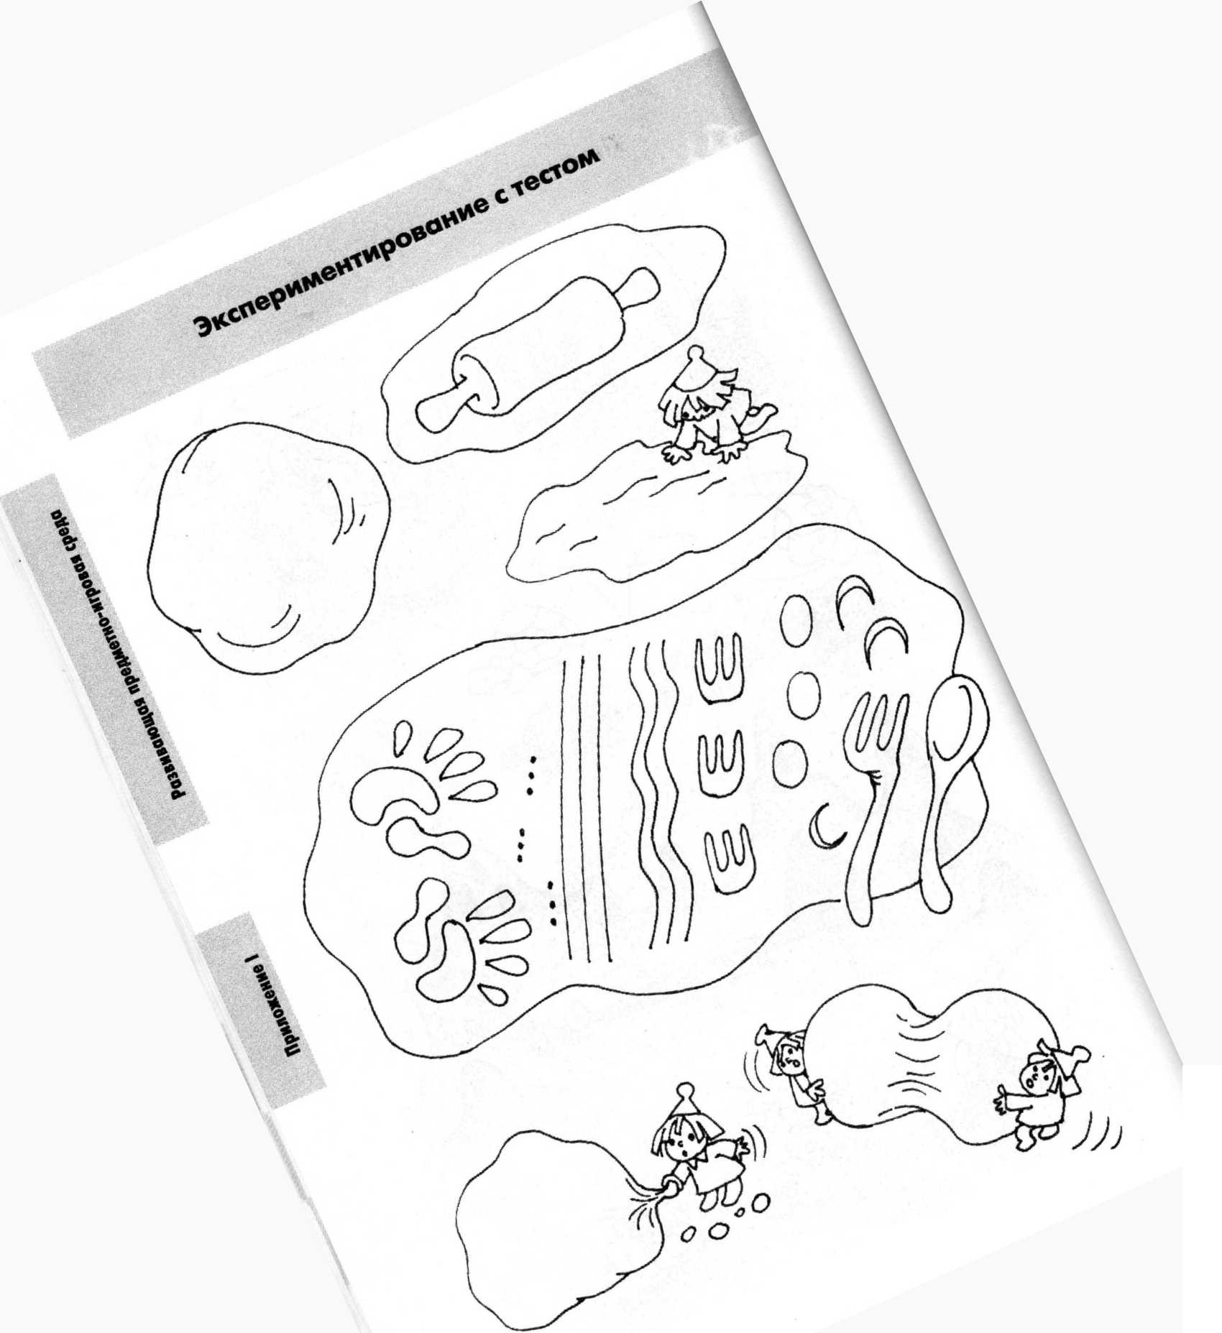



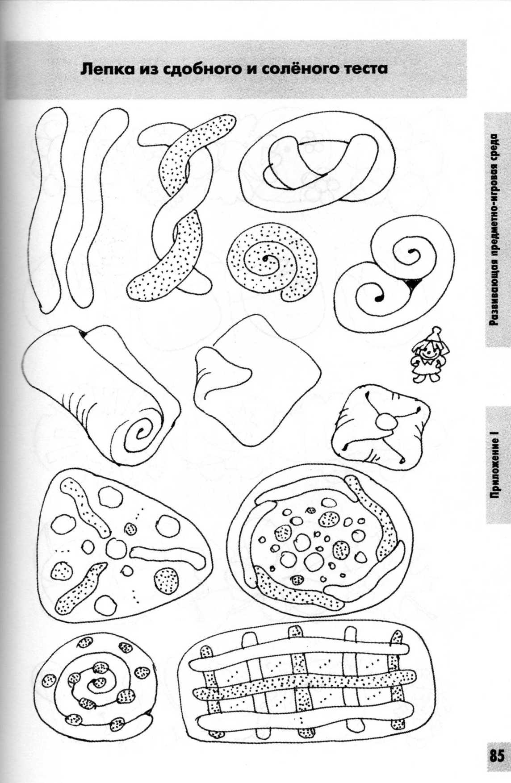

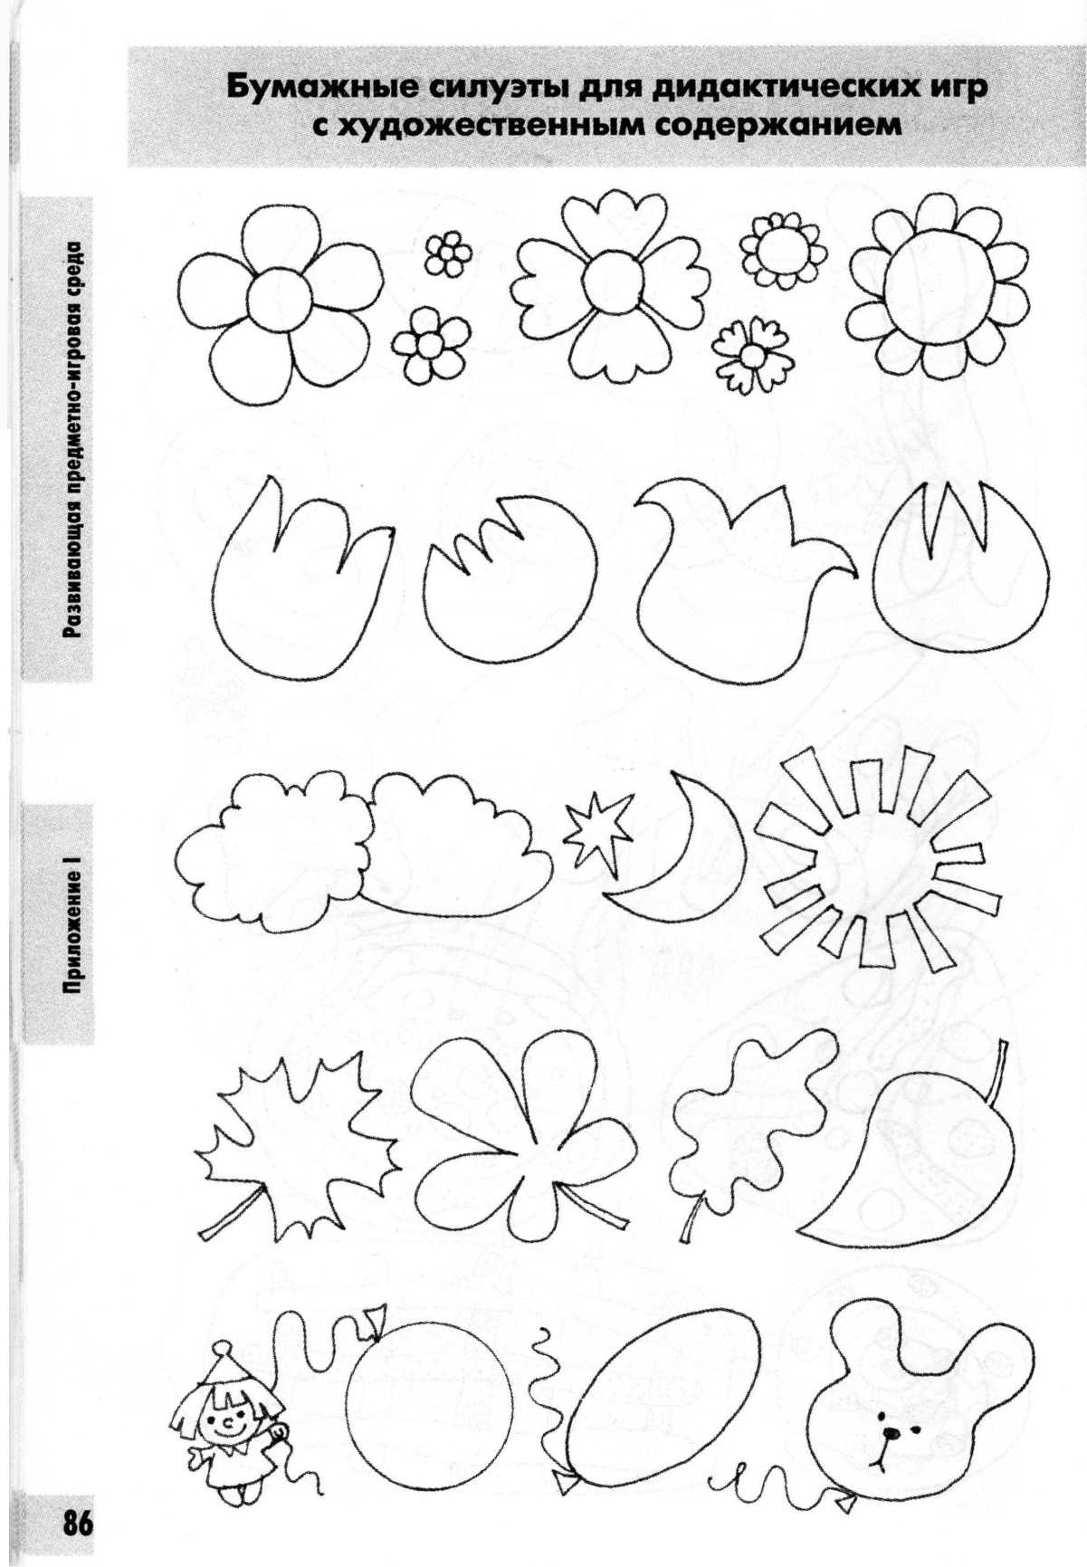

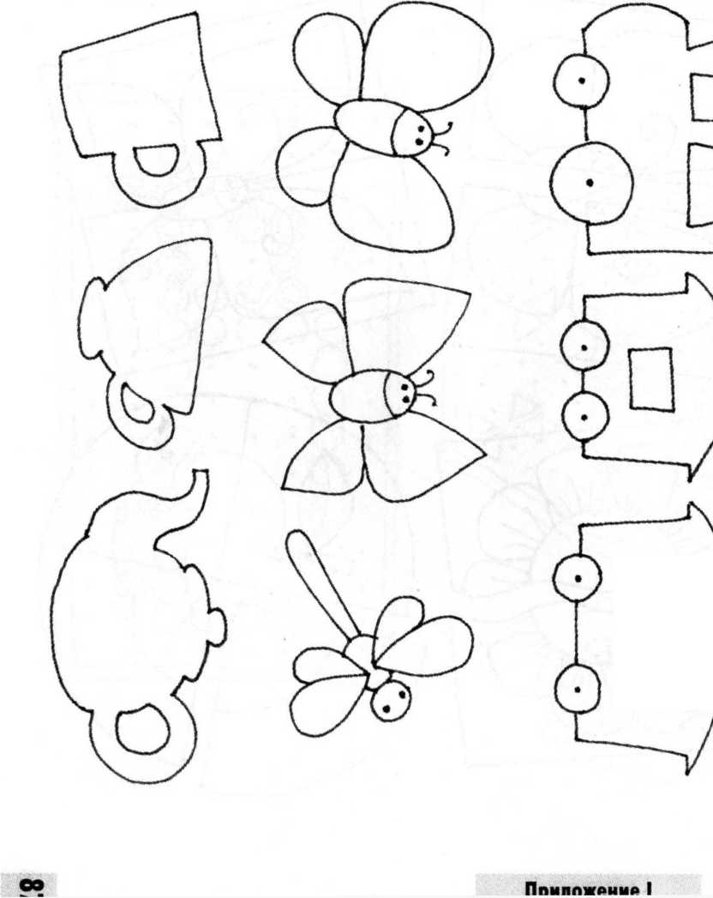
I

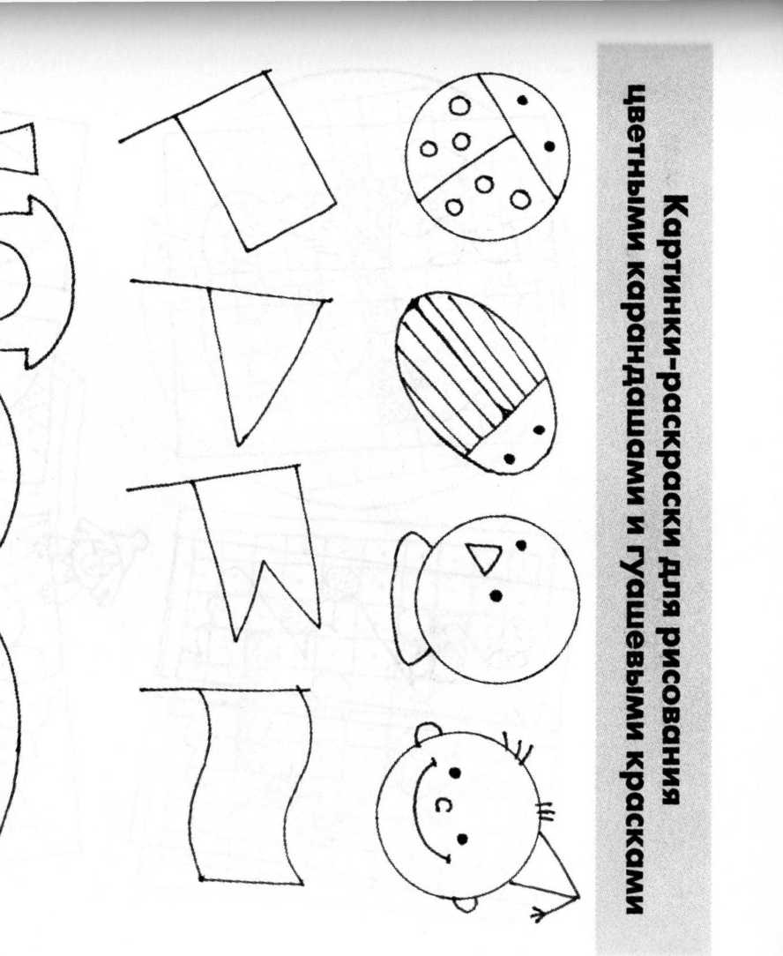

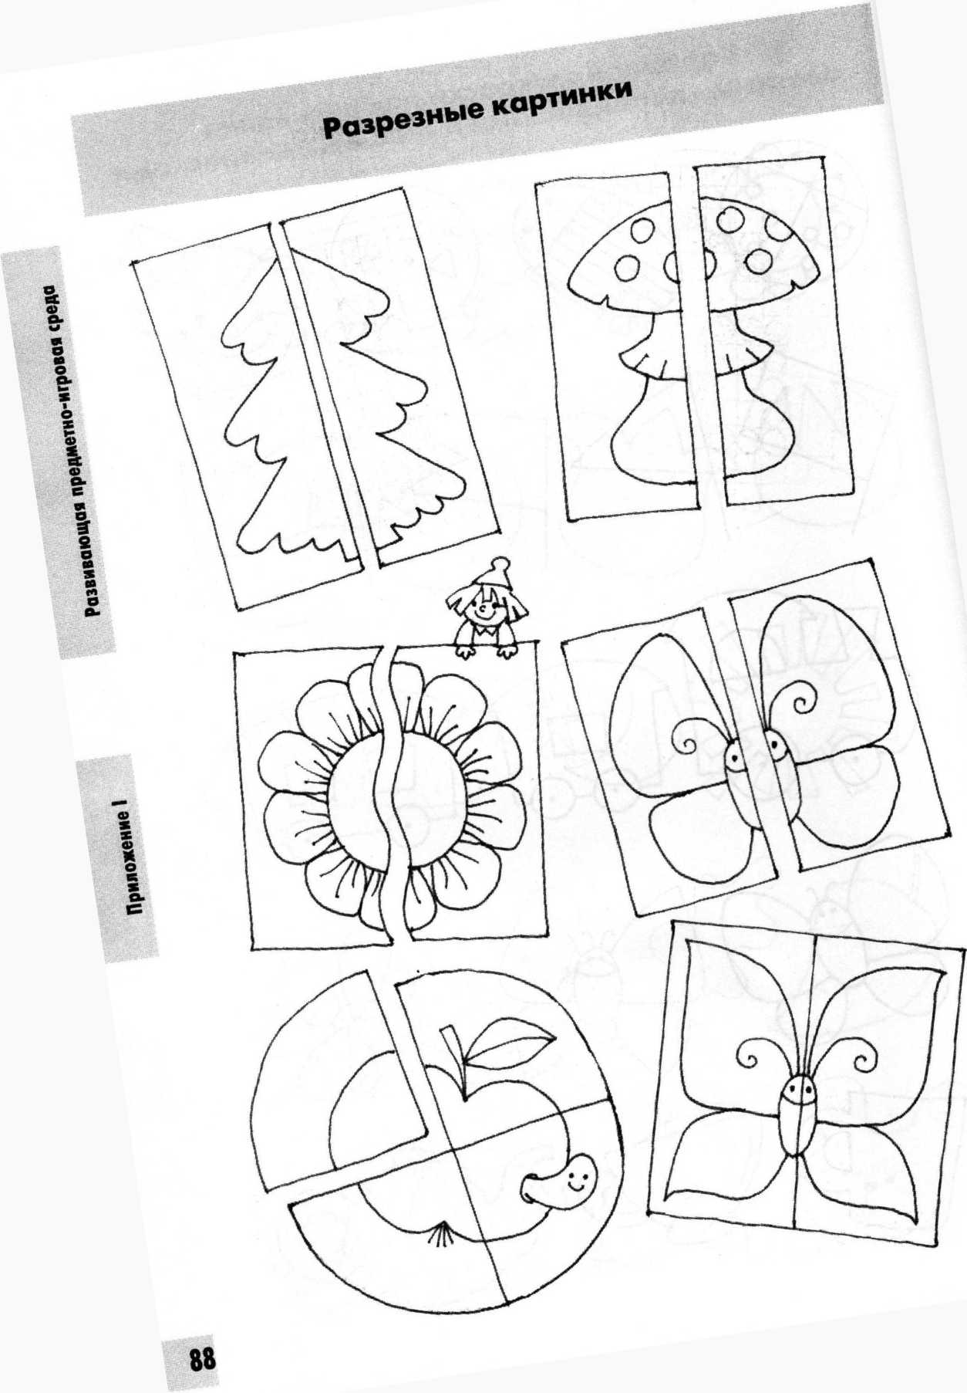

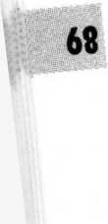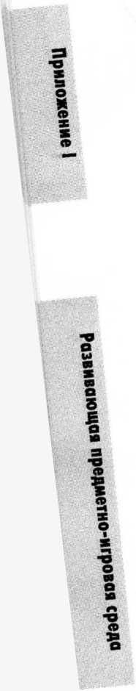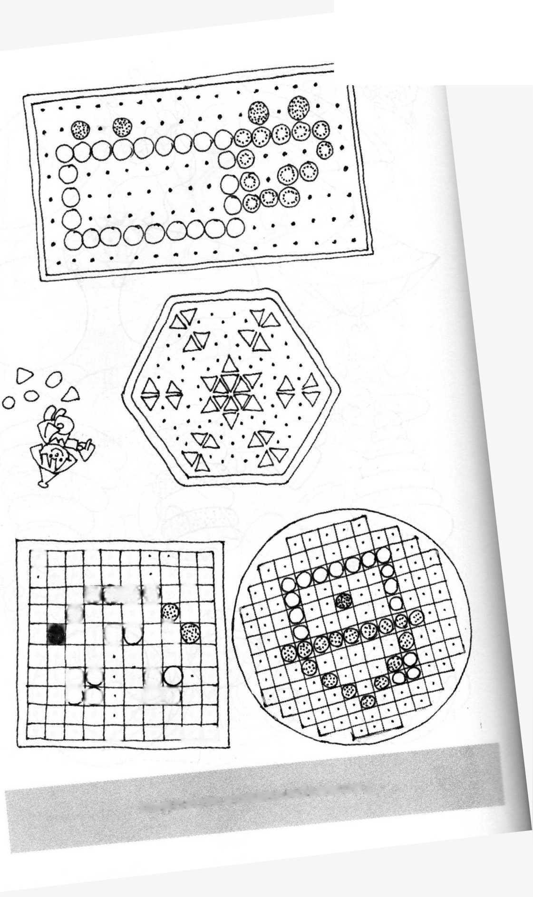
3 | ft | • | ЗГ | ft | ft |  |  | * | ft
 | • | ft | ♦ | ft | ft |  | # | ♦ | ft
* | ft | * | mm |  | w. | Щ | i * | ГГ’ | ₍ ft
♦ | ft | i | » • |  | ft  L—, | * |  | 1 • | ft
* | m | 4 | 9 I | c | Г^\ | • | Hj |  | ft
ft | m | | « | • |  | * | » | 4 | * | ft
й | • | Q | П |  | * | □ |  |  | ft
• | « | n | (J |  | ■* | DC |  | a | ♦
* | ft | ¹  ft | • |  | * | • | ft | • | ft
ft | ft | ft | | ft j | -1- | • | ft | ft | ж

₀*„oco« BO«33hMdiewoej

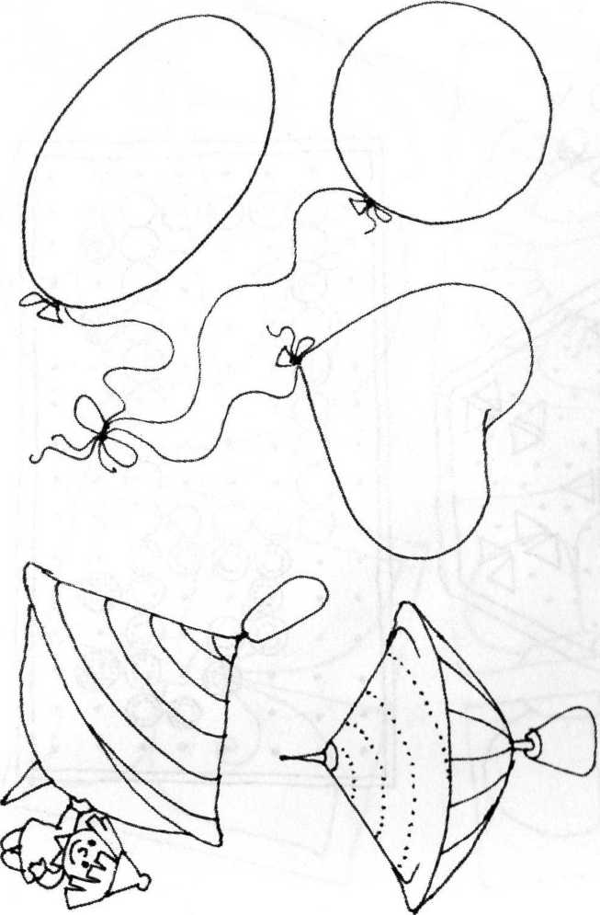

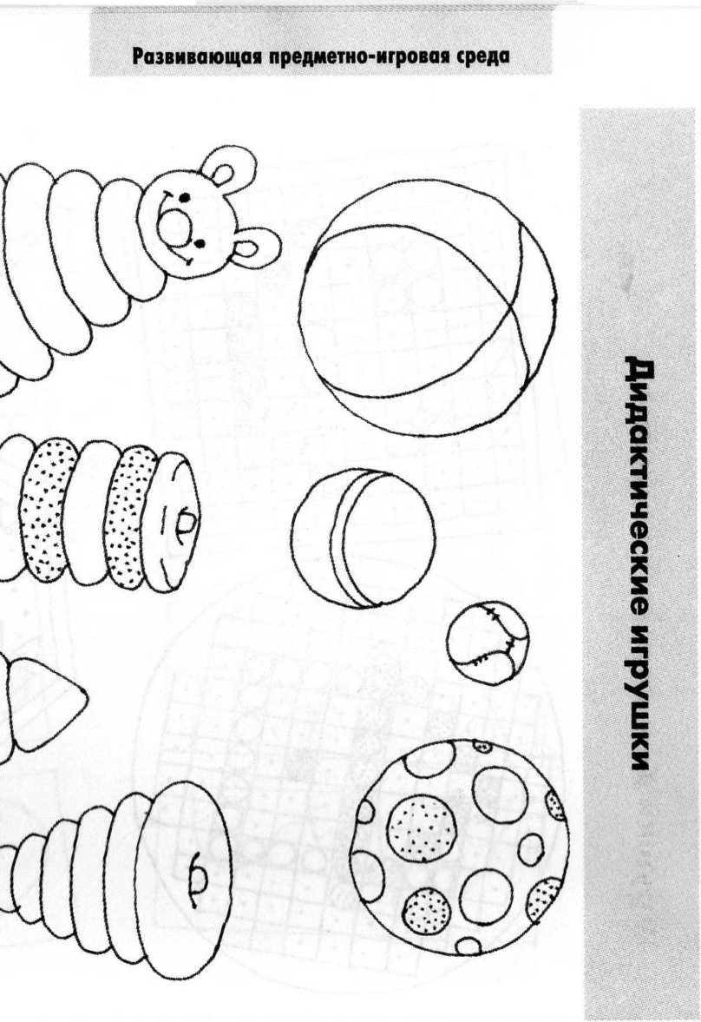

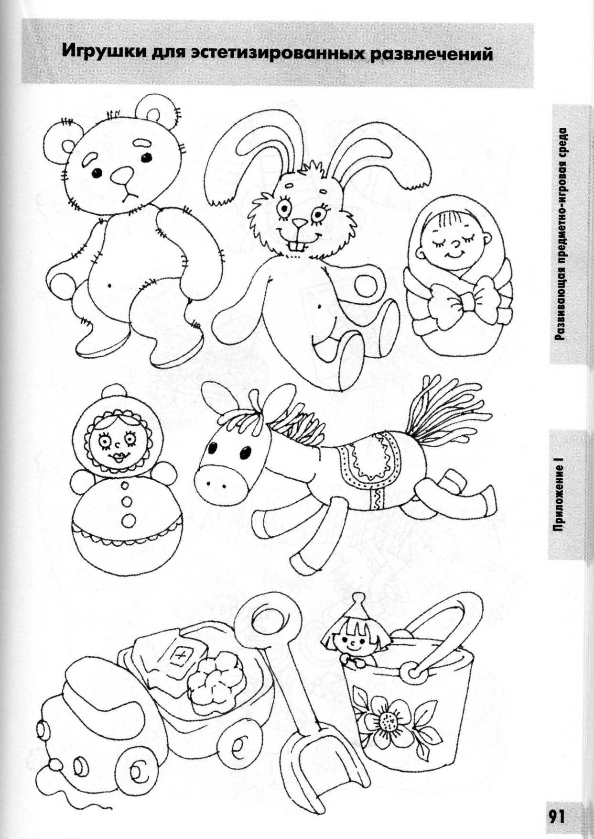

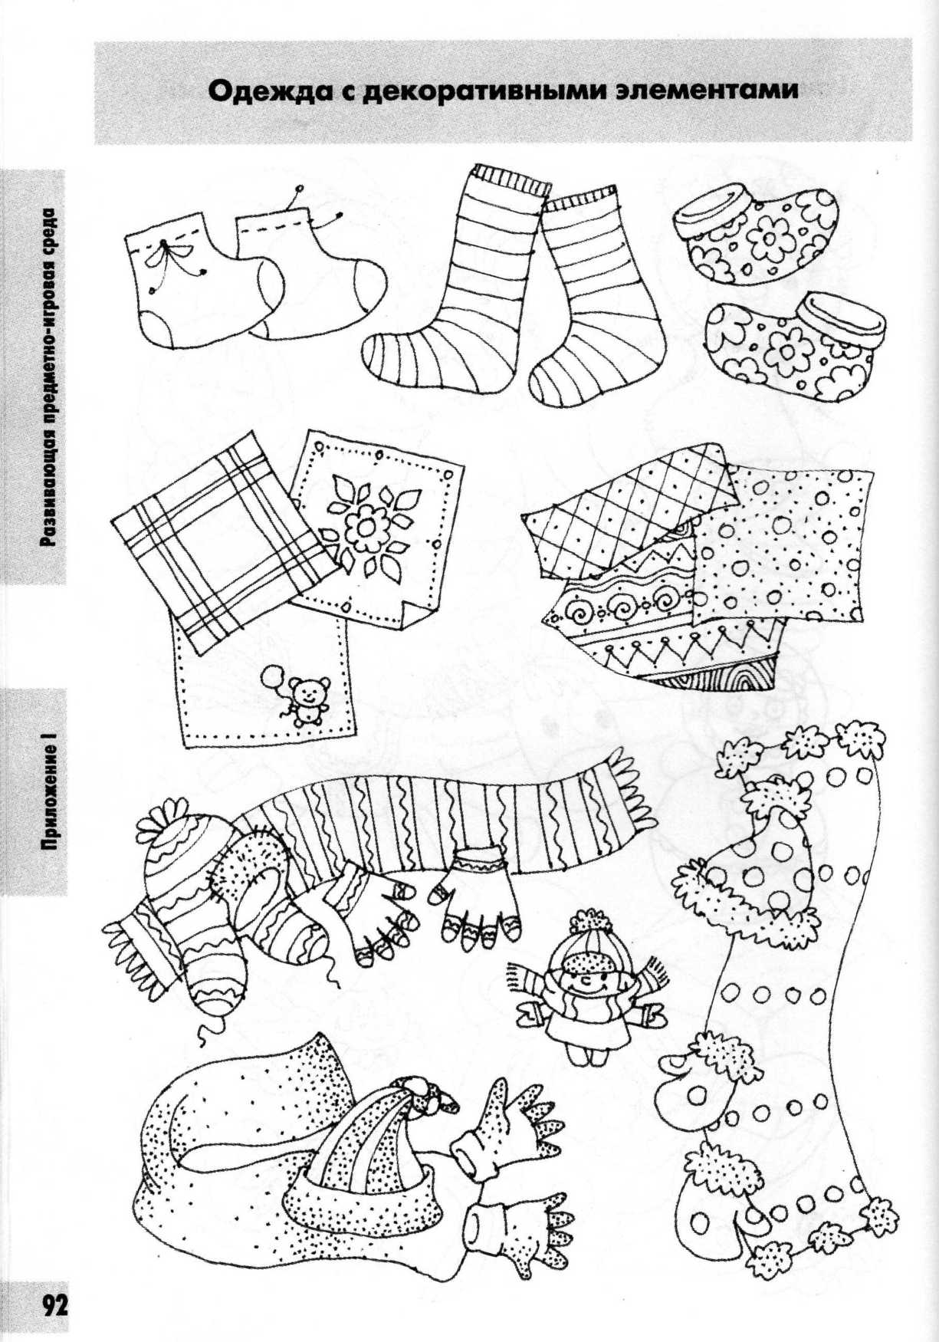

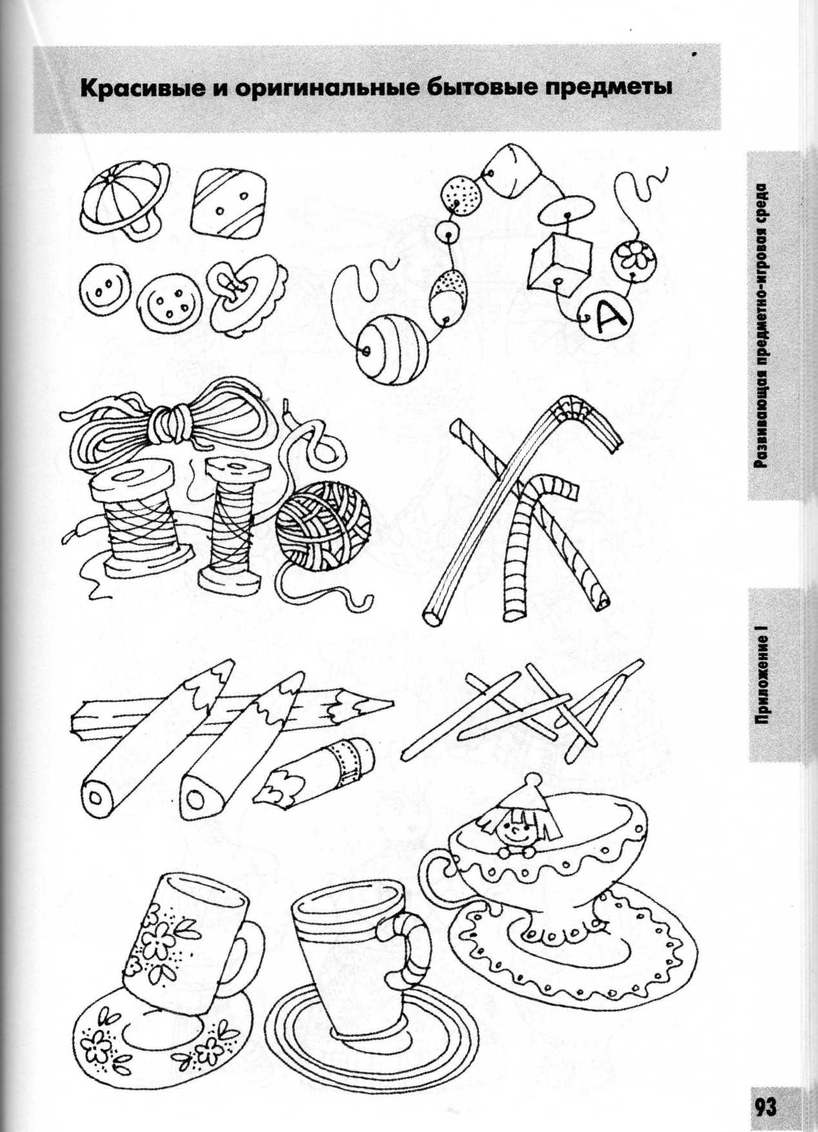

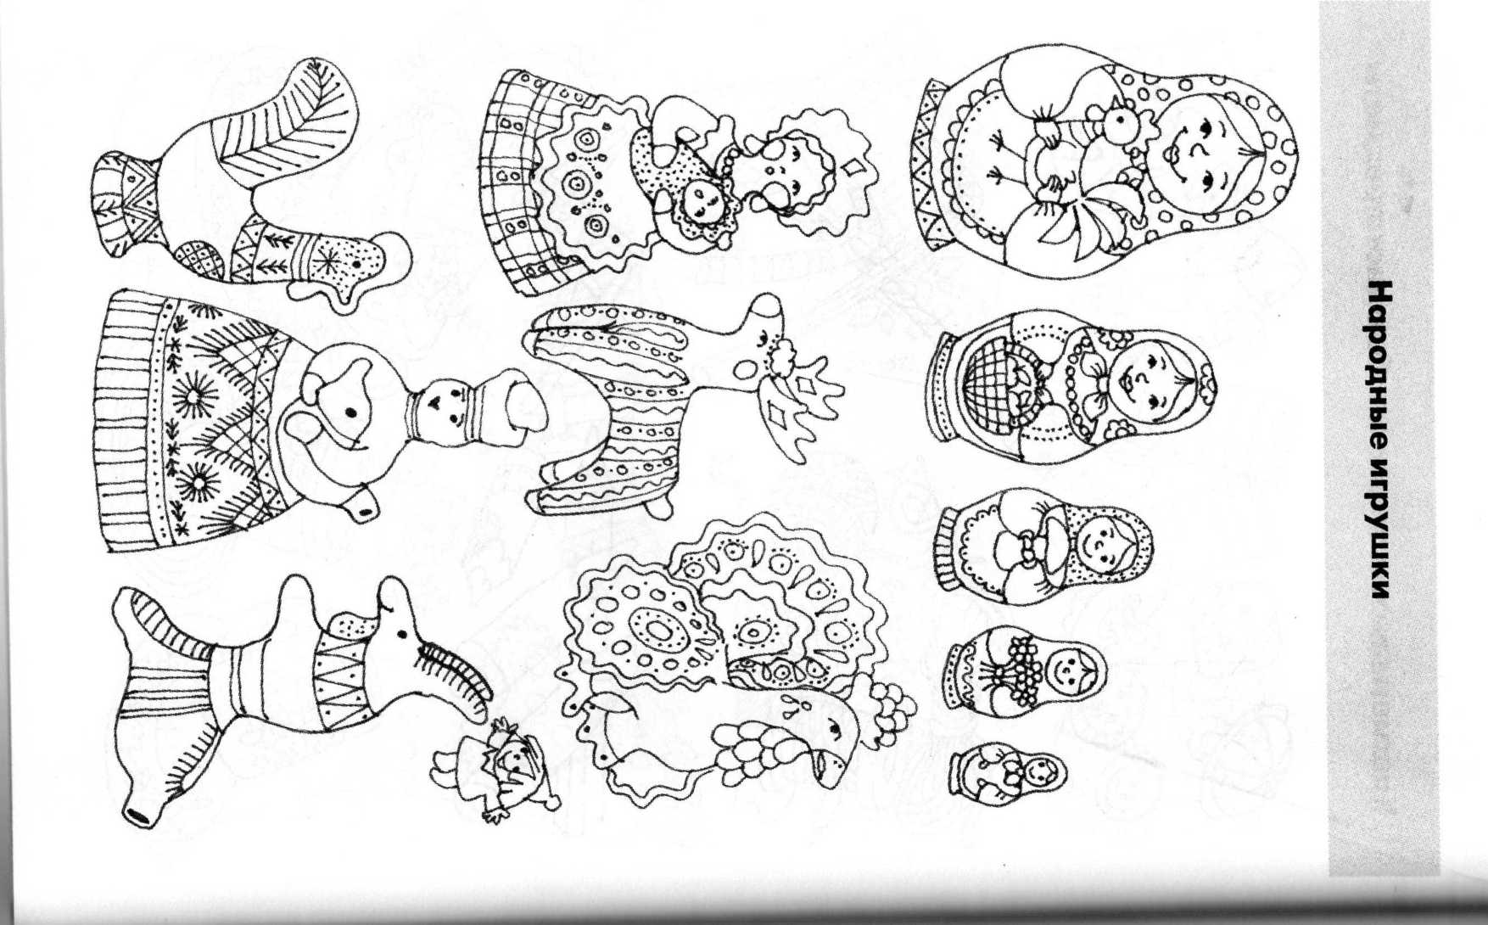

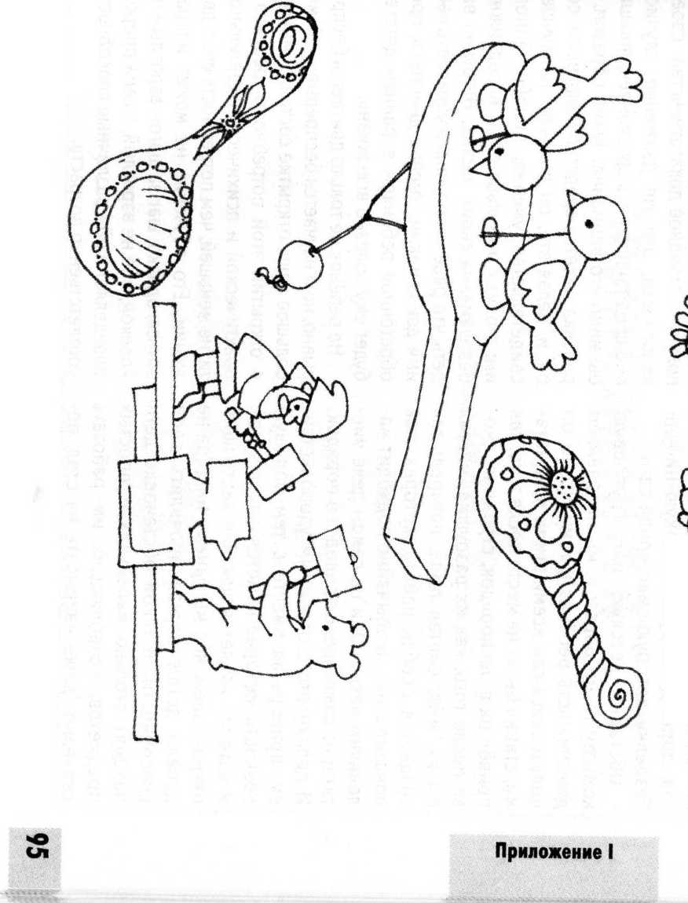
^ГТХХГТл^

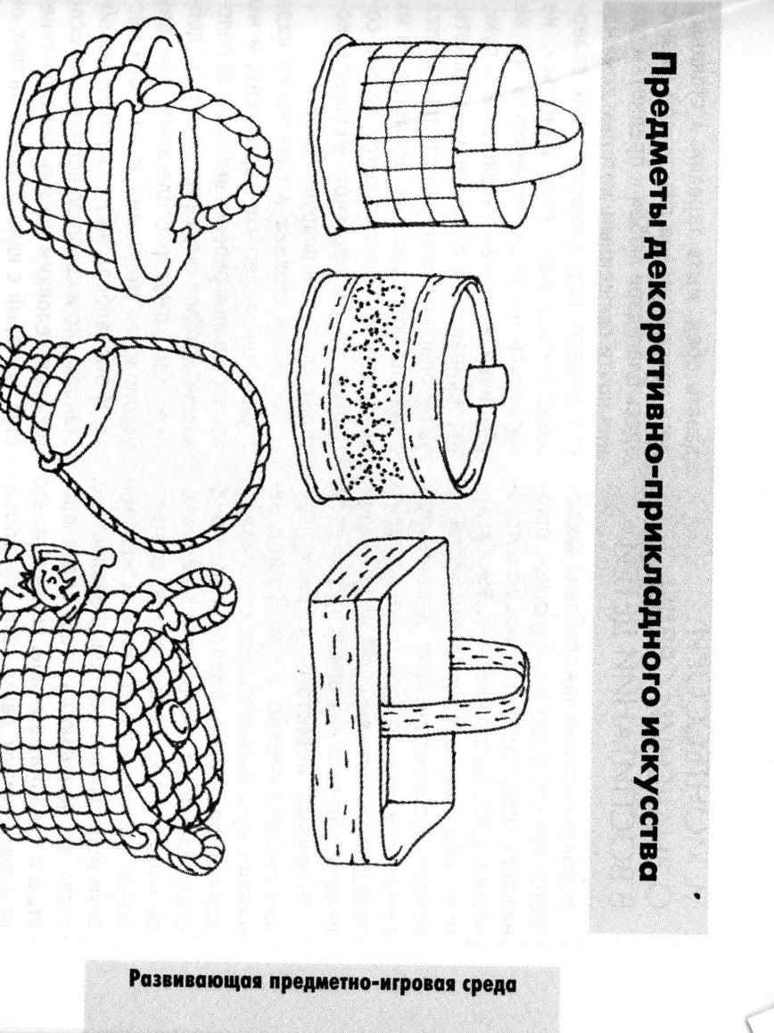

М. МОНТЕССОРИ О ЗНАЧЕНИИ СРЕДЫ В ВОСПИТАНИИ ДЕТЕЙ
Новая педагогическая проблема заключается прежде всего в следующем: организовать среду, соответствующую потребностям деятельного ребёнка. Необходимость её очевидна: если место занятий заменяет непосредственная деятельность самого ребёнка, то нужно предоставить этой деятельности внешний материал, при помощи которого она может проявляться.
Огромный недостаток старых игрушек состоял именно в том, что они, начиная с кукольного комода с ящиками и кончая военными крепостями, представляли собою повторение в миниатюре наших сложных предметов, соответствующих нашим понятиям. А меж тем дети испытывают особое удовольствие, когда им попадаются вещи более простые и сделанные иначе, чем наши: это нам доказывают сами дети, предпочитая дорогим игрушкам какую-нибудь безделку, которую смастерили сами.
Обставив детскую или групповую комнату таким образом, мы направляем деятельность ребёнка к тому, чтобы он пользовался сам всеми этими предметами, ставил бы их на место после того, как привёл их в беспорядок, строил их снова после того, как их разрушил; чистил бы их, мыл, сметал пыль, натирал: так создаётся особая работа, которая, как показал опыт, необычайно подходит маленьким детям. Они на самом деле чистят и на самом деле приводят в порядок. И делают это с огромным удовольствием, приобретая вместе с тем большую ловкость, которая кажется почти чудом и которая является для нас настоящим откровением, ибо мы раньше никогда не давали детям случая проявлять свои способности. В такой обстановке дети находят столько маленьких и простых предметов, позволяющих им работать серьёзно (даже накрывать на стол, подавать обед, мыть тарелки и стаканы), дети находят уголок счастливой жизни; здесь благодаря любви к предметам для них почти священным, которые дома часто бывают под запретом, они совершенствуются, научаются двигаться, не натыкаясь на вещи, переносить их, не разбивая, есть, не пачкаясь, мыть руки, не обливая платья. Самые же предметы, за безопасность которых так тревожатся дома, остаются целыми, несмотря на их хрупкость и несмотря на то, что они составляют часть обстановки существ, которые слывут за разрушителей.
Все наши столики и различного вида стульца очень легки и портативны, и мы предоставляем ребёнку выбирать то положение, которое ему кажется самым удобным. Он может располагаться, как ему удобно и как угодно сидеть на своём месте. И эта свобода не только внешняя обстановка, но и средство воспитания. Если ребёнок неловким движением опрокинет стул, который с шумом рухнет на пол, он получит наглядное доказательство своей неловкости; это же движение, случись оно среди неподвижных скамеек, прошло бы мимо его внимания. Таким образом, у ребёнка имеется средство направлять себя, и, делая это, он получает наилучшее свидетельство умения, приобретённого им: столики и стульца стоят неподвижно, без шума, на своих местах. Нетрудно видеть, что ребёнок научился управлять своими движениями. Умение двигаться, приобретённое ребёнком в раннем детстве, будет ему полезно всю жизнь.
Но ребёнок не только двигается беспрерывно, но и научается беспрерывно. Самое большое наше открытие состояло именно в открытии этой потребности ребёнка в практической и психической деятельности, не меньшей, чем потребность его в движении. Его обучение не может направляться, однако, шаг за шагом взрослым человеком, ибо не взрослый, а сама природа определяет в нём различные способности, соответственно возрасту.

ПРИЛОЖЕНИЕ
Теневой театр
Приложение II Теневой театр
ТЕАТР РУЧНЫХ ТЕНЕЙ И ПРИРУЧЕННЫХ ЗВЕРЕЙ
Театр ручных теней - один из самых простых видов теневого театра. Для его оборудования и проведения нужны самые обычные предметы: настольная лампа и экран - большой лист белой бумаги или ткань (простыня). Если в комнате светлые стены, представление теневого театра можно показывать прямо на стене.
Актёр - человек, показывающий театр ручных теней, размещается между зрителями и экраном. Если комната небольшая и зрители сидят на низких стульях, артист тоже садится. Если комната большая и зрители находятся далеко, артист может стоять. Главное, чтобы зрители хорошо видели теневые силуэты на экране и при этом не очень высоко поднимали голову.
Лампу нужно поставить на высоту рук человека, показывающего спектакль (на стол, стул или стопку книг), и загородить ширмой, чтобы свет не падал в глаза зрителям.
Важно знать! Чем ближе к лампе располагаются руки артиста, тем крупнее тень на экране. Однако чем меньше силуэт, тем он чётче и выразительнее. Нужно порепетировать.
Для теневого спектакля совершенно не обязательно дожидаться темноты. Театр ручных теней можно устроить и при дневном освещении. Для этого нужно смастерить экран из бумажной кальки или тонкой папиросной бумаги, наклеив её на раму - деревянную (пластиковую) или самодельную картонную. Такой экран нужно разместить против окна (на столе), сесть сбоку за экраном и показывать теневые силуэты.
Рисунки в этом пособии помогут вам освоить технику показа забавных силуэтов разных животных. Порепетируйте, чтобы ваши руки «запомнили» способ сложения и движения. Обязательно порепетируйте движение, без которого не
мыслимо театральное представление. Зайчик шевелит ушками, петушок кукарекает и трясёт бородкой, собака «лает» - открывает и закрывает пасть, а вы издаёте звуки «ав-ав» или «тяф-тяф».
Для самых первых теневых представлений достаточно одного-двух силуэтов и сопровождения показа звукоподражанием. Не забывайте включать в такие «диалоги» детей.
ТЕАТР «ЖИВЫХ» ТЕНЕЙ
Подготовить оборудование для театра «живых» теней несложно. Основная часть имеет вид большой коробки без верхней и задней стенки. «Передняя стенка», или экран, это натянутая белая ткань, вроде простыни. «Бока коробки» можно сделать из двух тёмных занавесок или кусков ткани, нижний край которых прикрепляется к полу канцелярскими кнопками, чтобы на ткани не было складок. Ширмы по бокам нужны для того, чтобы удерживать свет в пределах «коробки». Если экран растягивается в дверном проеме, то они не нужны. Внутри «коробки», на полу, помещается осветительный прибор (источник света), который направляется на экран. Между ним и экраном будут двигаться актеры: люди или куклы. От размера актеров зависит и размер всего театра - «коробки» и декорационной рамы. Рама может быть деревянной, картонной или пластиковой - главное, чтобы на ней можно было закрепить декорации. Она ставится перед экраном, «оформляя» его по краям. Расстояние между экраном, декорационной рамой и источником света зависит от размеров комнаты и количества зрителей.
Для театра «живых теней» не нужны сложные костюмы и грим актёров, ведь для теневого силуэта не имеют значения цвет, материал и даже мелкие детали. Во время представления исполнители -
куклы или люди - двигаются у самого экрана на одной линии или же удаляются от экрана, если нужно изменить размер тени.
Важно тщательно отрепетировать движения и жесты, чтобы во время представления они были чёткими, выразительными, понятными. Если в спектакле задействовано несколько исполнителей, желательно продумать их взаимное размещение: когда тени накладываются друг на друга, на экран проецируется бесформенный силуэт.
Для показа в теневом спектакле разных животных подойдут самые обычные маски - новогодние или театральные. На руки можно натянуть рукавички или носочки, чтобы было похоже на лапки животных. Когти легко смастерить из мягкой проволоки или трубочек для коктейля (пришить, привязать или просто продеть в ткань рукавичек).
ТЕНЕВОЙ ТЕАТР ФИГУР
Игрушечных актеров сделать очень просто: выберите нужные вам рисунки и переведите (скопируйте) на бумажную кальку или папиросную бумагу. Обводите только общий контур рисунка, без проработки мелких деталей. Разметьте подвижные части, проставьте точки, в которых эти части будут соединяться с самой крупной частью фигуры, и прорисуйте держалки (продолжение лап) - полоски длиной 5-6 см. Затем скопируйте рисунок фигурки на картон и вырежьте отдельно все детали - основную часть фигуры (туловище или туловище с неподвижной головой) и подвижные части (лапки, уши, хвост, голову). Традиционно для изготовления фигур теневого театра выбирают тёмный картон, но на самом деле цвет в данном случае не имеет большого значения (для образования тени важна лишь непрозрачность материала).
Возьмите канцелярский нож или ножницы и приступайте к вырезанию всех частей нарисованных фигур. Мелкие части вырезайте маленькими маникюрными ножницами или прокалывайте шилом. Отверстия (дырочки для соединения деталей) также можно сделать шилом. Смажьте края фигур жидким мылом и пригладьте тупой стороной ножниц.
Соедините все части фигур с помощью мягкой тонкой проволоки. Перед сборкой сначала проденьте кусочки проволоки в отверстия, проверьте комплектность деталей и правильность их размещения на основной части фигуры.
Для управления теневой фигурой во время теневого спектакля прикрепите к основной части фигуры проволоку или деревянную планку - так, чтобы нижняя её часть опускалась ниже фигуры на 10- 15 см и позволяла вам незаметно держать её на ширме или экране. Если фигурка достаточно высокая, её нужно опоясать прочной ниткой и управляющую проволоку (планку) пропустить под ней.
Кукловод сидит справа (левши - слева) от демонстрационной рамы и двигает фигуру правой рукой (левши, соответственно, - левой), а управляет её движениями свободной рукой. Если в представлении задействованы два кукловода, они садятся по обеим сторонам экрана.
В теневых спектаклях лучше избегать встречных движений или же проводить одну фигуру мимо другой очень быстро, чтобы зрители - особенно самые маленькие и неискушённые - не успели заметить искажение теней. Жестикулирует, как правило, одна фигура - та, которая в данный момент разговаривает. Если по ходу действия требуется повернуть фигуру в обратную сторону, надо воспользоваться декорацией.
В некоторых сценах теневого театра можно использовать только руки исполнителя.
ПОДГОТОВКА ДЕКОРАЦИЙ
ДЛЯ ТЕНЕВОГО ТЕАТРА
Декорации для теневого театра вырезают, как и фигуры героев, из тонкого картона или плотной бумаги разного цвета. Для лёгких подвижных деталей - занавесок на окошках, язычков огня, облаков и т.д. - лучше применять цветную плёнку или красивую упаковочную бумагу. Специалисты рекомендуют применять верхнюю декорацию - падугу, которая на протяжении всего спектакля висит на рабочей раме в качестве основного художественного обрамления. Падуга задает тему и колорит (например, отражает время года или место действия - лес, пруд и т.д.) Диапозитивы, диафильмы, слайд-программы могут служить оригинальной и очень качественной декорацией к спектаклю (чаще всего с этой целью используются цветные пейзажи или несложные интерьеры).
СВЕТОВОЕ ОФОРМЛЕНИЕ
СПЕКТАКЛЕЙ
Театр теней может вызвать у малышей ещё более яркие эмоции, если будет продуман контраст тёмных силуэтов и цветного освещения. Для световых эффектов и цветного освещения спектакля желательно подобрать комплект цветных стёкол или плёнок. Проще всего в нужный момент поднести к лампе (источнику света) кусочек цветной плёнки или тонированного стекла. Но лучше и удобнее применять выдвижные рамочки на коробке с источником света и вставлять в них плёнку или стёкло, например: жёлтого цвета, если вы хотите показать, как восходит солнце, тёмно-синего или фиолетового цвета, если по сюжету сказки наступает ночь. При помощи подсветки можно показать луну, солнце, звёзды, радугу и даже вспышки молнии. Например, вы вставляете кусочек чёрной или фиолетовой бумаги с вырезанным на ней серпом луны, направляете подсветку на экран и начинаете медленно двигать
плёнку с луной. Зрители видят на экране месяц, плывущий по тёмному небу. Или солнце, ыходящее из туч.
Если соединить вместе несколько полосок плёнки и поворачивать перед источником света из стороны в сторону, по экрану пробегают цветные лучи, будто это салют или прожектор в цирке. Красивый дождь можно показать, если сыпать перед светильником пудру (зубной порошок, манку, мелкую соль) из коробочки с мелкими отверстиями.
Стеклянные декорации - «диапозитивы» легко изготовить самим. Для этого нужно вырезать кусочки стекла по величине стандартных диапозитивов (например, 4,5x6 или 8,5x8,5 см). Стёкла нужно вымыть в воде с содой, тщательно протереть сухой тряпкой и покрыть эмульсией. Тогда у вас получаться «цветные стекляшки», окрашивающие свет в один или несколько цветов. Сегодня в продаже можно найти любые нужные вам материалы, но эмульсию для декорирования стекла можно приготовить и самим. Вот простые рецепты:
- Одна часть сахарной пудры смешивается с пятью частями сырого яичного белка.
- Небольшое количество столярного клея разводится в стакане горячей воды и доводится до кипения (пока смесь не станет прозрачной).
- Белок одного яйца взбивают, отстаивают 5-6 минут и смешивают с двумя чайными ложками горячей воды.
РЕПЕРТУАР
В теневом театре вы сможете показать много разных спектаклей.
Предлагаем вам подборку произведений устного народного творчества (песенок, потешек, сказок) и стихов детских поэтов, на основе которых легко подготовить оригинальные развлечения для малышей.
В приложении вы найдёте также и наглядный материал - схематические рисунки силуэтов ручного театра и контурные картинки (они же - раскраски) для изготовления фигурок теневого театра. Разумеется, приведённые материалы являются лишь примером. Каждый педагог может показать детям свой спектакль: придумать свой сценарий, подготовить кукол по своим рисункам с учетом возрастных особенностей и интересов детей.
Театр любят все - взрослые и дети. Художественный мир пьес построен по законам красоты. Он очень сложен, хотя сложность эта не всегда открыта поверхностному взгляду. Тем не менее, мир, создаваемый драматургом, поэтом, художником, - это целая вселенная, где по-своему течёт время и по-особому воспринимается пространство... Даже если это самый первый театр для самых маленьких.
Суть пьесы - действие. Драматург не описывает своих героев, не высказывает явно своего к ним отношения - он побуждает героев действовать. Действия персонажей, движение событий, рождение конфликтов и их разрешение создают единственную в своём роде, удивительную, движущуюся стихию пьесы. Эта стихия театрального действа сродни движению самой жизни, где существенное (сокровенное) обычно скрыто в глубине, а на поверхности лишь цепь развивающихся, сменяющих друг друга поступков, решений и, конечно же, действий, действий, действий...
Хорошая пьеса (даже самая простая) чем-то напоминает архитектурное сооружение, где всё поражает воображение, всё исполнено смысла. Смысл этот и предстоит понять. Воздух пьесы - её особая «атмосфера»: порой напряжённая и густая, порой прозрачная и трепещущая.
В чём же та правда, которую следует показать в театре даже самым маленьким детям и которая их может увлечь? - В серьёзности, истинности и необходи
мости того дела, которое вы намерены делать вместе с ними. И ещё... Что бы вы ни затевали с детьми - пальчиковую игру, теневой театр или кукольное представление - это должно быть весело и всерьёз. Всерьёз для взрослых. И, разумеется, для детей. Необходима эта гармония взрослого и детского, необходимо единство. Поэтому постарайтесь вовлекать детей в сотворчество и содействие. Выражайте свою искреннюю заинтересованность играми и делами малышей. Помогите им смастерить кукол для вашего пальчикового театра, сшейте их из старых цветных тряпочек. Продумайте, какую пьесу вы будете разыгрывать с ребёнком и какие персонажи вам понадобятся для вашего театра.
Но важно помнить, что дети воспринимают и познают мир по-разному. Есть «зрители», которые быстро схватывают и запоминают, как выглядят предметы (цвет, форма, размеры и т.д.). Есть «слушатели», которые охотно и много разговаривают, быстро запоминают всё, что слышат. И, наконец, есть «деятели», которые предпочитают активные действия, хорошо ориентированы в пространстве, однако не могут длительное время оставаться в покое и концентрировать внимание. Естественно, что эти характеристики довольно условны. К тому же в «чистом» виде «зрителей», «слушателей», «деятелей» так же мало, как и обладателей «чистых» типов темперамента. Уже в раннем возрасте в разных видах доступного детям художественного творчества формируются предпосылки эстетического отношения к окружающему миру. Богатство и красота мира постепенно открываются ребёнку, если он прислушивается к звукам природы, всматривается в её постоянно меняющиеся образы и картины; если взрослый постоянно обращает его внимание на красоту, которая повсюду: и в многоцветий осенних листьев, и в одежде людей и кукол, и в красивых предметах быта.
Приложение II Теневой театр

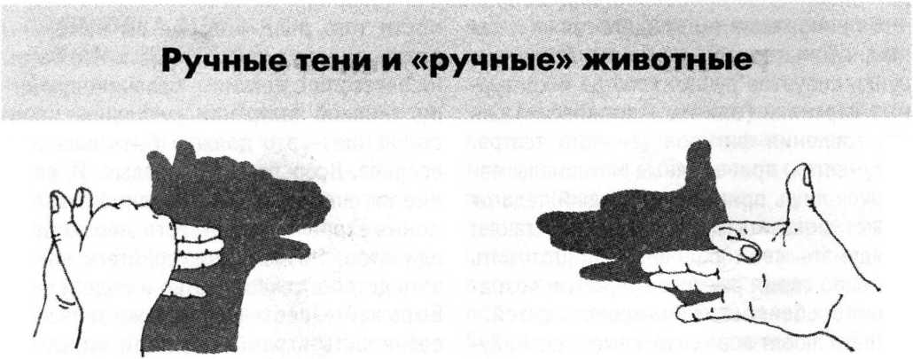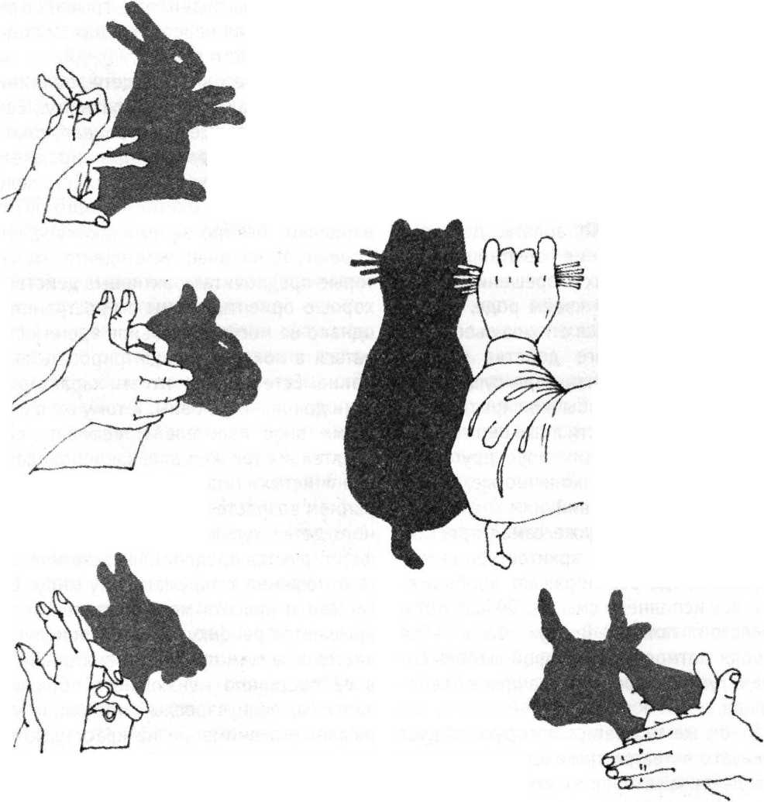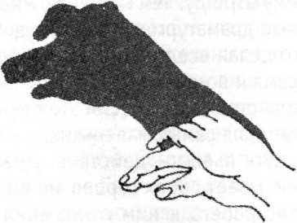
собака
ещё собака
заяц
пума
кошка
коза
корова
собачка

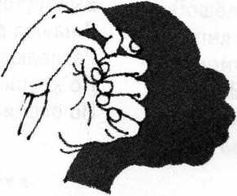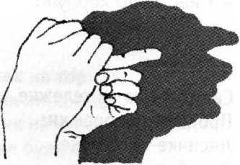
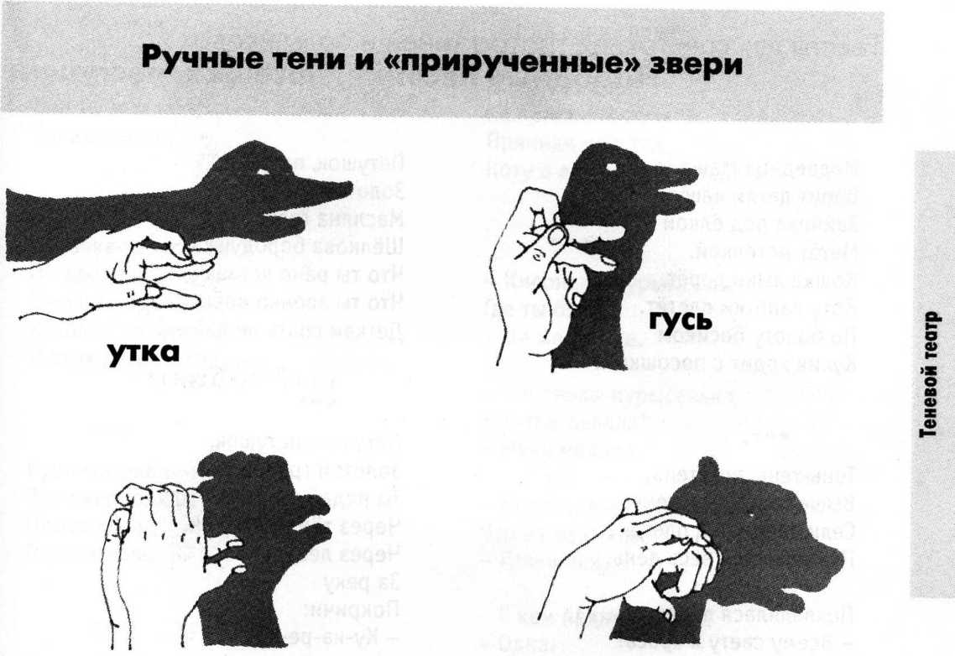
петух
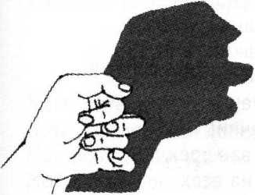
бабушка
человек
медведь
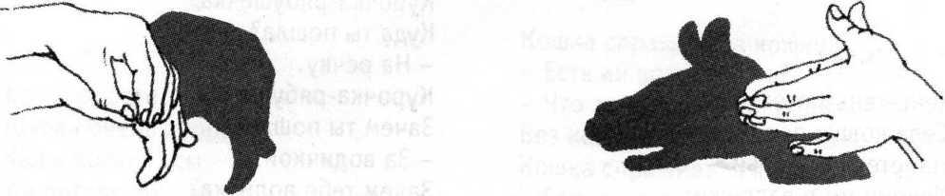
слон конь

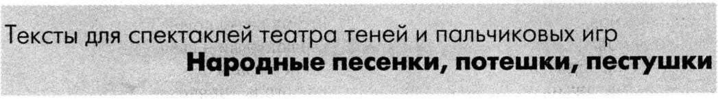Петушок, петушок,
Медведица Маша Варит детям кашу. Зайчиха под ёлкой Метёт метёлкой.
Кошка лыки дерёт,
Коту лапотки плетёт.
По болоту босиком Кулик ходит с посошком.
***
Тень-тень, потетень. Выше города плетень. Сели звери под плетень, Похвалялися весь день.
Похвалялася лиса:
- Всему свету я краса! Похвалялся зайка:
- Поди догоняй-ка! Похвалялися ежи:
- У нас шубы хороши!
***
Сидит белка на тележке, Продаёт она орешки: Лисичке-сестричке, Воробью, синичке, Мишке толстопятому, Заиньке усатому.
Кому в платок,
Кому в зобок,
Кому в лапочку.
***
Тень-тень-потетень,
Села кошка под плетень. Налетели воробьи. Хлопни им в ладошки: Улетайте, воробьи! Берегитесь кошки!
Золотой гребешок,
Масля на головушка,
Шёлкова бородушка,
Что ты рано встаёшь,
Что ты звонко поёшь,
Деткам спать не даёшь?
***
Петушок, петушок,
Золотой гребешок,
Ты подай голосок Через тёмный лесок.
Через лес,
За реку Покричи:
- Ку-ка-ре-ку!
***
Как у наших у ворот Петух зёрнышки клюёт,
Петух зёрнышки клюёт,
К себе курочек зовёт:
- Вы, хохлушечки!
Вы, пеструшечки!
Я нашёл для вас орех, Разделю его на всех По крупиночке,
По осьминочке.
***
Курочка-рябушечка,
Куда ты пошла?
- На речку. Курочка-рябушечка,
Зачем ты пошла?
- За водичкой.
Зачем тебе водичка?
- Цыпляток поить,
цыпляток поить!
Курочка моя,
Умница моя,
Вот пшено, водичка,
Дай ты мне яичко,
Умница моя!
* * *
Курочка-тараторочка По двору ходит,
Цыплят водит,
Хохолок раздувает,
Малых деток потешает.
***
Курочка-ряба Всё овес толкла,
Просо сеяла,
Горох веяла.
***
В нашей избушке петух поёт, Мышка-норушка избушку метёт, Кошка на окошке штанишки шьёт, Курочка на печке горшки скребёт.
***
Котя, котенька, коток,
Котя - серенький лобок,
Приди, Котя, ночевать,
Мою детку покачать.
А как я тебе, коту,
За работу заплачу:
Дам кусок пирога И кувшин молока.
***
Как у нашего кота Шубка очень хороша,
Как у котика усы Удивительной красы,
Глаза смелые,
Зубки белые.
Кот на печку пошёл,
Горшок каши нашёл.
На печи калачи,
Как огонь, горячи.
Пряники пекутся,
Коту в лапки не даются.
***
- Кисонька-мурысенька,
Где ты была?
- На мельнице.
- Кисонька-мурысенька,
Что там делала?
- Муку молола.
- Кисонька-мурысенька,
Что из муки пекла?
- Прянички.
- С кем прянички ела?
- Одна.
- Не ешь одна!
Не ешь одна!
***
Пошёл котик на Торжок, Купил котик пирожок,
Пошёл котик на улочку, Купил котик булочку. Самому ли есть,
Либо Бореньке снесть?
Я и сам укушу,
Да и Бореньке снесу.
***
Кошка спрашивала кошку:
- Есть ли когти у кота?
- Что за вздор ты говоришь. Без когтей поймай-ка мышь! Кошка спрашивала кошку:
- Есть ли дети у кота?
- Ты стара и глуповата - Мыс тобой его котята!
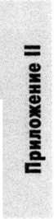
***
Идёт коза рогатая,
Идёт коза бодатая.
Ножками топ-топ,
Глазками хлоп-хлоп.
Кто каши не ест,
Молока не пьёт - Забодает, забодает, забодает!
***
Знакомы вы с бабушкой нашей? Кормила козла она кашей.
Гоп, козлик!
Гоп, козлик!
Гоп, козлик!
Топ, топ!
А козлик добрался до полки, Оставил от чашек осколки.
Гоп, козлик!
Гоп, козлик!
Гоп, козлик!
Топ, топ!
Зайчишка-трусишка По полю бежал,
В огород забежал, Морковку нашёл, Капустку нашёл, Сидит, грызёт.
Иди прочь,
Хозяин идёт!
***
Жили-были зайчики На лесной опушке, Жили-были зайчики В беленькой избушке. Мыли свои ушки, Мыли свои лапочки. Наряжались зайчики, Надевали тапочки.
***
Заяц Егорка Свалился в озёрко. Бегите под горку! Спасайте Егорку!
***
Сидит, сидит зайка,
Сидит зайка серый Под кустом, под кустом. Охотнички едут,
Едут, скачут в поле Во пустом, во пустом.
- Вы, охотнички,скачите. На мой хвостик поглядите; Я не ваш, я ушёл.
***
Свинка Ненила Сыночка хвалила: То-то хорошенький, То-то пригоженький; Ходит бочком, Хвостик крючком, Нос пятачком!
Ну-ка, милый пастушок, Ты спеши-ка на лужок. Там Бурёнка лежит,
На теляток глядит,
А домой не идёт, Молочка не несёт.
Надо кашку варить, Сашу кашкой кормить.
***
Ой, бычок, мой бычок, Золотистый бочок, Рога твои бодливые, Копытца топотливые. Ты иди, не топочи,
Не бодайся, не мычи:
Спят ещё ребятки, Утром спится сладко!
Ходит гусь босой,
А барашеньки Крутороженьки По горам ходят,
В дудочку играют,
Васю потешают.
***
Гоп-гоп-гоп,
Конь пошёл в галоп!
Напою коня лихого,
Сам прибью коню подкову. Гоп-гоп-гоп,
Конь пошёл в галоп! Гоп-гоп-са,
Дам коню овса!
Если дашь ему соломы,
Не отъедешь и от дома. Гоп-гоп-са,
Дам коню овса!
***
Жили у бабуси Два весёлых гуся:
Один серый,
Другой белый,
Два весёлых гуся.
Вытянули шеи,
У кого длиннее - Один серый,
Другой белый,
У кого длиннее.
Мыли гуси лапки В луже у канавки - Один серый,
Другой белый Спрятались в канавке.
Вот кричит бабуся:
«Ой, пропали гуси - Один серый,
Другой белый,
Гуси мои, гуси!»
Выходили гуси,
Кланялись бабусе - Один серый,
Другой белый,
Кланялись бабусе.
Студит лапы росой,
А ястреб летит - Сапожка не запылит!
Ласточка в небе Милей ястребка,
Краше гусака.
А индюк чем гордится?
Ни с кем во дворе Не желаем водиться, Кричит-бренчит:
- У меня гребень набекрень,
У меня гребень набекрень!
***
Николенька-гусачок По бережку скачет,
Белу рыбку ловит,
Бабушку кормит.
Бабушка Николеньку любит,
Всё внучка голубит,
Гладит по головке,
Шьёт ему обновки.
***
Гуси, вы, гуси, красные лапки!
Где вы бывали? Что вы слыхали? Где вы видали Ванюшину мать?
А Ванюшина мать в поле гуляет. Цветы собирает,
Венок завивает Ванюше своему.
***
Белые гуси К ручейку идут;
Гусяток ведут.
Белые гуси Вышли на луга,
Крикнули гуси,
Белые гуси:
- Га! Га! Га!
Прочь, гусята, от водицы, Прочь, гусята, от воды! Не мочите белых перьев, Не наделайте беды. Непослушные гусята Не выходят из пруда, Замочили пух и перья. Ах, беда, беда, беда! | Ночь пришла, Темноту привела; Задремал петушок, Запел сверчок.  Уже поздно, сынок, Ложись на бочок, Баю-бай, Засыпай...
*** | ***
- Мы видали волка: Унёс он гусёнка,  Да самого лучшего, Да самого большего!  - Гуси, вы, гуси, Красные лапки! Щипите вы волка - Спасайте гусёнка! | Бежала лесочком Лиса с кузовочком.  - А что в кузовочке?  - Лесные грибочки, Грибочки-груздочки Для сына, для дочки.  * * *
*** | Улитка, улитка! Покажи свои рога,
Синичка, синичка, Воробью сестричка. Воробей-воришка Залез в амбаришко Клевать просо Тупым носом. | Дам кусок пирога, Пышки, ватрушки, Сдобной лепёшки, - Высуни рожки!  ***
*** | Топ-топ! Топотушки! Пляшет зайка на опушке,
А-баю-баю-баю,  Не ложися на краю. Придёт серенький волчок И утащит во лесок.  Он утащит во лесок Под ракитовый кусток. Там птички поют - Тебе спать не дадут. | Пляшет ежик на пеньке, Пляшет чижик на сучке, Пляшет песик на крылечке, Пляшет котик возле печки, Пляшет мышка возле норки, Пляшет козочка на горке, Пляшет утка на реке, Черепаха - на песке.
*** | ***
Баю-бай, баю-бай, Ты, собачка, не лай, Белолапа, не скули, Мою Таню не буди. Ты, собачка, не лай, Мою Таню не пугай! | Водичка, водичка!  Умой мое личико,  Чтобы глазки блестели, Чтобы щечки краснели, Чтоб смеялся роток, Чтоб кусался зубок.

Как на горке - снег, снег.
И под горкой - снег, снег.
А под снегом спит медведь. Тише, тише, - не шуметь!
***
Я на скрипочке играю - тили-тили-тили.
Скачут зайки на лужайке - тили-тили-тили.
А потом на барабане - бум - бум. Вам!
В страхе зайки разбежались по кустам.
***
Печке - полено,
Корове - сено,
Трава - теленку,
Вода - ягненку.
А тебе, сыночек,
Сахару кусочек.
***
Спит на льдине целый день Толстый, маленький тюлень. У ленивого растяпы Превратились в ласты лапы.
***
Под березкой на пригорке Старый ёж устроил норку.
А под листьями лежат Двое маленьких ежат.
***
Из скворечника торчат Клювы маленьких скворчат.
Клювик - раз, клювик - два, Лапки, лапки, - голова.
Котик усатый По садику бродит,
А козлик рогатый За котиком ходит.
И лапочкой котик Помадит свой ротик;
А козлик седою Трясет бородою.
***
Пошел котик на базар,
Купил котик курочку.
Курочка черна-пестра,
Уточка с носка плоска,
Гусочка - га-га-га,
Свиночка - вики-вики,
Козочка - стуки-брыки, Коровушка - му-му-му,
Рыбочка - плыви, плыви! Воробушек - лети, лети! Лошадушка - беги-беги! Танюшку вези, вези!
***
У белого котенка Мягкие лапки.
Но на каждой лапке Коготки - царапки!
***
Зайка-зайка, попляши,
Твои лапки хороши!
Стал наш заинька плясать, Малых деток забавлять!
***
Моя маленькая крошка Подрастает понемножку: Подрастает сильной-сильной, Как дубочек, крепкой-крепкой, Словно лебедь белой-белой, Зайки серого резвее,
Птички певчей веселее.
Еду-еду к бабе, к деду На лошадке в красной шапке. По ровной дорожке На одной ножке.
На улице Три курицы С петухом дерутся.
В окошечко три девицы Смотрят и смеются: «Кыш-кыш! Ха-ха-ха! Пожалейте петуха!»
***
Из-за леса, из-за гор Едет дедушка Егор:
Сам на лошадке,
Жена на коровке,
Дети на телятках,
Внуки на козлятках.
** *
Чики-чики-чикалочки, Едет Ваня на палочке,
А Дуня в тележке Щёлкает орешки.
***
Кукушка кукует:
- Ку-ку! Ку-ку!
Голубь воркует:
- Гу-гу! Гу-гу!
Петух зорюет:
- Ку-ка-ре-ку!
Филин кричит В ночи:
-Угу!
А рыба молчит - Ни гу-гу.
***
Тень-тень, потетень.
В огороде-то плетень.
В избе печка топится, Бабушка торопится: Она репу печёт,
По тарелочкам кладёт. Кот к тарелке - скок! Себе нос обжёг.
В старом лапоточке По рытвинам, по кочкам,
Всё прямо и прямо,
А потом вдруг... в яму! Бух!..
***
Маленькие ножки Бежали по дорожке:
Топ, топ, топ! Топ-топ-топ! Топ! Топ, топ, топ! Топ-топ-топ! Топ!
***
Пальчик-мальчик,
Где ты был?
С этим братцем - В лес ходил,
С этим братцем - щи варил, С этим братцем - кашу ел,
С этим братцем - песни пел!
* ★ *
Травка-муравка со сна поднялась, Птица-синица за зерно взялась, Зайки - за капустку,
Мышки - за корку,
Детки - за молоко.
***
Ой ду-ду, ду-ду, ду-ду... Потерял пастух дуду.
А я дудочку нашла, Пастушку я отдала.
- Ну-ка, милый пастушок. Ты спеши-ка на лужок. Там Бурёнка лежит,
На теляток глядит,
А домой не идёт,
Молочка не несёт.
Надо кашку варить.
Сашу кашкой кормить.
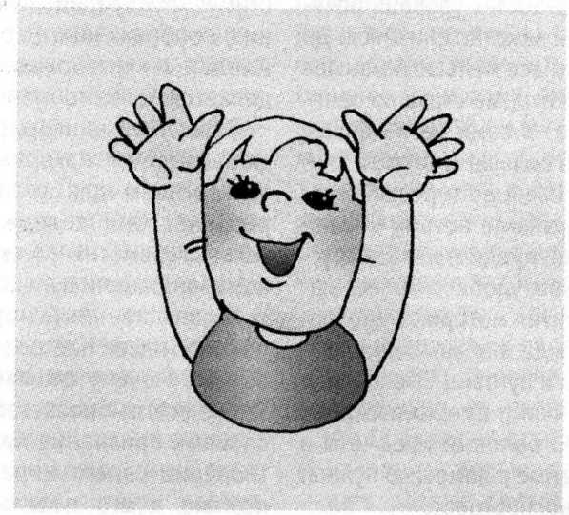

ПРИЛОЖЕНИЕ III
Пальчиковые игры

Приложение III Пальчиковые игры
ПАЛЬЧИКОВЫЕ ИГРЫ И ГИМНАСТИКА ДЛЯ РУК
Как вы думаете, почему пальчиковые игры стали популярны в наши дни? И почему в последние 5-10 лет уровень речевого развития детей заметно снизился. Да потому, что с детьми всё меньше и меньше говорят родители, которые страшно заняты на своей работе. И сами дети меньше говорят, потому что больше смотрят и слушают. Кроме того, наши дети редко делают что-то своими руками, потому что современные игрушки, предметы и вещи устроены максимально удобно, но не эффективно для развития моторики. Это любимая мамами одежда и обувь с липучками вместо шнурков и пуговиц. Это книжки и пособия с наклейками вместо картинок для вырезания. Это бытовые предметы и приборы, управляемые с помощью пульта. Всё это, несомненно, прогресс.
Известно, что между речевой функцией и общей двигательной системой человека существует тесная связь. Чем выше двигательная активность маленького ребёнка, тем лучше развита его речь. Такая же тесная связь установлена между рукой и речевым центром мозга. Гармонизация движений тела, мелкой моторики рук и органов речи способствует формированию правильного произношения, помогает избавиться от монотонности речи, нормализовать её темп, учит соблюдению речевых пауз, снижает психическое напряжение.
Кроме того, известно, что у человека существует не только слуховая и зрительная, но и тактильно-двигательная память. Эта память включается в работу, когда мы что-то трогаем, на что-то показываем или каким-то образом действуем. Все мы пользуемся в своей жизни разными жестами, которые часто заменяют нам слова, придают им дополнительные оттенки, а иногда меняют смысл сказанного.
Пальчиковые игры и упражнения - уникальное средство для развития речи.
Педиатры и психологи считают, что психомоторные процессы развития речи напрямую зависят от развития мелкой моторики. Разучивание текстов с использованием «пальчиковой» гимнастики стимулирует развитие мышления, внимания, воображения. Ребёнок лучше запоминает стихотворные тексты, его речь делается более точной и выразительной.
Пальчиковые игры, разработанные на фольклорном материале, максимально эффективны для развития маленького ребёнка. Они содержательны, увлекательны, грамотны по своему дидактическому наполнению.
Художественный мир народных песенок и потешек построен по законам красоты. Он очень сложен, хотя сложность эта не всегда бросается в глаза. За этими словами признание права художника на творение своего мира и одновременно призыв к его познанию, пониманию, суждению о нём. Суть фольклорных текстов - действие. Действия персонажей, движение событий, рождение конфликтов и их разрешение создают единственную в своём роде, удивительную, движущуюся стихию жизни.
В этом пособии вы найдёте тексты народных потешек и песенок и схематические картинки, показывающие положение или движение кисти руки. Вы можете выбирать потешки или песенки по своему желанию для каждой конкретной ситуации. Обратите внимание! Каждый стихотворный текст сопровождается схематическими картинками, наглядно поясняющими, как можно изобразить какое-то существо или его действия с помощью пальчиков (жестов, движений головы, рук, ног и туловища).
Убедитесь в том, что малыши знают основных персонажей стихов, песенок и потешек. Сначала покажите детям игрушки или цветные картинки, чтобы малыши могли вспомнить (или узнать впервые), как выглядит то или иное животное, о котором рассказывается в потешке. Затем
предложите изобразить его с помощью пальчиков. Покажите, например, как можно изобразить петушка (соединив кончики указательного и большого пальцев), как петушок поёт (в этом случае пальчики разъединяются), как выглядят другие персонажи (курочка, цыплёнок).
Затем пусть малыши сами попробуют показать, как поёт петушок (бежит лисичка, поёт дудочка, ветерок дует на снегирь- ка и т.д.). Постепенно усложняйте и раз- нообразьте движения. Пусть каждый малыш сам пройдёт весь «путь» потешки, изобразив его пальчиками. После небольшой подготовки предложите детям показать вместе с вами самый необычный - пальчиковый - спектакль. Малышам будет интересно рассказать потешку или спеть песенку и пальчиками показать отдельную «картинку» или разыграть целый сюжет.
Постепенно пальчиковую гимнастику можно усложнить: вы читаете первую строчку стихотворения - малыши изображают действие, затем вы читаете следующую строчку - малыши изображают новое действие и т.д. Так можно разыграть всю потешку или песенку.
Включайте подобные игры и упражнения в ежедневные занятия с детьми раннего возраста. При этом не забывайте, что жесты и движения нужно обязательно сопровождать словами - стихотворными, песенными, звукоподражательными и т.д. Постепенно вовлекайте детей в пальчиковые игры и спектакли. Дети лучше развиваются, когда они успешны и чувствуют, что у них всё получается и ими довольны близкие взрослые. Хвалите малышей даже за самые маленькие успехи.
Наручные куклы - би-ба-бо - очень увлекательный для малышей вид пальчиковых и ручных игр. Сначала покажите ребёнку возможность управления такими куклами. Наденьте куклу на свою руку или на палец. Покажите детям над ширмой или на столе, спрятав руку под стол. Ваша «послушная» кукла может перемещаться в ширме, здороваться, кла
няться, задавать вопросы, петь песенки, рассказывать сказки или коротенькие истории. После первого знакомства дети очень скоро захотят поиграть с такой куклой. Подражая вам, малыши будут разговаривать с куклой и за куклу, рассказывать потешки, петь песенки. Им ещё трудно управлять куклой, но простейшие движения они смогут изобразить. Покажите им, как нужно:
►► наклонять куклу вперёд, чтобы она поздоровалась и поклонилась;
►► приподнимать и опускать, будто кукла пляшет или прыгает;
►► перемещать в ширме или над столом, чтобы показать, как кукла идёт или бежит (изменение не только траектории, но и темпа движения);
►► покачивай из стороны в сторону - кукла удивляется или сердится;
►► наклонять вправо-влево, чтобы передать разные состояния (кукла хочет спать, идет вперевалку, поёт и т.д.).
И ещё несколько советов:
►► перед проведением пальчиковых игр убедитесь в том, что у всех детей ручки тёплые (предложите похлопать ручками, потереть ладошки, подышать на них или согреть тёплой водой под краном); ►► при проведении первых пальчиковых игр стихотворный текст читайте или рассказывайте медленнее, чем обычно, чтобы дети успели показать движение; по мере освоения движения меняйте темп (можно даже показывать в нарочито ускоренном - и поэтому «смешном» для малышей темпе); ►►тексты пальчиковых игр можно не только декламировать, но и петь на хорошо знакомую детям мелодию или просто под музыку;
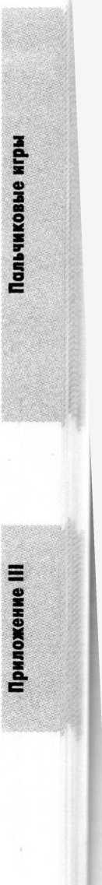►► не торопитесь обновлять репертуар: в вашем повседневном активе должно быть не более 2-3 разных игр; новые игры вводите постепенно, исключая по одной из хорошо знакомых (но через время возвращайтесь к ней).
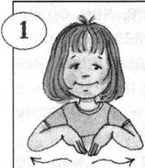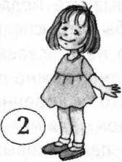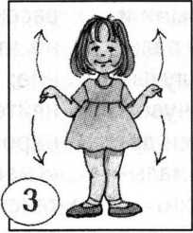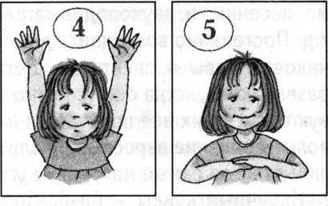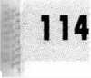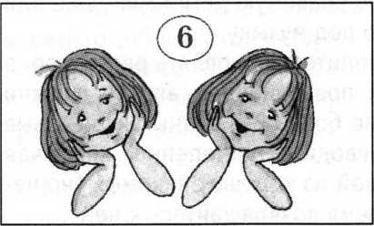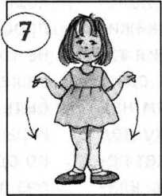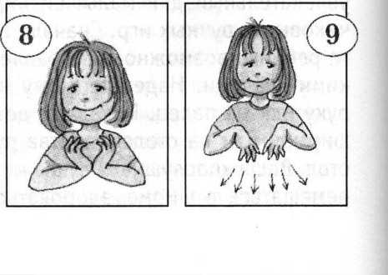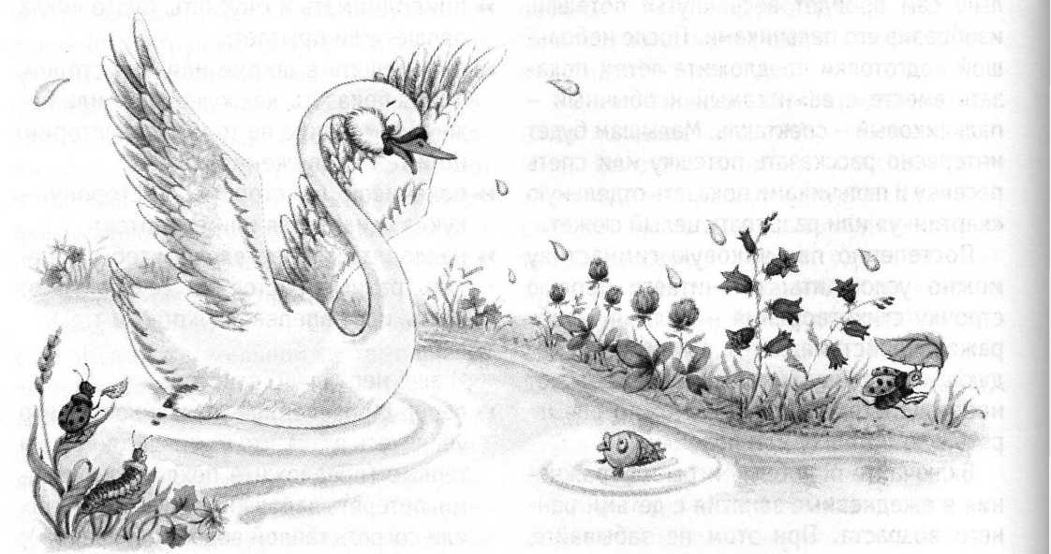

Вдоль по реченьке
Вдоль по реченьке (1) лебёдушка (2) плывёт (3). Выше (4) бережка (5) головушку несёт (6). Белым крылышком помахивает (7),
На цветы (8) водичку стряхивает (9).

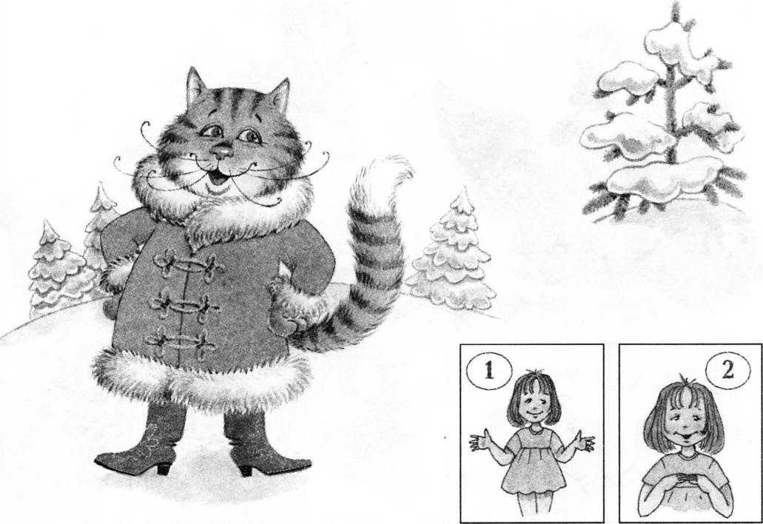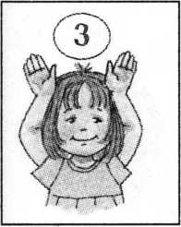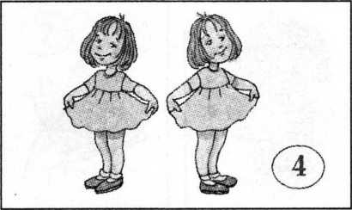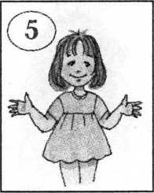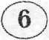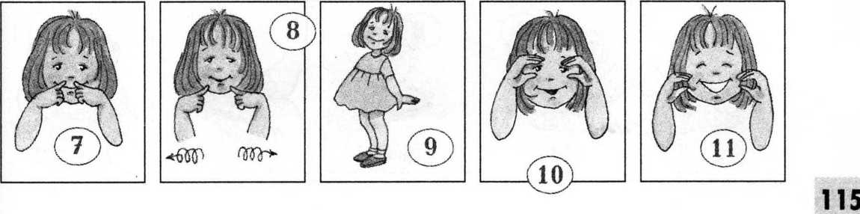

Как у нашего кота
Как (1) у нашего (2) кота (3) Как (5) у котика (6) усы (7) Шубка очень хороша (4), Удивительной (8) красы (9),
Глазки смелые (10),
Зубки белые (11).

Улитка, улитка!

Улитка, улитка! (1) Покажи (2) рога (3),
Дам (4) кусок пирога (5),
Пышки (6), ватрушки (7), Сдобной лепёшки (8), - Высуни рожки! (9)

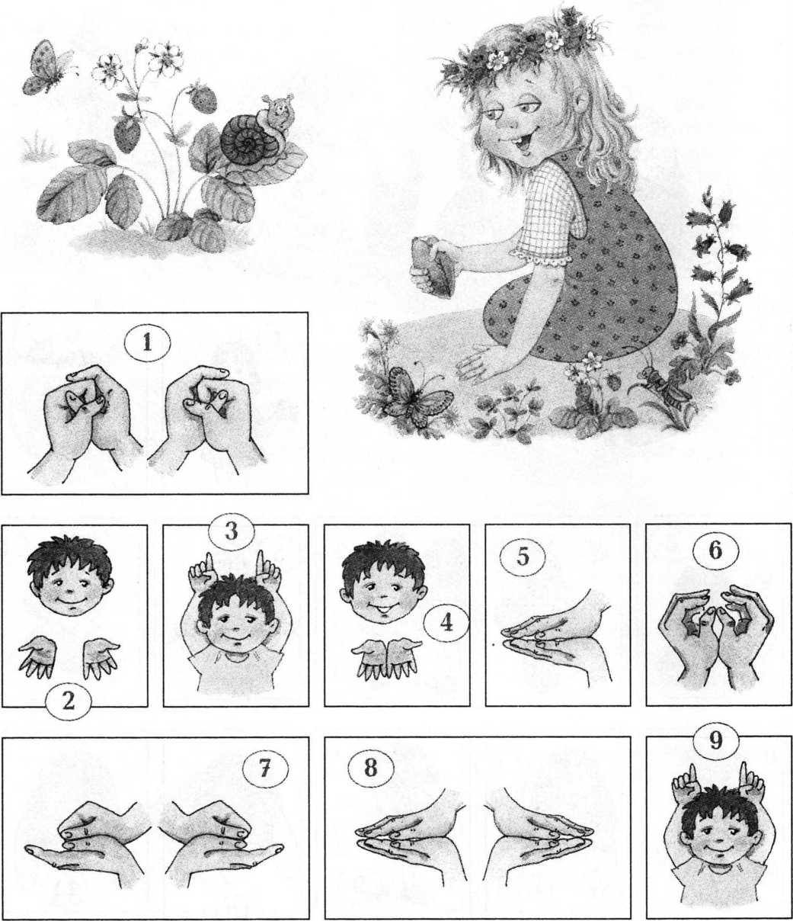

В нашей избушке
В нашей избушке (1) петух (2) поёт (3),
Мышка (4)-норушка (5) избушку (6) метёт (7),
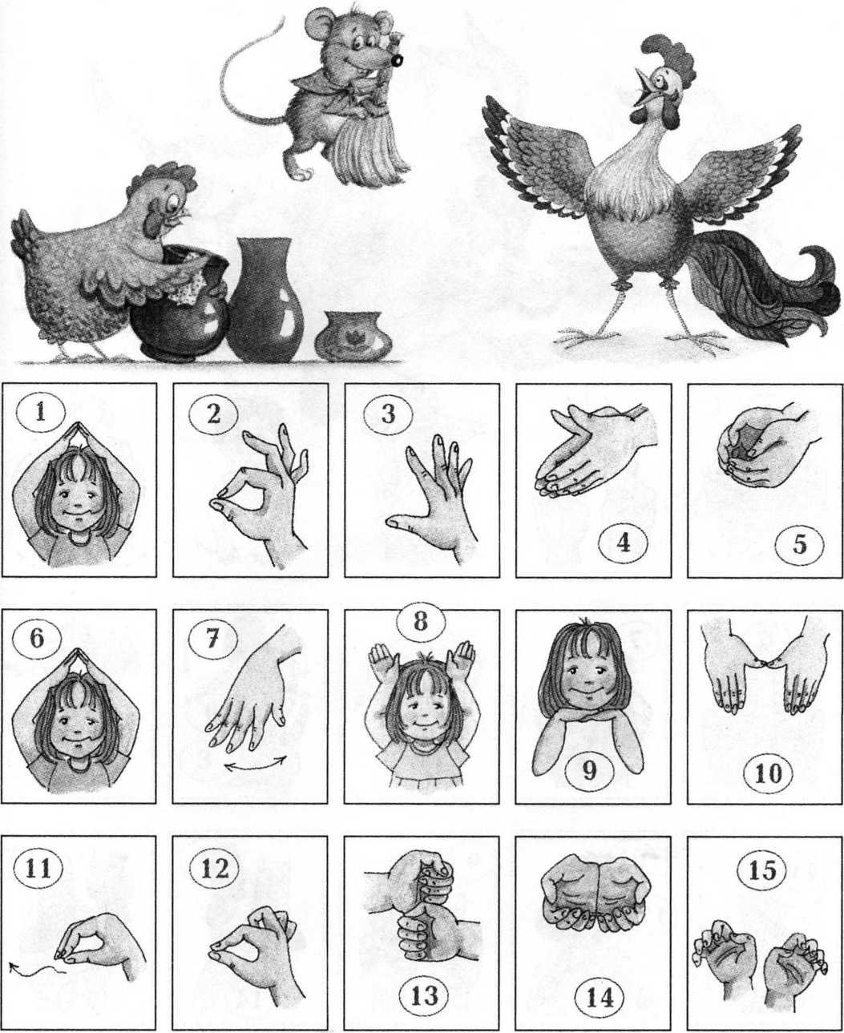Кошка (8) на окошке (9) штанишки (10) шьёт (11), Курочка (12) на печке (13) горшки (14) скребёт (15).

Жили-были зайчики

Жили-были (1) зайчики (2) На лесной (3) опушке (4), Жили-были (5) зайчики (6) В беленькой избушке (7).
Мыли (8) свои ушки (9),
Мыли (10) свои лапочки (11), Наряжались (12) зайчики (13), Надевали (14) тапочки (15).

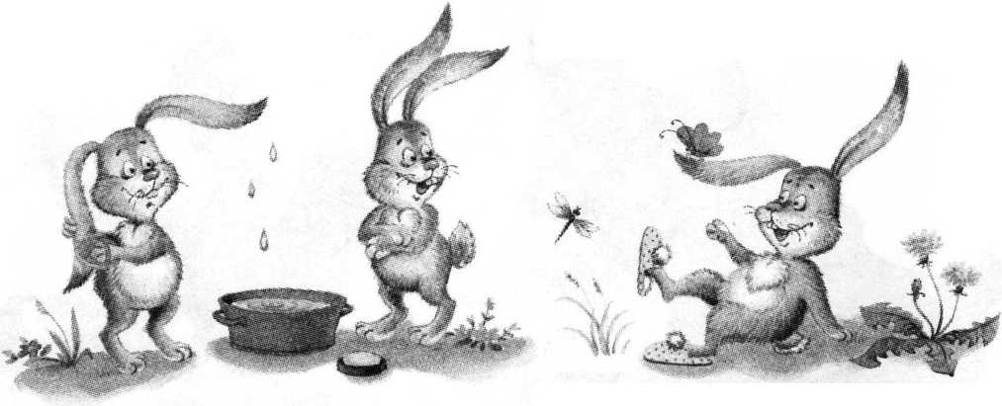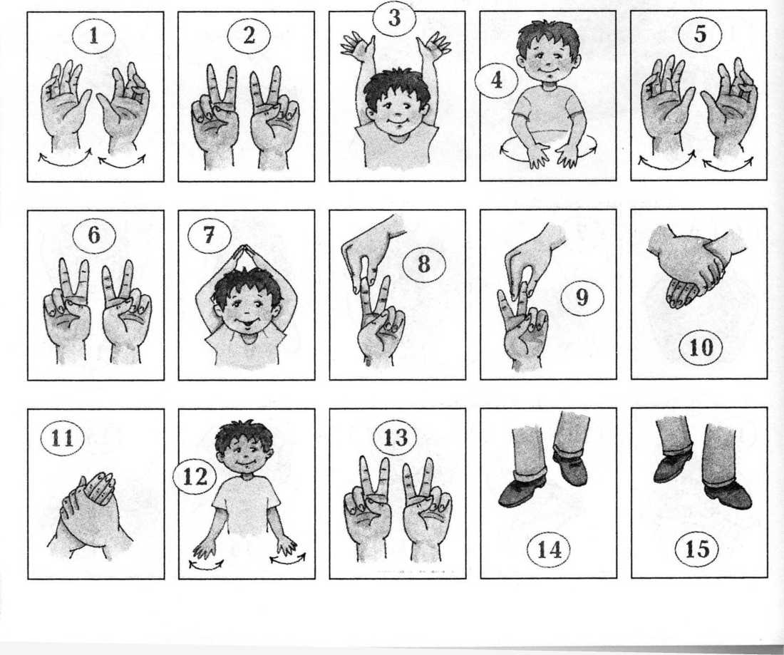

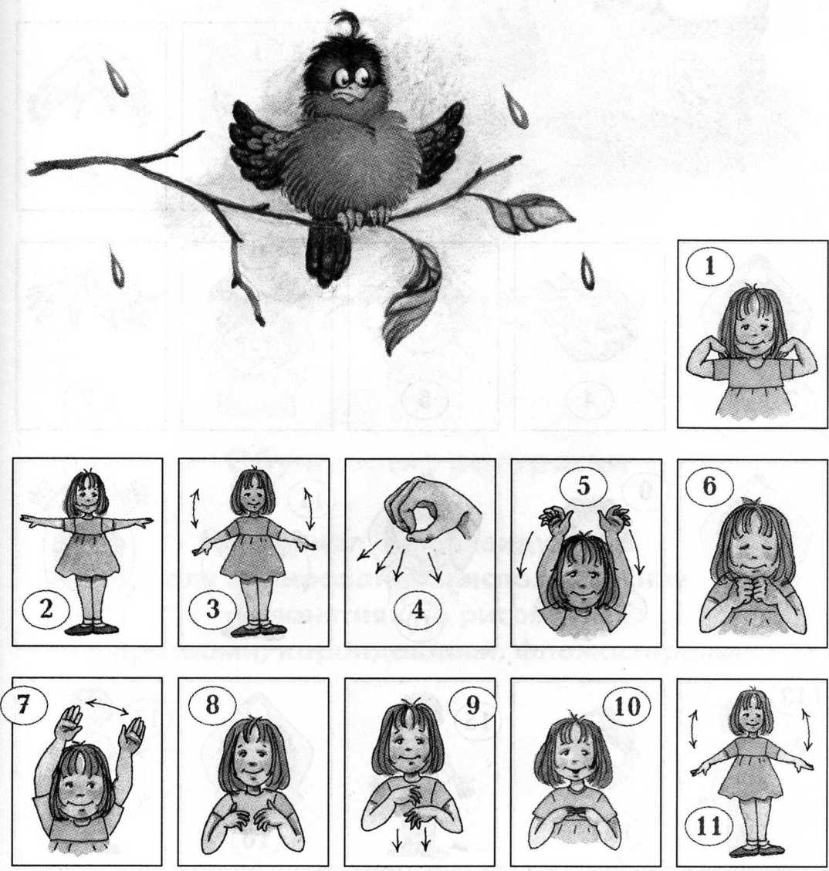

Сел на ветку снегирёк
Сел (1) на ветку (2) снегирёк (3). Брызнул (4) дождик (5) - он промок (6). Ветерок (7), подуй слегка (8),
Обсуши (9) нам (10) снегирька (11).

Где твой дом?
Воробей (1) живёт (2) под крышей (3).
В тёплой норке (4) домик (5) мыши (6).
У лягушки (7) дом (8) в пруду (9),
Домик (10) пеночки (11) в саду (12).
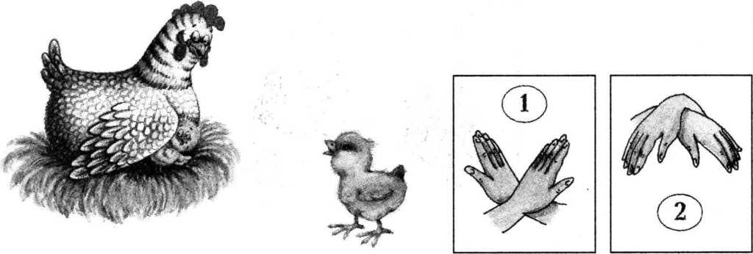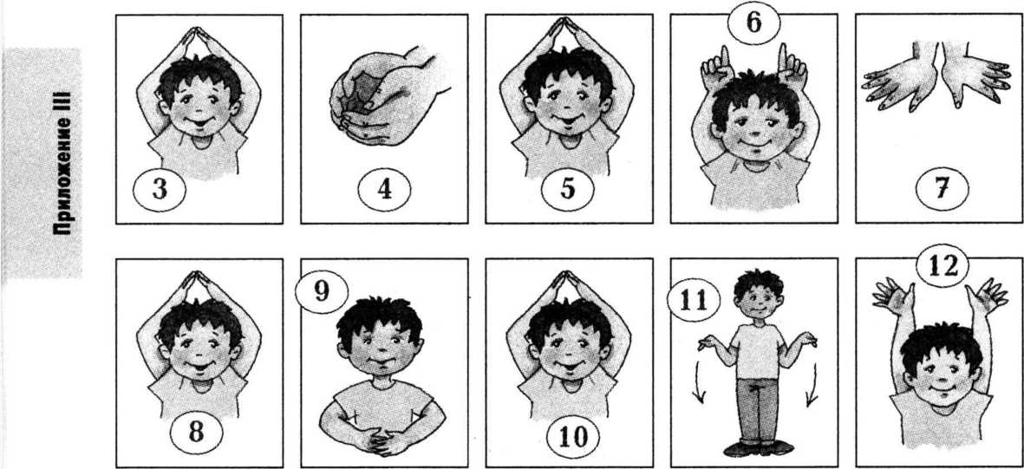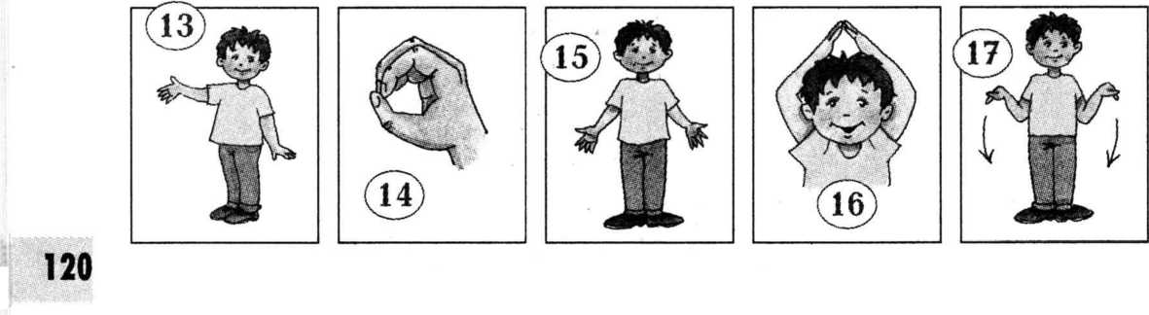- Эй (13), цыплёнок (14), где (15) твой дом (16)? Он у мамы под крылом (17).
. —HI
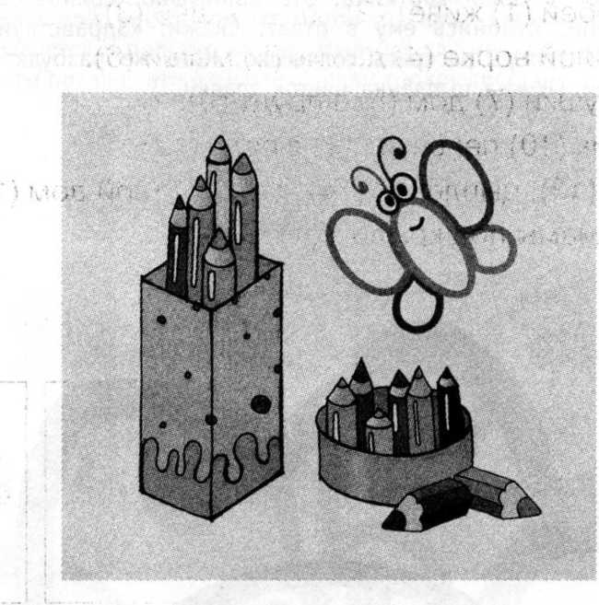

ПРИЛОЖЕНИЕ IV
Обучающие раскраски
материал, рекомендуемый
для копирования и использования
на занятиях по рисованию
красками, карандашами, фломастерами

Улыбнись солнышку
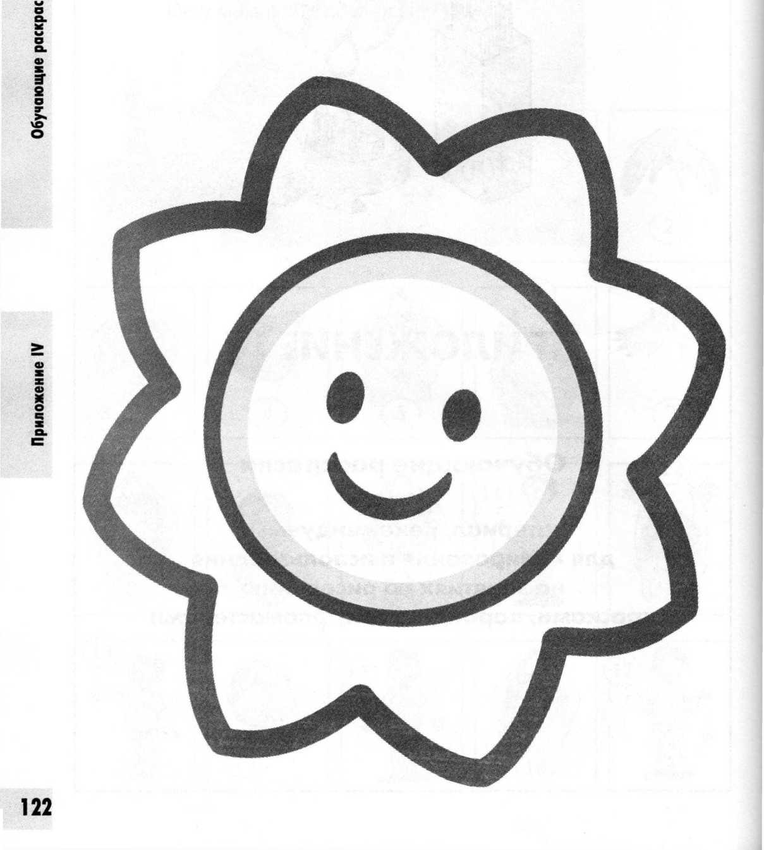Посмотри, какая весёлая картинка! Это солнышко. Солнышко проснулось и улыбнулось тебе. Улыбнись ему в ответ. Скажи: «Здравствуй, солнышко- колоколнышко!» А теперь раскрась солнышко. Кого же разбудят его лучики? Подумай и нарисуй. (Жучка, цыплёнка, цветок, травку...)
*

Разбуди бабочку
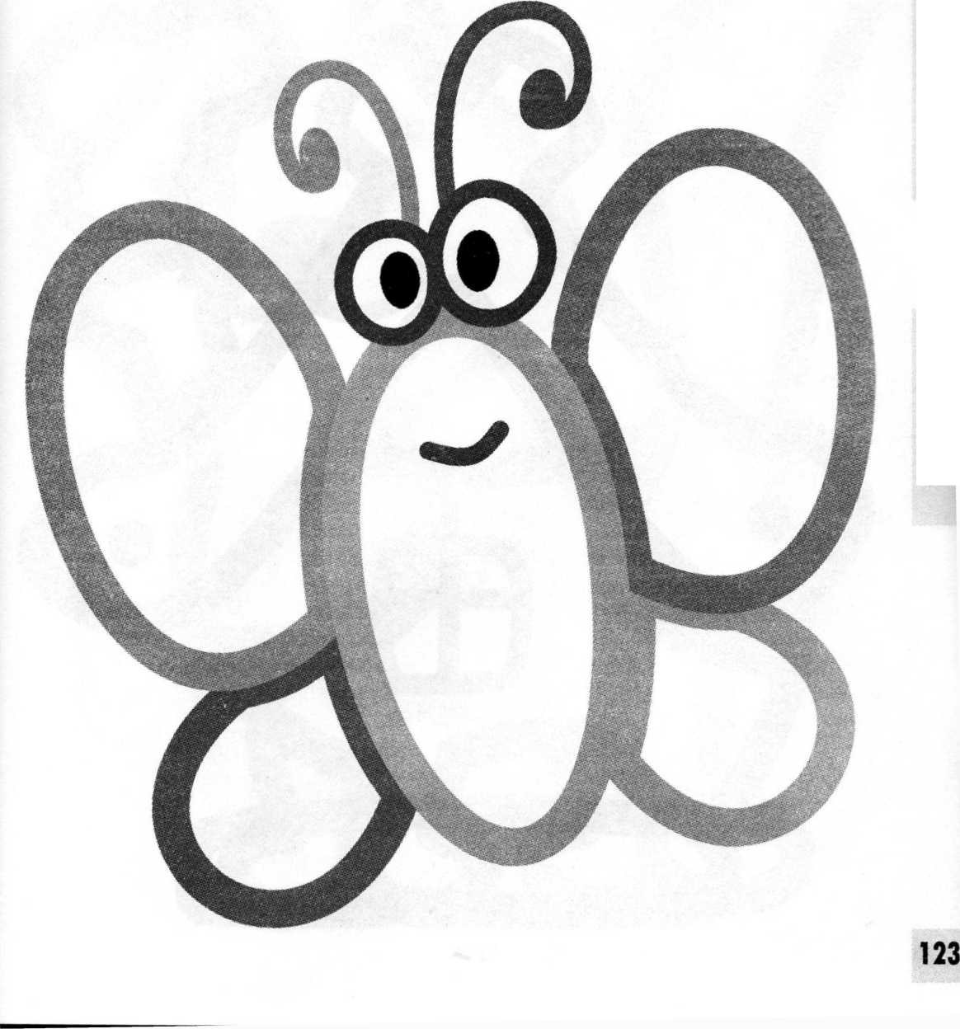Помоги солнышку разбудить бабочку. Сначала умой её водичкой - Прове’.' то крылышкам мокрой кисточкой. А потом раскрась яркими-яркими краскам. Бабочка обрадуется и полетит на луг. Нарисуй для неё цветочки. Пусть кар-.'-^а подсыхает, а ты покажи, как бабочка танцует (покружись).
Приложение IV Обучающие раскраски

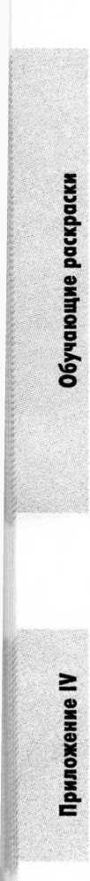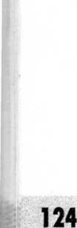Дострой домик
Кто-кто в этом домике живёт? Наверное, дед и баба? Сейчас они будут красить свой домик. А мы с тобой им поможем. Какой цвет ты возьмешь для крыши? Каким цветом раскрасишь стену? Попробуй нарисовать дорожку, по которой в домик придут гости, и следы - топ-топ-топ.
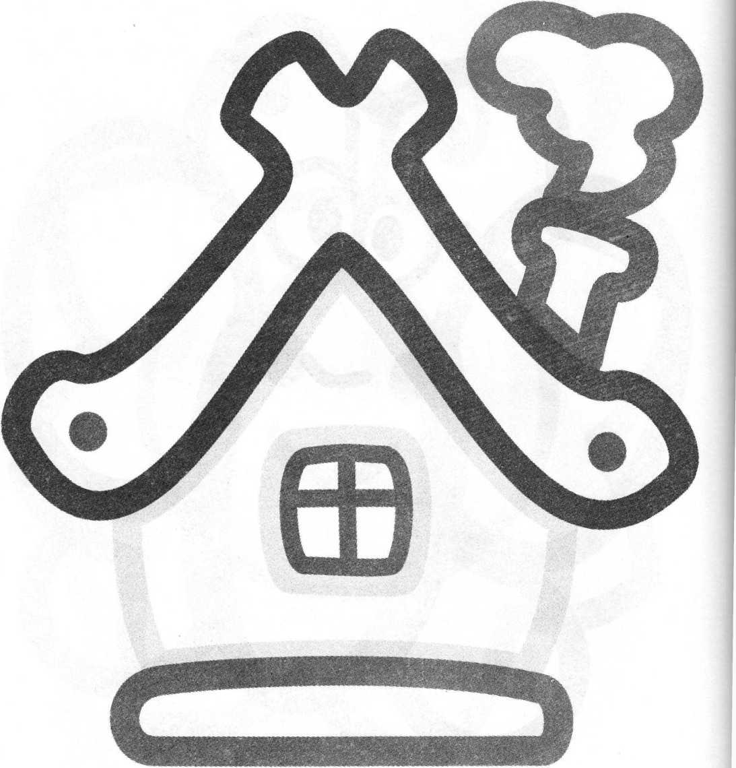

Поиграй с кошкой
Вот она, Мурка. Видишь, какая красивая. Раскрась Мурку каким хочешь цветом. Кошечка не будет сейчас ловить мышонка. Наша Мурка любит играть. А играет она клубочками, из которых её хозяйка вяжет носочки. Нарисуй цветные клубки - синие, красные, зелёные. Скажи: «Играй, Мурка!»
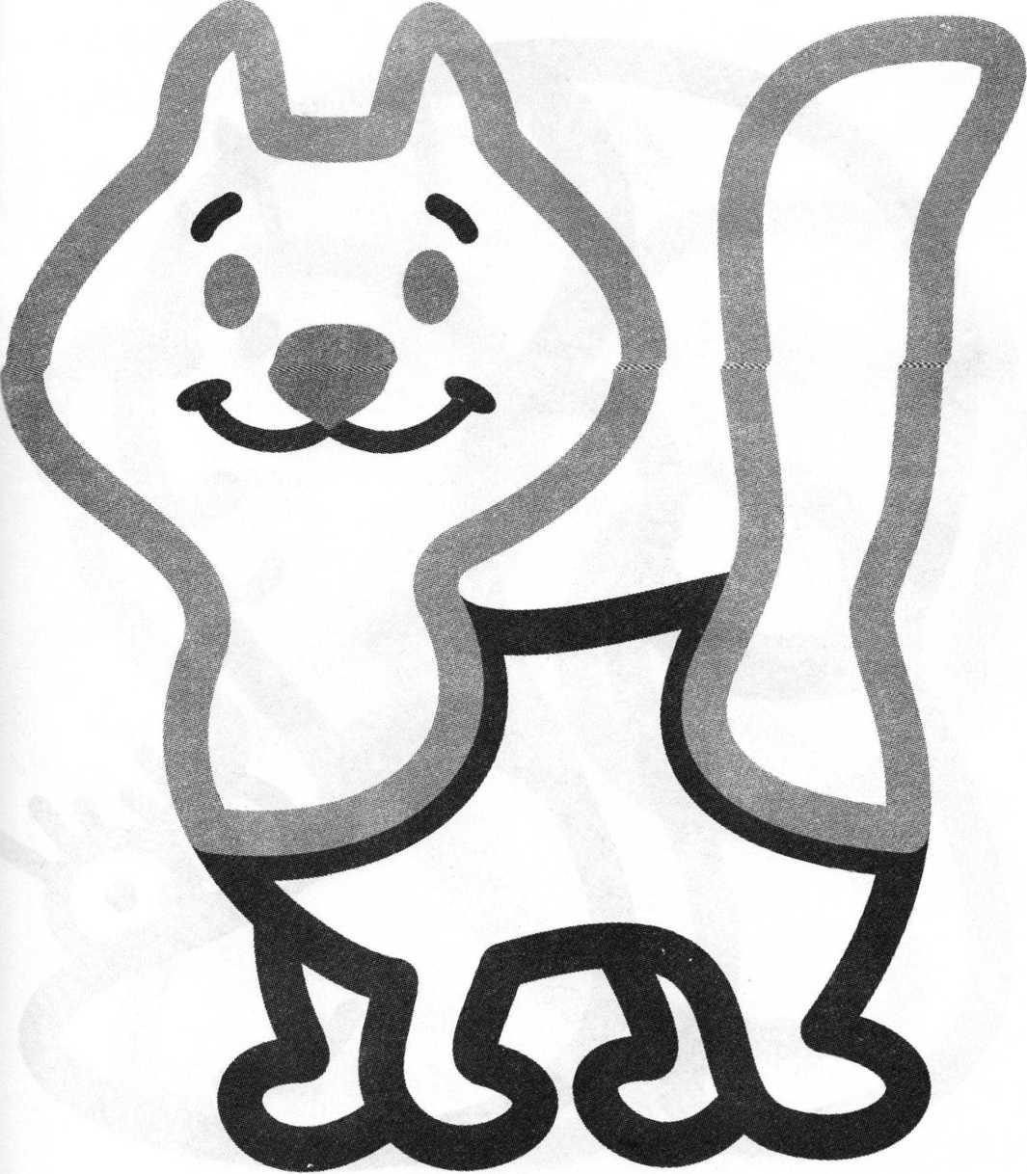

Удозя червя ака
Этот червячок такой забавный уродился! Все смотрят на него и удивляются: жучок - не жучок, паучок - не паучок... А мы с тобой не будем удивляться. Мы возьмем и сами его удивим. Нарисуем что-то та-а-акое, чего он никогда не видел. Пусть смотрит и сам удивляется. Только сначала раскрасим. И ушки нарисуем.
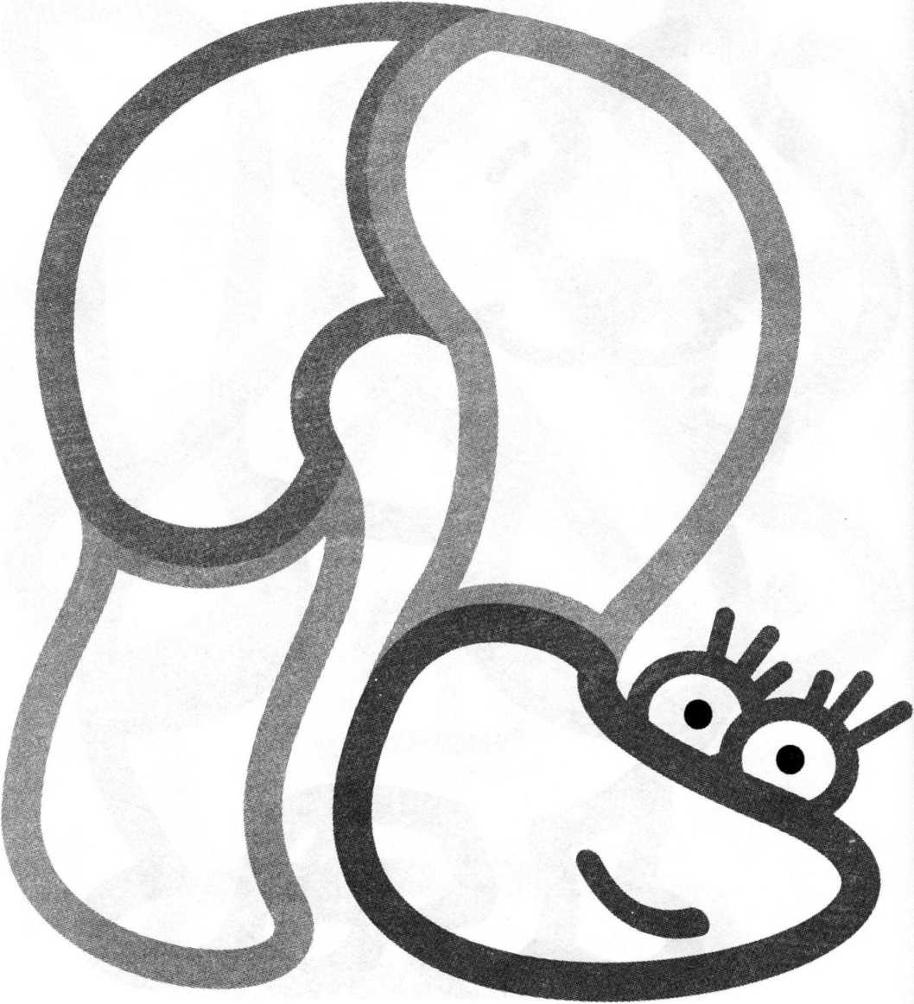

Пожалей улитку
Кто это ползёт и домик на себе везёт? Да, это улитка. Ползёт, домик везёт и не жалуется. Да ещё и улыбается. Пожалей улитку. Нарисуй колёсики, чтобы ей было легче. Тогда она будет не ползать, а кататься. И тебе спасибо скажет. Раскрась улитку легким цветом. Легкий цвет - значит светлый. Какой ты выберешь?

Угости цыплёнка
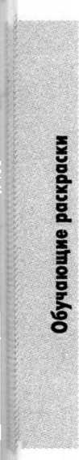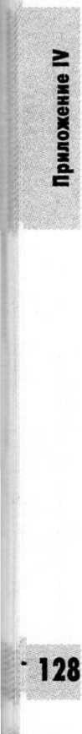Ой, кто это бежит на таких тонких-тонких ножках? Да, это цыплёнок! Куда же он так спешит? Клювик приоткрыл, хвостик распушил... Проголодался малыш. Поскорее раскрась цыплёнка (как захочешь) и нарисуй для него зёрнышки. Цып- цып-цып, ко-ко-ко, топ-топ-топ.
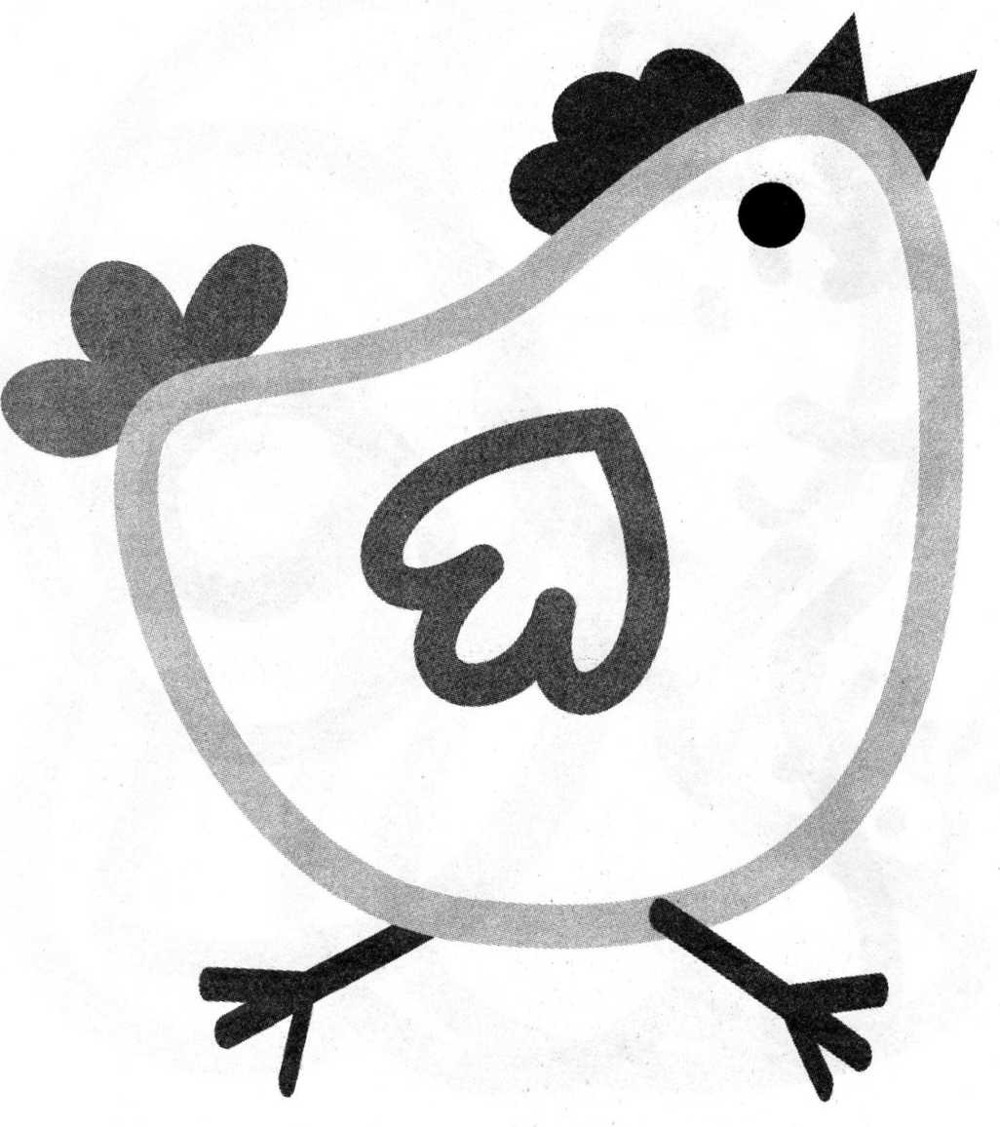

Спой петушку
Ой, слышишь, запел кто-то: «Ку-ка-ре-ку!» Да это Петя-Петушок! Посмотри, какой Петя у нас красивый да важный. У Пети масляна ... шёлкова бородушка, хвост с узорами, сапоги со шпорами. Спой Пете песенку в ответ. Пусть послушает. Сначала спой Петину песенку, а потом свою - какую знаешь. И раскрась Петю-Петушка.
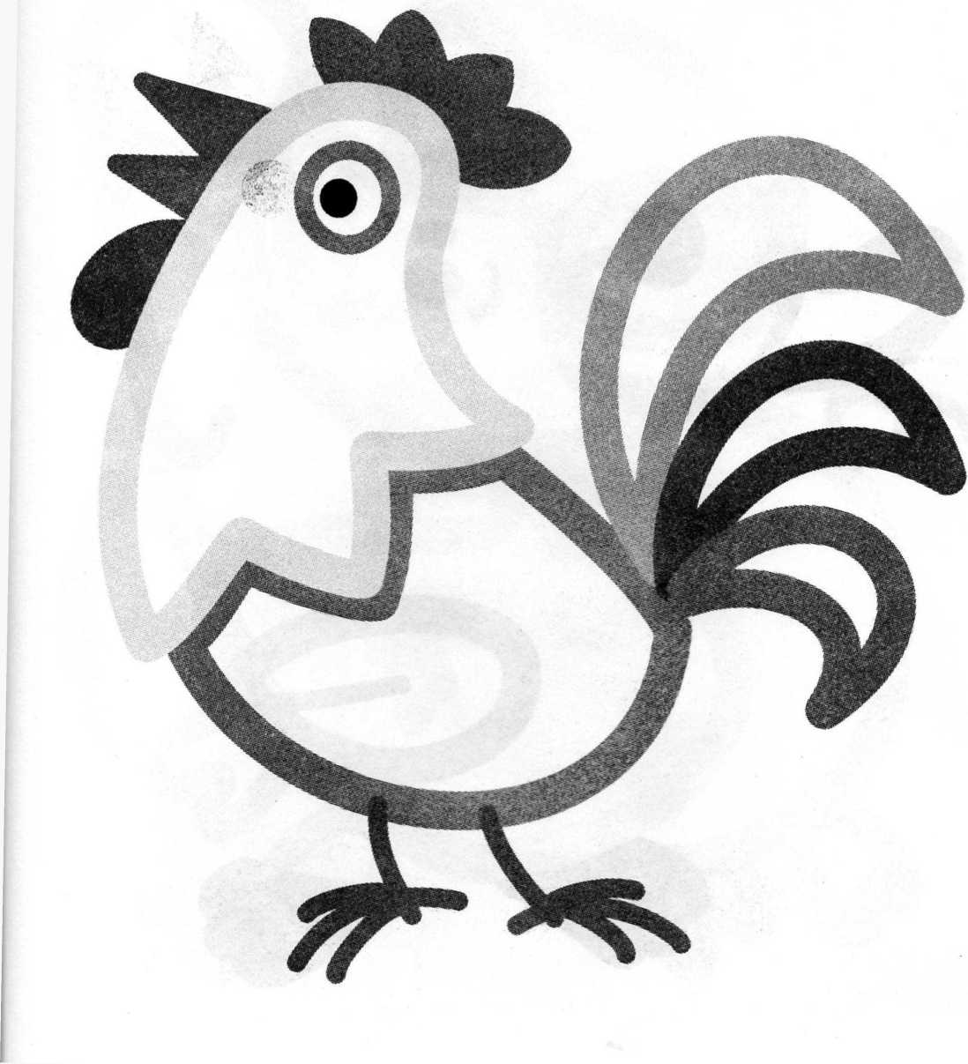

Искупай утёнка
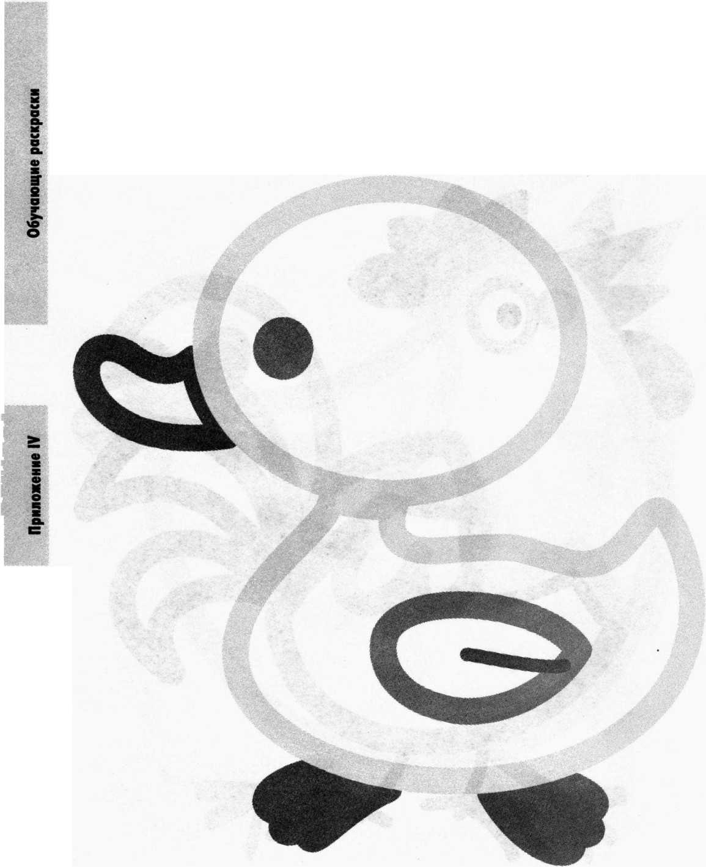Ой, какой у нас утёнок хороший да пригожий! Глазки голубые, лапки красные, клювик чистенький, весь умытенький. Раскрась утёнка, как захочешь. Раскрашивай аккуратно, пёрышко к пёрышку. Посмотри, наш утёнок отчего-то загрустил. Наверное, он хочет поплескаться в водичке. Где ты его искупаешь? В речке? В луже?

Умой поросёнка
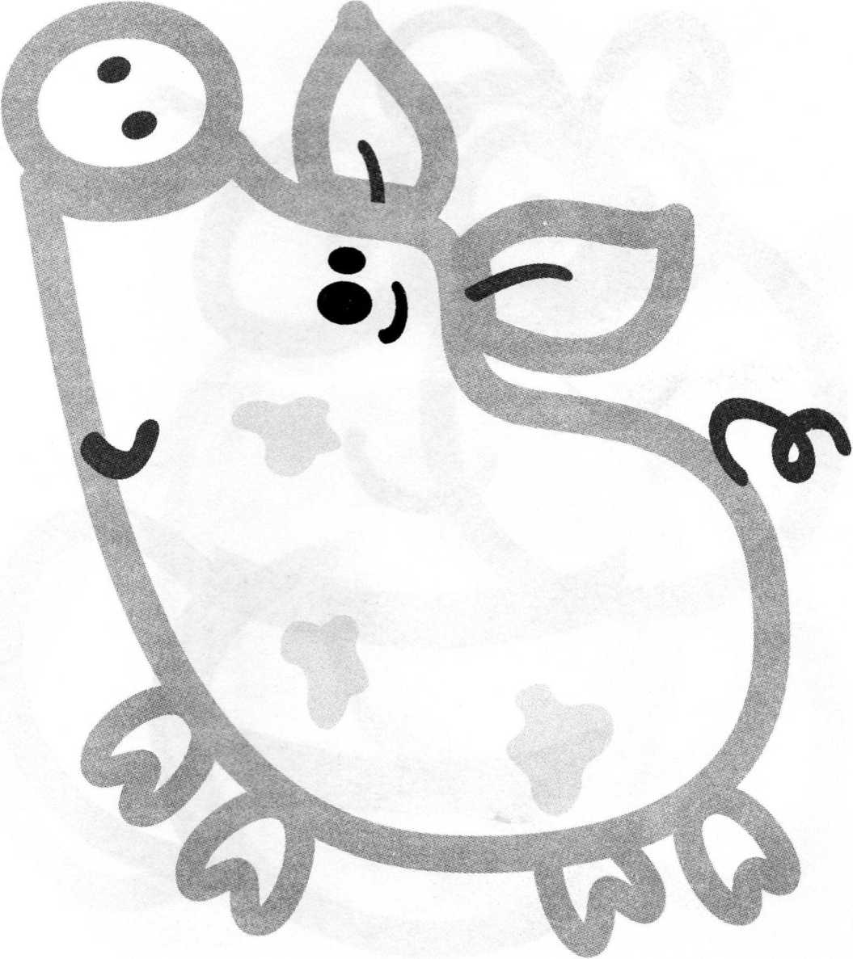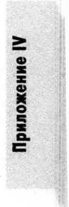Ох, поросёнок-поросёнок! Такой чумазый, неумытый лежит, да ещё и похрюкивает от удовольствия. Хрю-хрю-хрю! Поскорей умой замарашку - проведи по нему мокрой кисточкой. Раскрась поросёнка и нарисуй для него чистую лужицу. Пусть умывается и купается.
д-
s
7
VO
О
ИЯЙ6Й
О
От
Ф
S

Ползи, гусеничка
Что это с гусеницей приключилось? Ползла-ползла и вдруг остановилась, задумалась. О чём она думает? Может быть, нарядиться забыла или дорожку потеряла? Раскрась гусеничку, чтобы она стала нарядной. И дорожку нарисуй. Пусть ползёт дальше.
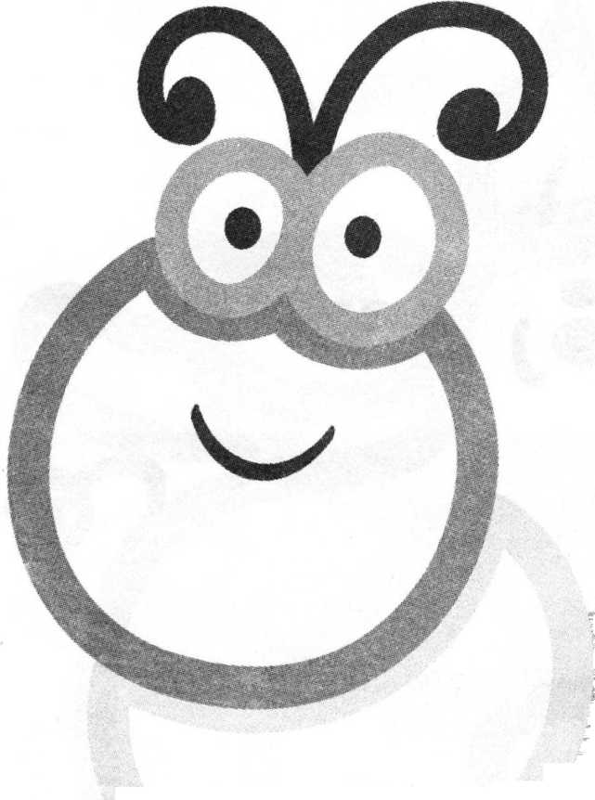

Пчёлка, пожужжи
А это кто? С полосатым животиком и прозрачными крылышками. Летит, жужжит «ж-ж-ж». Конечно, это пчёлка! Пчёлка летит на луг. Что она там будет делать? Мёд собирать. Помоги пчёлке - нарисуй красивые цветы. Поиграй в пчёлку - «полетай» и «пожужжи».
;
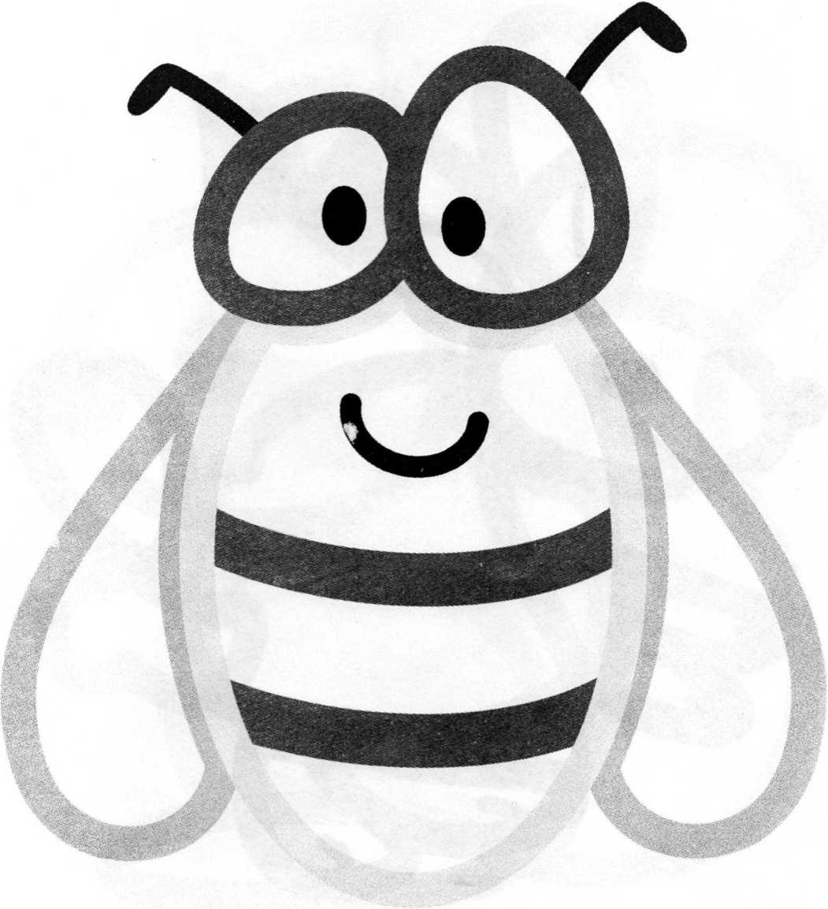

Зайчик, попляши
Наш зайка плясал, плясал и устал. Присел отдохнуть. Пусть пока отдыхает, а ты раскрась зайчишку (только осторожно!) и нарисуй пенёк или травку. И ещё морковку с капусткой. Зайка поест, отдохнёт и опять плясать начнёт. Покажи, как зайка пляшет? Вот так!
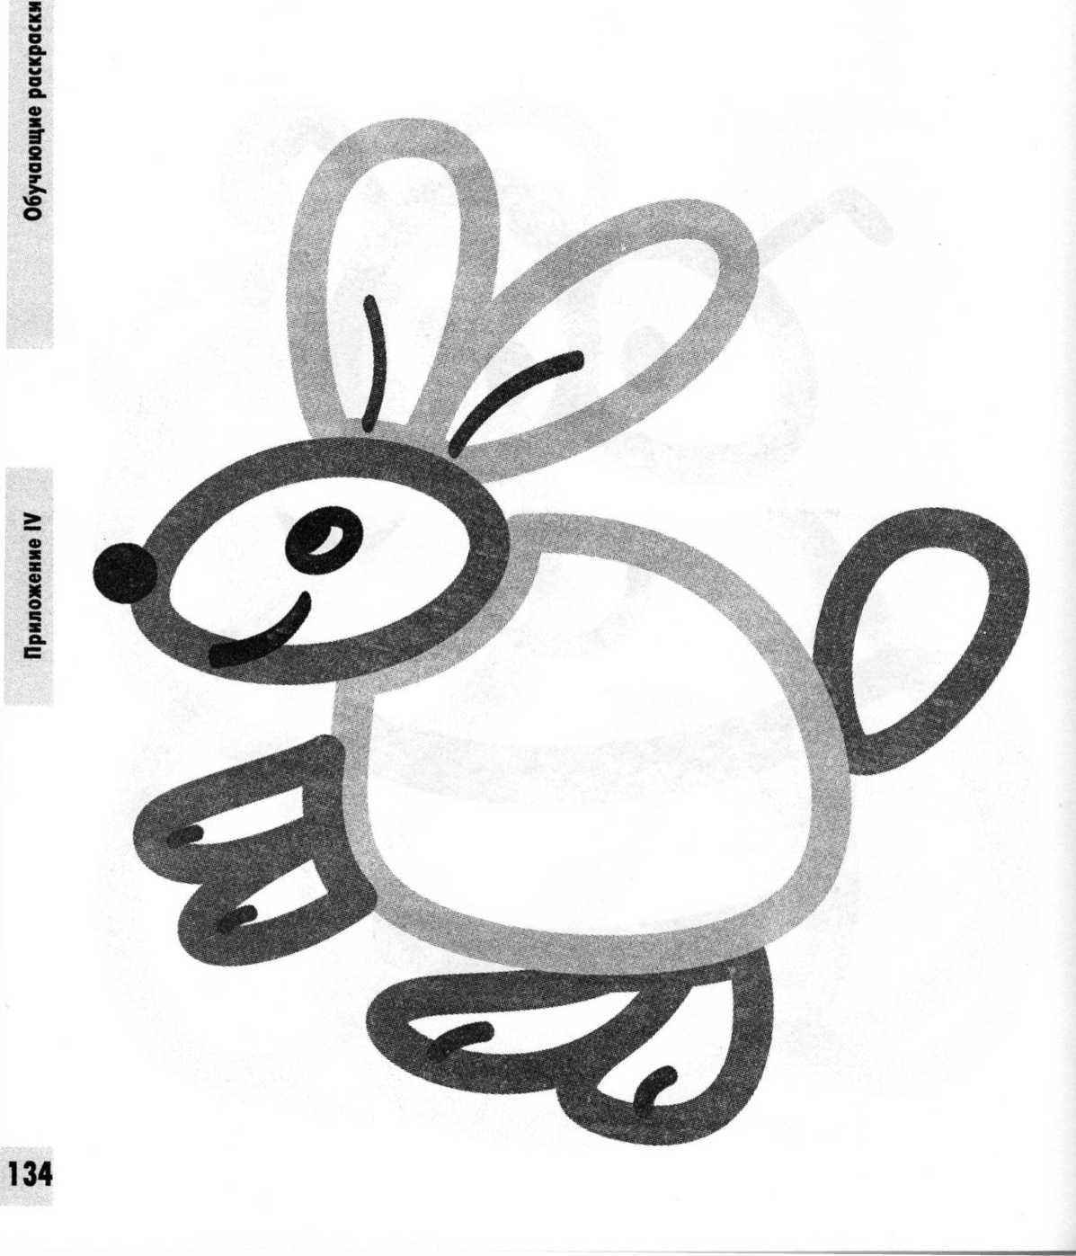

Отдохни, бельчонок
А вот бельчонок - рыжий, шустрый, весёлый. Целый день с ветки на ветку скакал. Устал, проголодался. Сел отдохнуть. Раскрась бельчонка. А теперь угости. Нарисуй шишку, грибок или ягодку. «Положи» угощение в лапку, пусть лакомится. А запасы нарисуй рядышком - на земле или в корзинке.


Спи, лиса
Тише-тише, не шуми и лису не разбуди. А то она проснется и схватит гусёнка. Раскрась лисоньку-лису осторожно, аккуратно. Чем ты её раскрасишь - красками или карандашами? А может быть «укроешь» одеялом? И песенку колыбельную споёшь? Баю-бай, баюшки-бай.
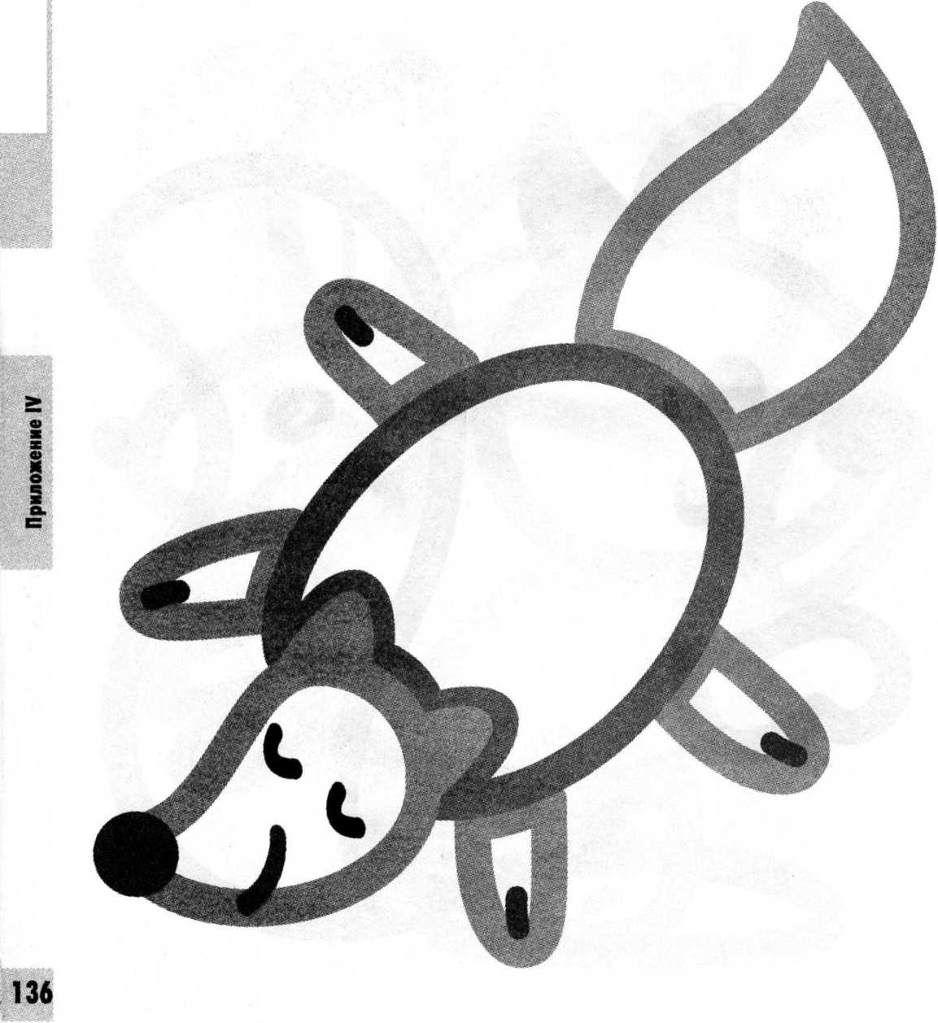
Обучающие раскр

Топай, Мишка
Кто это по лесу идёт-бредёт? Ветки ломает, зверушек пугает. Топ-топ-топ. Это мишка косолапый. Скажи: «Не бойтесь, зверушки лесные. Мишка не страшный. Он никого не обидит». Раскрась мишку и нарисуй большие-большие следы. Топ- шлёп, топ-шлёп. Большие следы.
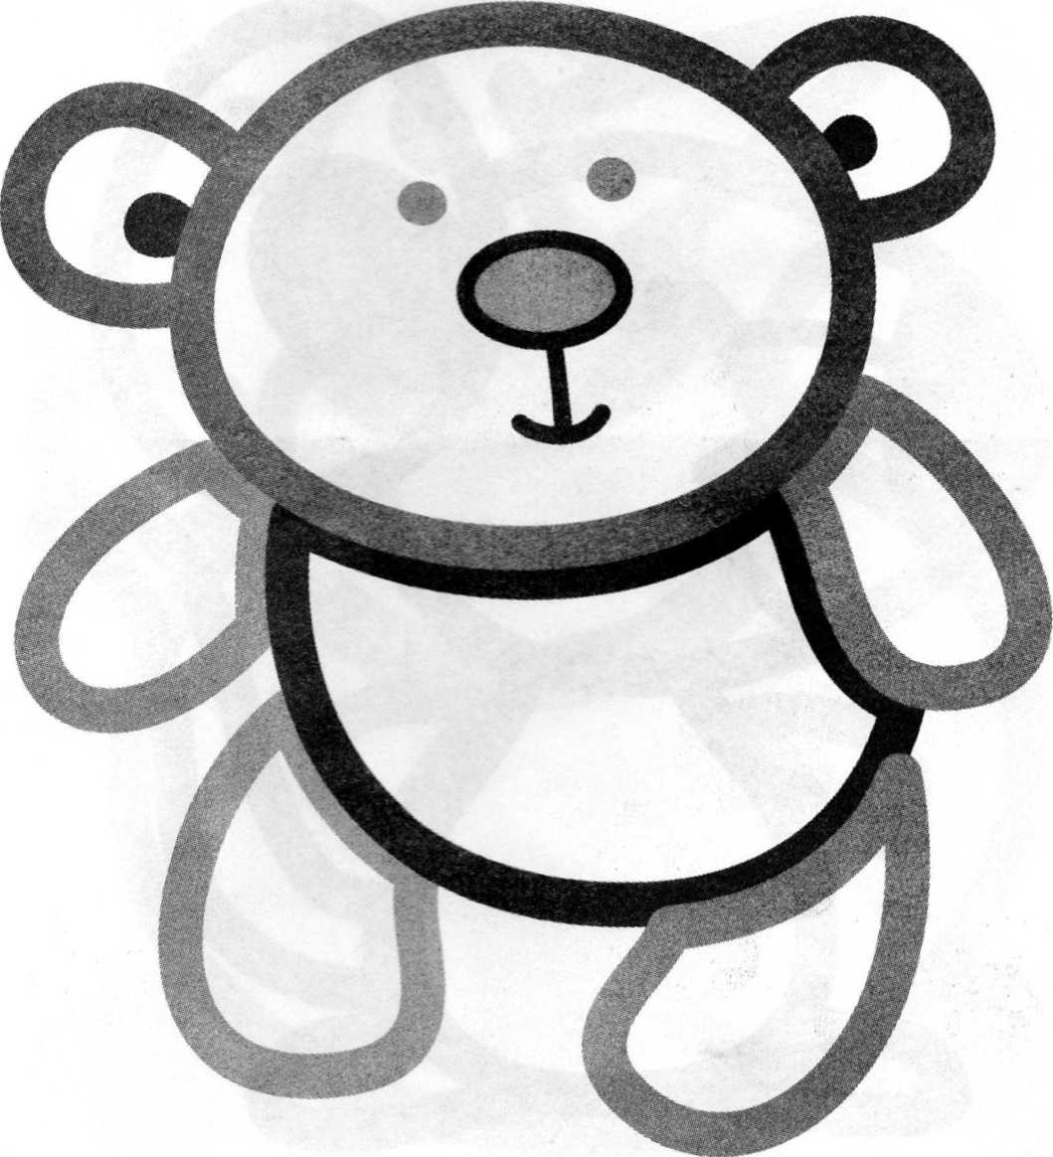

Прячься, мышонок
Откуда выскочил этот мышонок? Сам маленький, да удаленький, глазки - бусинки, носик - пуговичка, хвостик - верёвочка. Скажи: «Осторожно, мышонок! Где-то близко ходит кошка Мурка. Цап-царап!» Помоги мышонку спрятаться - нарисуй для него норку. И был таков!
К
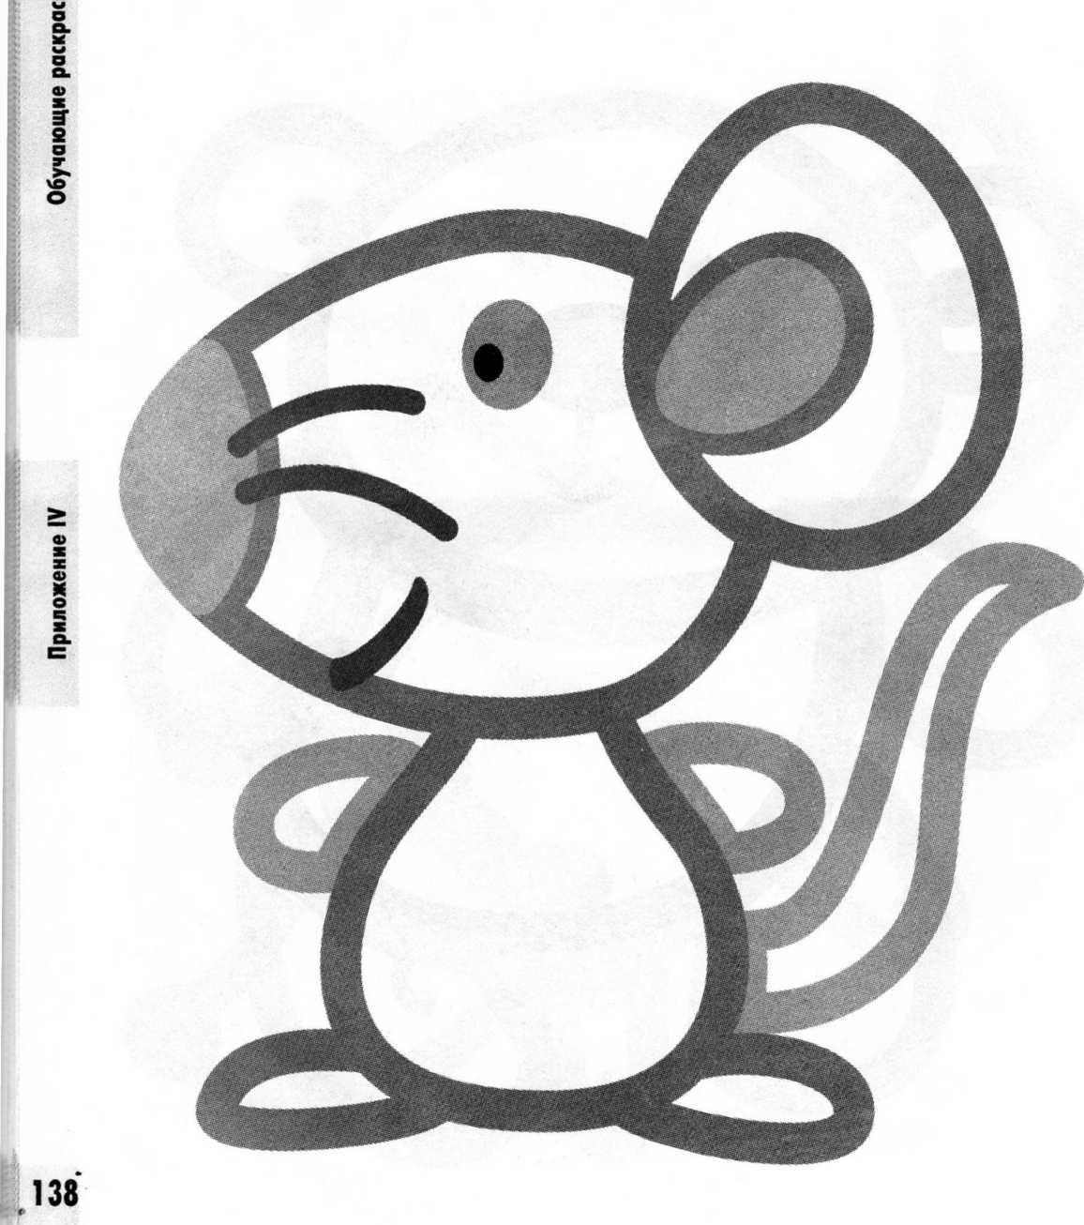

Порадуй снеговика
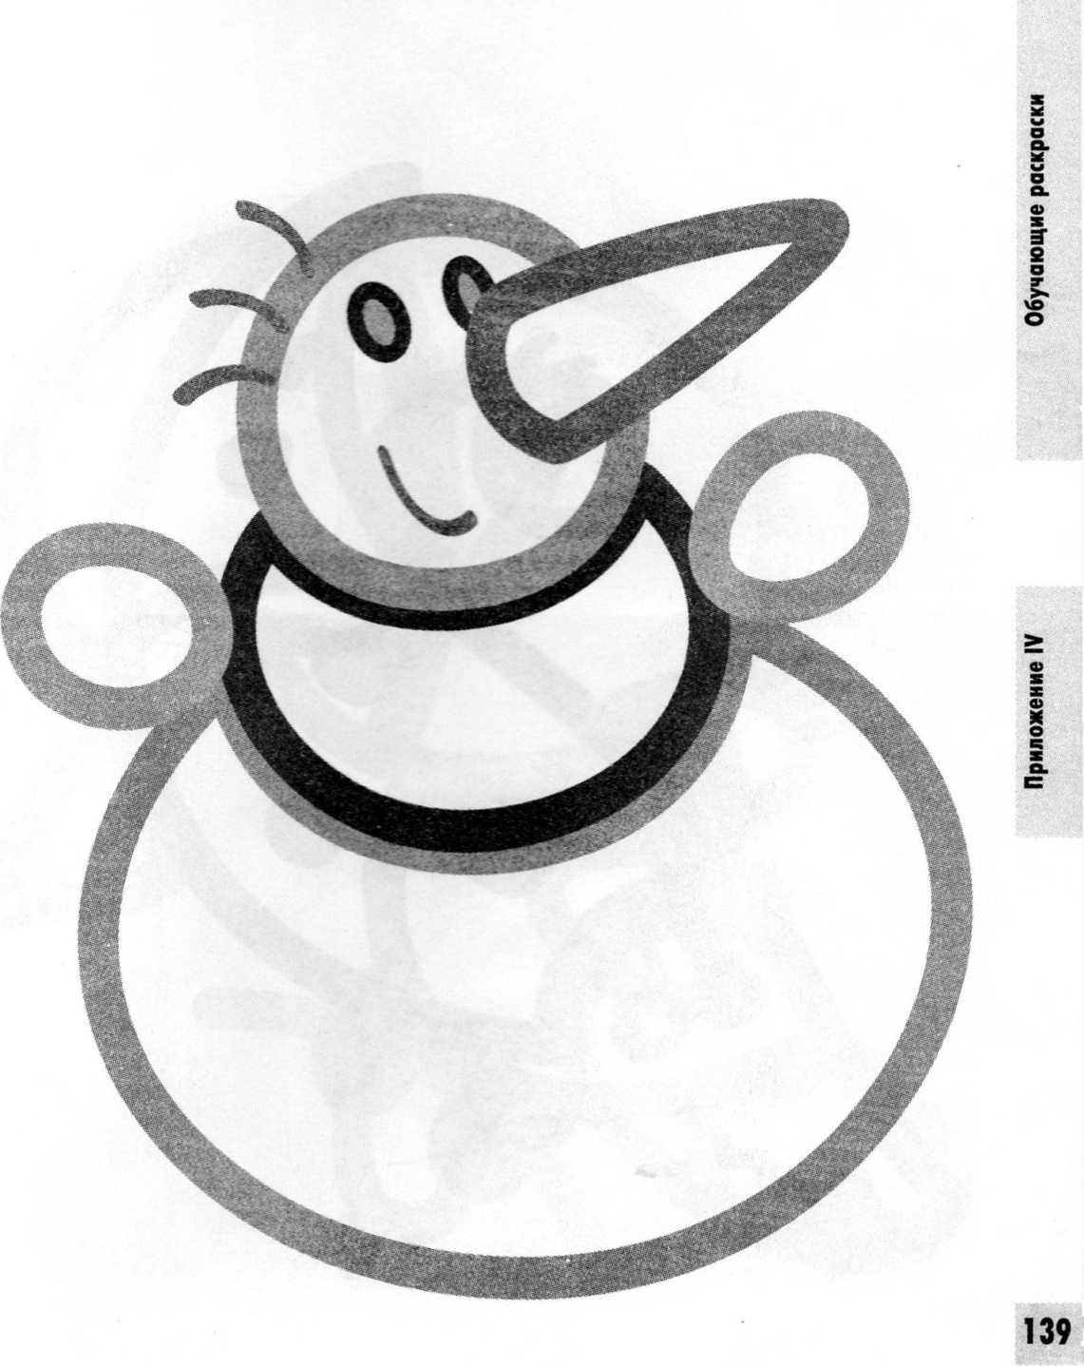Снеговику тоже хочется пойти в гости к бабушке и дедушке. Но не может сойти с места. А почему? Порадуй снеговика. Сначала раскрась его весёлыми цветами. А потом дорисуй ножки - пусть побегает. Нарисуй красивые снежинки - снежные комочки. С неба летят и на земле лежат.

Ныряй, крокодил!
Ты знаешь, кто это? Да, крокодил. Он умеет плавать в воде и ползать по земле. Нужно ли крокодила бояться? Почему? Нарисуй для крокодила бассейн. Пусть там живет и никого не пугает. А теперь раскрась крокодила так, чтобы он тоже был красивый и весёлый.

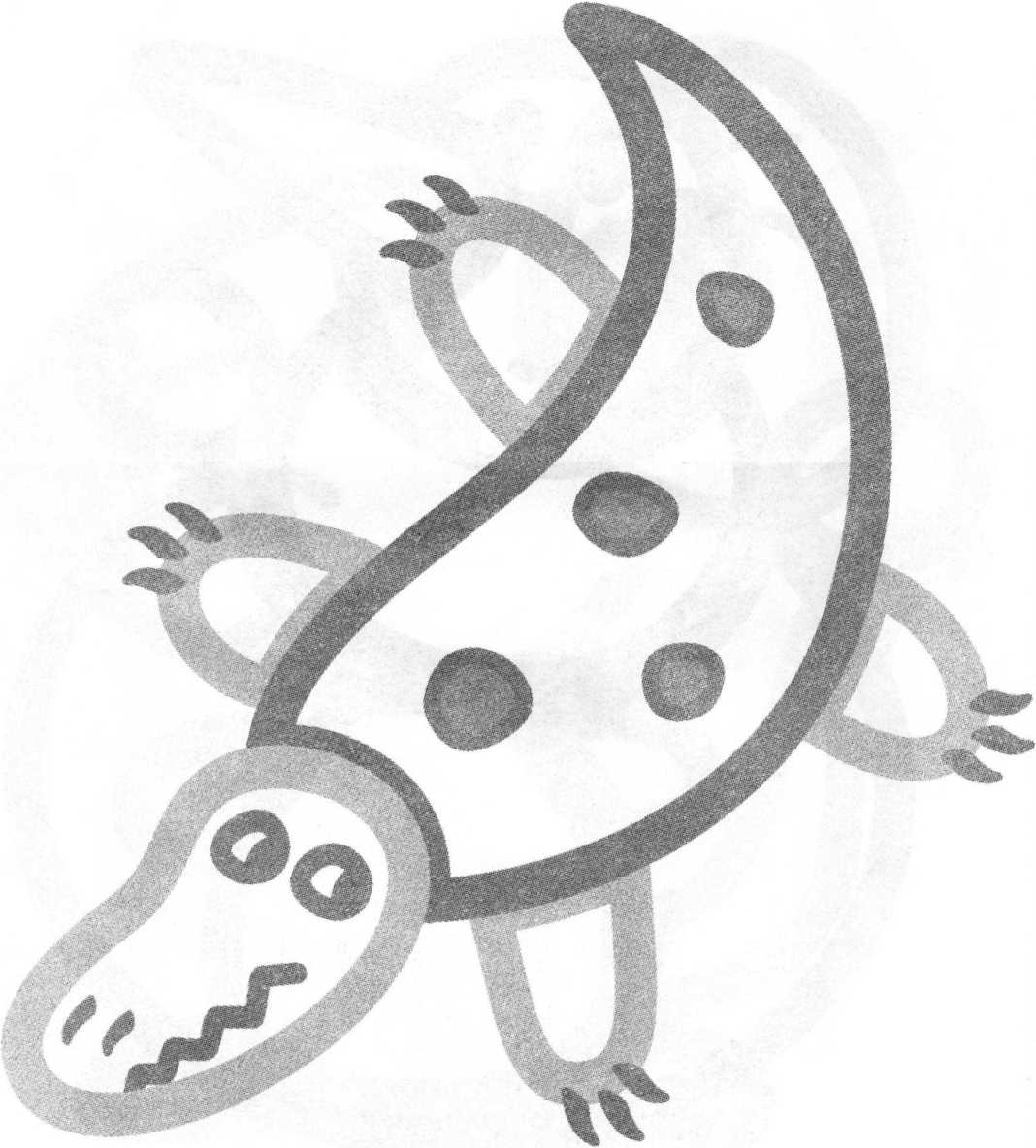
Приложение IV Обучающие раскраски

Подразни попугая
Тс-с, прислушайся. Откуда эти хриплые крики: «Ку-кар! Ре-кар!»? Уж не ворона ли прилетела? Нет, это попугай вздумал петь вместе с Петей-Петушком. Давай подразним его. Только совсем немножко. Скажи несколько раз: «Кеша не умеет петь!» А теперь помирись с попугаем. Раскрась попугая яркими цветами.


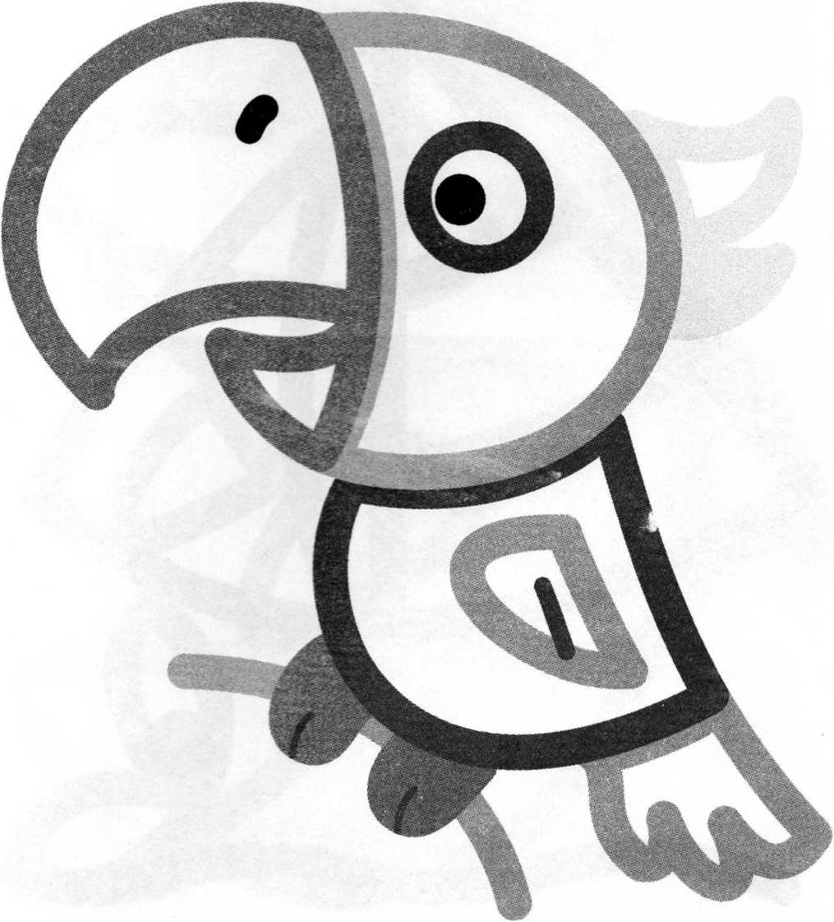
••»

Плыви, кораблик!
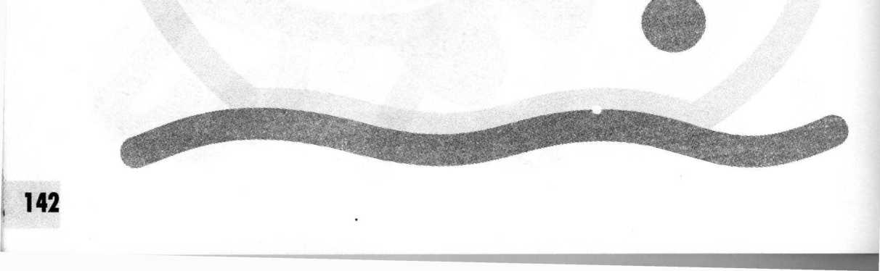Кораблик отправляется в дальнее плавание. Помоги его нарядить - раскрась, как захочешь. В какой цвет мы покрасим большой парус? А маленький? Какого цвета флажок на твоём кораблике? Пожелай кораблику счастливого пути. Нарисуй волны. Волны бывают голубые, синие, фиолетовые и даже чёрные, если на море буря.
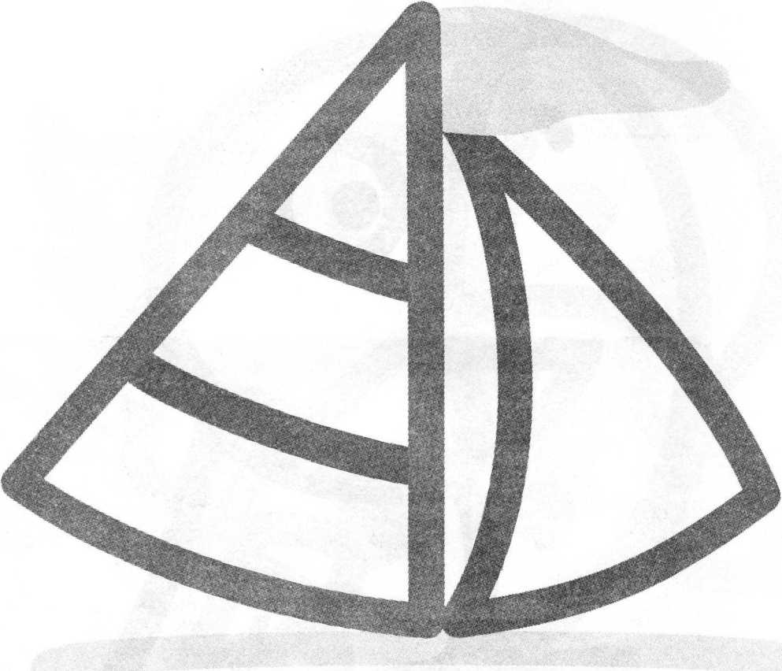

Помоги дельфину
Кораблик плывёт себе по морям, по волнам. А за ним дельфин. Скучно ему, не с кем поиграть. Кит уплыл далеко-далеко. Рыбки нырнули глубоко-глубоко. Хочешь подружиться с дельфином? Раскрась его. Дельфин очень добрый. Нарисуй для него мячик. Пусть играет. И не забудь про волны.
***-••■.. p&t
143
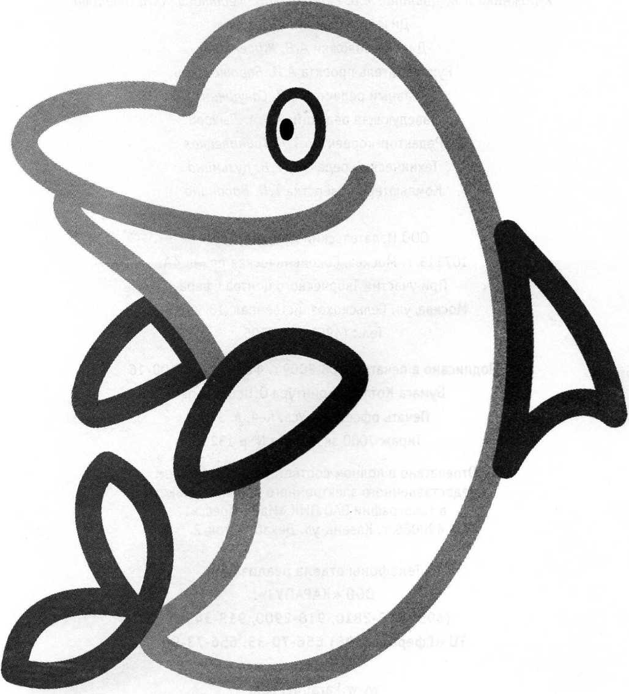

Лыкова Ирина Александровна,
кандидат педагогических наук
Изобразительная деятельность в детском саду
Ранний возраст
Планирование, конспекты занятий, методические рекомендации
Методический материал для пальчиковых игр
подготовлен по разработкам логопеда Т.Ю. Бардышевой
Художники Л.В. Двинина, М.В. Рюмина, М.В. Федотова, Ю.А. Швецова
Дизайн издания Г.Д. Егоров Дизайн обложки А.В. Жиренкина Руководитель проекта AM. Бартковский Главный редактор С.Н. Савушкин Заведующая редакцией И.А. Лыкова Редактор-корректор Т.Л. Гринивецкая Технический редактор Е.В. Кузьмина Компьютерная вёрстка Т.П. Воронина
000 Издательский дом «Карапуз»
107113, г. Москва, Сокольническая пл., д. 4А.
При участии Творческого центра Сфера
Москва, ул. Сельскохозяйственная, 18, кор.З.
Тел.: (495) 656-7505
Подписано в печать 24.08.2009 г. Формат 70 х 100/16
Бумага Котлас. Гарнитура Officina Sans
Печать офсетная. Уел. печ. л. 11,7
Тираж 7000 экз. Заказ № В-1326.
Отпечатано в полном соответствии с качеством
предоставленного электронного оригинал-макета
в типографии ОАО ПИК «Идел-Пресс».
420066, г. Казань, ул. Декабристов, 2.
Телефоны отдела реализации
ООО «КАРАПУЗ»:
(495) 918-2810, 918-2900, 918-3451
ТЦ «Сфера»: (495) 656-70-33, 656-73-00
www.karapuz. com

